Министерство образования и науки Республики Казахстан

Костанайский государственный университет им. А. Байтурсынова

Кафедра программного обеспечения

Иванова И.В.

ИНСТРУМЕНТАЛЬНЫЕ СРЕДСТВА РАЗРАБОТКИ ПРОГРАММ

Учебное пособие
для студентов специальности 5B070400, 050704 – Вычислительная техника и программное обеспечение

Костанай, 2012
ББК 32.973.26-018я73
И 21
Составитель:
Иванова Ирина Владимировна, к.п.н., старший преподаватель кафедры программного обеспечения

Рецензенты:
Уаисова Майра Маликовна зав.кафедрой «Информационные технологии» Костанайского инженерно-педагогического университета

Салыкова Ольга Сергеевна, к.т.н., доцент коферды программного обеспечения Костанайского государственного университета им. А. Байтурсынова

Исмаилов Арман Оразалиевич, к.т.н., старший преподаватель кафедры программного обеспечения Костанайского государственного университета им. А. Байтурсынова

Иванова И.В.
И 21 Инструментальные средства разработки программ. Учебно пособие. - Костанай: КГУ им.А.Байтурсынова, 2012.- 152 с.

Данное учебное пособие предназначено для студентов специальности 5B070400, 050704 – Вычислительная техника и программное обеспечение, изучающих дисциплину «Инструментальные средства разработки программ». В учебном пособии собран основной материал по данной дисциплине.
Учебное пособие «Инструментальные средства разработки программ» может быть использовано студентами при подготовке к занятиям и может служить материалом для подготовки к экзамену. Преподавателем может быть использовано при подготовке к лекционным и практическим занятиям.
Учебное пособие предназначено для студентов специальности 5B070400,050704 – Вычислительная техника и программное обеспечение.
ББК 32.973.26-018я73

Утверждено методическим советом Костанайского государственного университета им.А.Байтурсынова. протокол от __.__.201_ г.№ __.

© Костанайский государственный
университет им. А. Байтурсынова, 2012

Содержание
Введение............................................................................................................. | 4
Тема №1 Введение. Знакомство с содержанием дисциплины. Обзор современных технологий разработки программного обеспечения…………………………………………………………………... | 5
Тема№ 2 Файловые менеджеры………………………………………………. | 22
Тема № 3 Архиваторы. ……………………………………………………….. | 53
Тема № 4 Разработка моделей для написания программ (процедурных, событийных)…………………………………………………... | 59
Тема № 5 Разработка текста программ. …………………………………….. | 82
Тема № 6 Компиляция и связывание программ. …………………………….. | 117
Тема № 7 Отладки программ - DEBUGGER (отладчик). …………………… | 122
Тема № 8 Настройка и документирование программ. …………………….. | 133
Материал для самостоятельной работы студентов | 151
Список использованных источников | 152

Введение

Целью настоящего курса является изучение и систематизирование знаний в области:
- принципов построения и использования инструментальных программных средств (организационная, функциональная, технологическая концепция);
- методов формирования среды разработки, отладки, установки, документирования программ с применением инструментальных программных средств.
Задачи дисциплины – изучение и освоение:
- пакетов инструментальных программных средств (структура, организация диалога);
- принципов построения пакетов;
- принципов работы с инструментальными программными средствами;
- функциональных возможностей пакетов;
- методов их дополнения и расширения.
После прохождения курса студенты должны:
- знать файл-менеджеры;
- изучить визуальное программирование;
- уметь разрабатывать различные модули при написании программ;
- уметь строить собственные компоненты;
- уметь оформлять компоненты с использованием инструментальных программных средств;
- уметь создавать обработчики событий.

Тема №1. Введение. Знакомство с содержанием дисциплины. Обзор современных технологий разработки программного обеспечения

Цель: рассмотреть этапы развития программирования как науки, повторить основные понятия и определения, классификцию программного обеспечения.

План:
1.Технология программирования в историческом аспекте
2. Основные понятия и определения
3. Классификация программного обеспечения

1 Технология программирования в историческом аспекте
Чтобы разобраться в существующих технологиях программирования и определить основные тенденции их развития, целесообразно рассматривать эти технологии в историческом контексте, выделяя основные этапы развития программирования как науки.

Первый этап — «стихийное» программирование. Этот этап охватывает период от момента появления первых вычислительных машин до середины 60-х годов XX в. В этот период практически отсутствовали сформулированные технологии и программирование фактически было искусством. Первые программы имели простейшую структуру. Они состояли из собственно программы на машинном языке и обрабатываемых ею данных.
Сложность программ в машинных кодах ограничивалась способностью программиста одновременно мысленно, отслеживать последовательность выполняемых операций и местонахождение данных при программировании.
Появление ассемблеров позволило вместо двоичных или 16-ричных кодов использовать символические имена данных и мнемоники кодов операций. В результате программы стали более «читаемыми».
Создание языков программирования высокого уровня, таких как FORTRAN и ALGOL, существенно упростило программирование вычислений, снизив уровень детализации операций. Это, в свою очередь, позволило увеличить сложность программ.
Революционным было появление в языках средств, позволяющих оперировать подпрограммами. Подпрограммы можно было сохранять и использовать в других программах. В результате были созданы огромные библиотеки расчетных и служебных подпрограмм, которые по мере надобности вызывались из разрабатываемой программы.
Типичная программа того времени состояла из основной программы, области глобальных данных и набора подпрограмм (в основном библиотечных), выполняющих обработку всех данных или их части. Слабым местом такой архитектуры было то, что при увеличении количества подпрограмм возрастала вероятность искажения части глобальных данных какой-либо подпрограммой.
Например, подпрограмма поиска корней уравнения на заданном интервале по методу деления отрезка пополам меняет величину интервала. Если при выходе из подпрограммы не предусмотреть восстановления первоначального интервала, то в глобальной области окажется неверное значение интервала. Чтобы сократить количество таких ошибок в подпрограммах, было предложено размещать локальные данные.
Сложность разрабатываемого программного обеспечения при использовании подпрограмм с локальными данными по-прежнему ограничивалась возможностью программиста отслеживать процессы обработки данных, но уже на новом уровне. Однако появление средств поддержки подпрограмм позволило осуществлять разработку программного обеспечения нескольким программистам параллельно.
В начале 60-х годов XX в. разразился «кризис программирования». Он выражался в том, что фирмы, взявшиеся за разработку сложного программного обеспечения, такого как операционные системы, срывали все сроки завершения проектов. Проект устаревал раньше, чем был готов к внедрению, увеличивалась его стоимость, и в результате многие проекты так никогда и не были завершены.
Объективно все это было вызвано несовершенством технологии программирования. Прежде всего стихийно использовалась разработка «снизу—вверх» — подход, при котором вначале проектировали и реализовывали сравнительно простые подпрограммы, из которых затем пытались построить сложную программу. В отсутствие четких моделей описания подпрограмм и методов их проектирования создание каждой подпрограммы превращалось в непростую задачу, интерфейсы подпрограмм получались сложными, и при сборке программного продукта выявлялось большое количество ошибок согласования. Исправление таких ошибок, как правило, требовало серьезного изменения уже разработанных подпрограмм, что еще более осложняло ситуацию, так как при этом в программу часто вносились новые ошибки, которые также необходимо было исправлять. В конечном итоге процесс тестирования и отладки программ занимал более 80% времени разработки, если вообще когда-нибудь заканчивался. На повестке дня самым серьезным образом стоял вопрос разработки технологии создания сложных программных продуктов, снижающей вероятность ошибок проектирования.
Анализ причин возникновения большинства ошибок позволил сформулировать новый подход к программированию, который был назван «структурным».

Второй этап — структурный подход к программированию (60—70-е годы XX в.). Структурный подход к программированию представляет собой совокупность рекомендуемых технологических приемов, охватывающих выполнение всех этапов разработки программного обеспечения. В основе структурного подхода лежит декомпозиция (разбиение на части) сложных систем с целью последующей реализации в виде отдельных небольших (до 40—50 операторов) подпрограмм. С появлением других принципов декомпозиции (объектного, логического и т. д.) данный способ получил название процедурной декомпозиции.
В отличие от используемого ранее процедурного подхода к декомпозиции, структурный подход требовал представления задачи в виде иерархии подзадач простейшей структуры.
Проектирование, таким образом, осуществлялось «сверху—вниз» и подразумевало реализацию общей идеи, обеспечивая проработку интерфейсов подпрограмм. Одновременно вводились ограничения на конструкции алгоритмов, рекомендовались формальные модели их описания, а также специальный метод проектирования алгоритмов — метод пошаговой детализации.
Поддержка принципов структурного программирования была заложена в основу так называемых процедурных языков программирования. Как правило, они включали основные «структурные» операторы передачи управления, поддерживали вложение подпрограмм, локализацию и ограничение области «видимости» данных. Среди наиболее известных языков этой группы стоит назвать PL/1, ALGOL-68, Pascal, С. Одновременно со структурным программированием появилось огромное количество языков, базирующихся на других концепциях, но большинство из них не выдержало конкуренции.
Какие-то языки были просто забыты, идеи других были в дальнейшем использованы в следующих версиях развиваемых языков. Дальнейший рост сложности и размеров разрабатываемого программного обеспечения потребовал развития структурирования данных. Как следствие этого в языках появляется возможность определения пользовательских типов данных. Одновременно усилилось стремление разграничить доступ к глобальным данным программы, чтобы уменьшить количество ошибок, возникающих при работе с глобальными данными. В результате появилась и начала развиваться технология модульного программирования.
Модульное программирование предполагает выделение групп подпрограмм, использующих одни и те же глобальные данные в отдельно компилируемые модули (библиотеки подпрограмм), например модуль графических ресурсов, модуль подпрограмм вывода на принтер (рис. 1.4). Связи между модулями при использовании данной технологии осуществляются через специальный интерфейс, в то время как доступ к реализации модуля (телам подпрограмм и некоторым «внутренним» переменным) запрещен. Эту технологию поддерживают современные версии языков Pascal и С (C++), языки Ада и Modula.
Использование модульного программирования существенно упростило разработку программного обеспечения несколькими программистами. Теперь каждый из них мог разрабатывать свои модули независимо, обеспечивая взаимодействие модулей через специально оговоренные межмодульные интерфейсы. Кроме того, модули в дальнейшем без изменений можно было использовать в других разработках, что повысило производительность труда программистов.
Практика показала, что структурный подход в сочетании с модульным программированием позволяет получать достаточно надежные программы, размер которых не превышает 100 000 операторов. Узким местом модульного программирования является то, что ошибка в интерфейсе при вызове подпрограммы выявляется только при выполнении программы (из-за раздельной компиляции модулей обнаружить эти ошибки раньше невозможно). При увеличении размера программы обычно возрастает сложность межмодульных интерфейсов, и с некоторого момента предусмотреть взаимовлияние отдельных частей программы становится практически невозможно. Для разработки программного обеспечения большого объема было предложено использовать объектный подход.

Третий этап — объектный подход к программированию (с середины 80-х до конца 90-х годов XX в.). Объектно-ориентированное программирование определяется как технология создания сложного программного обеспечения, основанная на представлении программы в виде совокупности объектов, каждый из которых является экземпляром определенного типа {класса), а классы образуют иерархию с наследованием свойств [10, 24, 29]. Взаимодействие программных объектов в такой системе осуществляется путем передачи сообщений (рис. 1.5). Объектная структура программы впервые была использована в языке имитационного моделирования сложных систем Simula, появившемся еще в 60-х годах XX в. Естественный для языков моделирования способ представления программы получил развитие в другом специализированном языке моделирования языке Smalltalk (70-е годы XX в.), а затем был использован в новых версиях универсальных языков программирования, таких как Pascal, C++, Modula, Java.
Основным достоинством объектно-ориентированного программирования по сравнению с модульным программированием является «более естественная» декомпозиция программного обеспечения, которая существенно облегчает его разработку. Это приводит к более полной локализации данных и интегрированию их с подпрограммами обработки, что позволяет вести практически независимую разработку отдельных частей (объектов) программы. Кроме этого, объектный подход предлагает новые способы организации программ, основанные на механизмах наследования, полиморфизма, композиции, наполнения. Эти механизмы позволяют конструировать сложные объекты из сравнительно простых. В результате существенно увеличивается показатель повторного использования кодов и появляется возможность создания библиотек классов для различных применений.
Бурное развитие технологий программирования, основанных на объектном подходе, позволило решить многие проблемы. Так, были созданы среды, поддерживающие визуальное программирование, например Delphi, C++ Builder, Visual C++ и т. д. При использовании визуальной среды у программиста появляется возможность проектировать некоторую часть, например интерфейсы будущего продукта, с применением визуальных средств добавления и настройки специальных библиотечных компонентов. Результатом визуального проектирования является заготовка будущей программы, в которую уже внесены соответствующие коды.
Использование объектного подхода имеет много преимуществ, однако его конкретная реализация в объектно-ориентированных языках программирования, таких как Pascal и C++, имеет существенные недостатки:
1) фактически отсутствуют стандарты компоновки двоичных результатов компиляции объектов в единое целое даже в пределах одного языка программирования. Компоновка объектов, полученных разными компиляторами C++, в лучшем случае проблематична, что приводит к необходимости разработки программного обеспечения с использованием средств и возможностей одного языка программирования высокого уровня и одного компилятора, а значит, требует наличия исходных кодов используемых библиотек классов;
2) изменение реализации одного из программных объектов, как минимум, связано с перекомпиляцией соответствующего модуля и перекомпоновкой всего программного обеспечения, использующего данный объект.
Таким образом, при использовании этих языков программирования сохраняется зависимость модулей программного обеспечения от адресов экспортируемых полей и методов, а также структур и форматов данных. Эта зависимость объективна, так как модули должны взаимодействовать между собой, обращаясь к ресурсам друг друга. Связи модулей нельзя разорвать, но можно попробовать стандартизировать их взаимодействие, на чем и основан компонентный подход к программированию.

Четвертый этап — компонентный подход и CASE-технологии (с середины 90-х годов XX в. до нашего времени). Компонентный подход предполагает построение программного обеспечения из отдельных компонентов физически отдельно существующих частей программного обеспечения, которые взаимодействуют между собой через стандартизованные двоичные интерфейсы. В отличие от обычных объектов объекты-компоненты можно собрать в динамически вызываемые библиотеки или исполняемые файлы, распространять в двоичном виде (без исходных текстов) и использовать в любом языке программирования, поддерживающем соответствующую технологию. На сегодня рынок объектов стал реальностью, так, в Интернете существуют узлы, предоставляющие большое количество компонентов, рекламой компонентов забиты журналы. Это позволяет программистам создавать продукты, хотя бы частично состоящие из повторно использованных частей, т. е. использовать технологию, хорошо зарекомендовавшую себя в области проектирования аппаратуры.
Компонентный подход лежит в основе технологий, разработанных на базе COM (Component Object Model — компонентная модель объектов), и технологии создания распределенных приложений CORBA (Common Object Request Broker Architecture — общая архитектура с посредником обработки запросов объектов). Эти технологии используют сходные принципы и различаются лишь особенностями их реализации.
Технология СОМ фирмы Microsoft является развитием технологии OLE I (Object Linking and Embedding — связывание и внедрение объектов), которая использовалась в ранних версиях Windows для создания составных документов. Технология СОМ определяет общую парадигму взаимодействия программ любых типов: библиотек, приложений, операционной системы, т. е. позволяет одной части программного обеспечения использовать функции (службы), предоставляемые другой, независимо от того, функционируют ли эти части в пределах одного процесса, в разных процессах на одном компьютере или на разных компьютерах (рис. 1.6). Модификация СОМ, обеспечивающая передачу вызовов между компьютерами, называется DCOM (Distributed COM — распределенная СОМ).
По технологии СОМ приложение предоставляет свои службы, используя специальные объекты — объекты СОМ, которые являются экземплярами классов СОМ. Объект СОМ так же, как обычный объект, включает поля и методы, но в отличие от обычных объектов каждый объект СОМ может реализовывать несколько интерфейсов, обеспечивающих доступ к его полям и функциям. Это достигается за счет организации отдельной таблицы адресов методов для каждого интерфейса (по типу таблиц виртуальных методов). При этом интерфейс обычно объединяет несколько однотипных функций. Кроме того, классы СОМ поддерживают наследование интерфейсов, но не поддерживают наследования реализации, т. е. не наследуют код методов, хотя при необходимости объект класса-потомка может вызвать метод родителя.
На базе технологии СОМ и ее распределенной версии DCOM были разработаны компонентные технологии, решающие различные задачи разработки программного обеспечения. OLE-automation или просто Automation (автоматизация) — технология создания программируемых приложений, обеспечивающая программируемый доступ к внутренним службам этих приложений. Вводит понятие диспинтерфейса (dispinterface) — специального интерфейса, облегчающего вызов функций объекта. Эту технологию поддерживает, например, Microsoft Excel, предоставляя другим приложениям свои службы.
ActiveX — технология, построенная на базе OLE-automation, предназначена для создания программного обеспечения как сосредоточенного на одном компьютере, так и распределенного в сети. Предполагает использование визуального программирования для создания компонентов — элементов управления ActiveX. Полученные таким образом элементы управления можно устанавливать на компьютер дистанционно с удаленного сервера, причем устанавливаемый код зависит от используемой операционной системы. Это позволяет применять элементы управления ActiveX в клиентских частях приложений Интернета.
Технология CORBA, разработанная группой компаний ОМС (Object Management Group — группа внедрения объектной технологии программирования), реализует подход, аналогичный СОМ, на базе объектов и интерфейсов CORBA. Программное ядро CORBA реализовано для всех основных аппаратных и программных платформ, и потому эту технологию можно использовать для создания распределенного программного обеспечения в гетерогенной (разнородной) вычислительной среде.
Организация взаимодействия между объектами клиента и сервера в CORBA осуществляется с помощью специального посредника, названного VisiBroker, и другого специализированного программного обеспечения.
Отличительной особенностью современного этапа развития технологии программирования, кроме изменения подхода, является создание и внедрение автоматизированных технологий разработки и сопровождения программного обеспечения, которые были названы CASE-технологиями (Computer-Aided Software/ System Engineering — разработка программного обеспечения программных систем с использованием компьютерной поддержки).
Без средств автоматизации разработка достаточно сложного программного обеспечения на настоящий момент становится трудно осуществимой: память человека уже не в состоянии фиксировать все детали, которые необходимо учитывать при разработке программного обеспечения. На сегодня существуют CASE-технологии, поддерживающие как структурный, так и объектный (в том числе и компонентный) подходы к программированию.
Появление нового подхода не означает, что отныне все программное обеспечение будет создаваться из программных компонентов, но анализ существующих проблем разработки сложного программного обеспечения показывает, что он будет применяться достаточно широко.

2 Основные понятия и определения
Технология программирования — совокупность методов и средств, применяемых в процессе разработки программного обеспечения.
Программа (program, routine) — упорядоченная последовательность команд (инструкций) компьютера для решения задачи.
Программное обеспечение (software) — совокупность программ обработки данных и необходимых для их эксплуатации документов.
Задача (problem, task) — проблема, подлежащая решению.
Приложение (application) — программная реализация на компьютере решения 1 задачи.
Термин «задача» в программировании означает единицу работы вычислительной системы, требующую выделения вычислительных ресурсов (процессорного времени, памяти).

Процесс создания программ можно представить как последовательность следующих действий:
- постановка задачи;
- алгоритмизация решения задачи;
- программирование.

Постановка задачи (problem definition) — это точная формулировка решения задачи на компьютере с описанием входной и выходной информации.
Алгоритм — система точно сформулированных правил, определяющая процесс преобразования допустимых исходных данных (выходной информации) в желаемый результат (выходную информацию) за конечное число шагов.
Программирование (programming) — теоретическая и практическая деятельность, связанная с созданием программ.

По отношению к программному обеспечению компьютерные пользователи делятся на следующие группы:
- системные программисты. Занимаются разработкой, эксплуатацией и сопровождением системного программного обеспечения;
- прикладные программисты. Осуществляют разработку и отладку программ для решения различных прикладных задач;
- конечные пользователи. Имеют элементарные навыки работы с компьютером и используемыми ими прикладными программами;
- администраторы сети. Отвечают за работу вычислительных сетей;
- администраторы баз данных. Обеспечивают организационную поддержку базы данных.
Сопровождение программы — поддержка работоспособности программы, переход на ее новые версии, внесения изменений, исправление ошибок и т. д.

Основные характеристики программ:
- алгоритмическая сложность;
- состав функций обработки информации;
- объем файлов, используемых программой;
- требования к операционной системе (ОС) и техническим средствам обработки, в том числе объем дисковой памяти, размер оперативной памяти для запуска программы, тип процессора, версия ОС, наличие вычислительной сети и т. д.

Показатели качества программы:
- мобильность (многоплатформенность) — независимость от технического комплекса системы обработки данных, ОС, сетевых возможностей, специфики предметной области задачи и т. д.;
- надежность — устойчивость, точность выполнения предписанных функций обработки, возможность диагностики возникающих ошибок в работе программы;
- эффективность как с точки зрения требований пользователя, так и расхода вычислительных ресурсов;
- учет человеческого фактора — дружественный интерфейс, контекстно-зависимая подсказка, хорошая документация;
- модифицируемость — способность к внесению изменений, например, расширение функций обработки, переход на другую техническую базу обработки и т. п.
- коммуникативность — максимально возможная интеграция с другими программами, обеспечение обмена данными между программами.
Все программы по характеру использования и категориям пользователей можно разделить на два класса — утилитарные программы и программные продукты.
Утилитарные программы («программы для себя») предназначены для удовлетворения нужд их разработчиков. Чаще всего такие программы выполняют роль отладочных приложений, являются программами решения задач, не предназначенных для широкого распространения.
Программные продукты (изделия) используются для удовлетворения потребностей пользователей, широкого распространения и продажи.
В настоящее время существуют и другие варианты легального распространения программных продуктов, которые появились с использованием глобальных телекоммуникаций:
- freeware — бесплатные программы, свободно распространяемые, поддерживаются самим пользователем, который правомочен вносить в них необходимые изменения;
- shareware некоммерческие (условно-бесплатные) программы, которые могут использоваться, как правило, бесплатно.
Ряд производителей использует OEM-программы (Original Equipment Manufacturer), т. е. встроенные программы, устанавливаемые на компьютеры или поставляемые вместе с компьютерами.
Программный продукт должен быть соответствующим образом подготовлен к эксплуатации (отлажен), иметь необходимую техническую документацию, предоставлять сервис и гарантию надежной работы программы, иметь товарный знак изготовителя, а также наличие кода государственной регистрации.

3 Классификация программного обеспечения
Можно выделить три класса программного обеспечения:
- системное;
- пакеты прикладных программ (прикладное программное обеспечение);
- инструментарий технологии программирования (инструментальные средства для разработки программного обеспечения).

Системное программное обеспечение направлено:
- на создание операционной среды функционирования других программ;
- обеспечение надежной и эффективной работы самого компьютера и вычислительной сети;
- проведение диагностики и профилактики аппаратуры компьютера и вычислительных сетей;
- выполнение вспомогательных технологических процессов (копирование, архивация, восстановление файлов программ и БД и т. п.).
Системное программное обеспечение (System Software) — совокупность программ и программных комплексов для обеспечения работы компьютера и вычислительных сетей.
Прикладное программное обеспечение служит программным инструментарием решения функциональных задач и является самым многочисленным классом ПО. В данный класс входят программные продукты, выполняющие обработку информации различных предметных областей. Таким образом, прикладное программное обеспечение — комплекс взаимосвязанных программ для решения задач определенного класса предметной области.
Инструментарий технологии программирования обеспечивает процесс разработки программ и включает специализированное программное обеспечение, которое является инструментальным средством разработки. Программное обеспечение данного класса поддерживает все технологические этапы процесса проектирования, программирования, отладки и тестирования создаваемых программ. Пользователями данного программноего обеспечения являются системные и прикладные программисты.

Системное программное обеспечение
В составе системного программного обеспечения можно выделить две составляющие:
- базовое программное обеспечение;
- сервисное программное обеспечение.
Базовое программное обеспечение — минимальный набор программных средств, обеспечивающих работу компьютера.
Сервисное программное обеспечение — программы и программные комплексы, которые расширяют возможности базового программного обеспечения и организуют более удобную среду работы пользователя.
В базовое программное обеспечение входят:
- операционная система;
- операционные оболочки (текстовые, графические);
- сетевая операционная система.

Операционная система — совокупность программных средств, обеспечивающих управление аппаратной частью компьютера и прикладными программами, а также их взаимодействием между собой и пользователем.
Операционная система образует автономную среду, не связанную ни с одним из языков программирования. Любая прикладная программа связана с ОС и может эксплуатироваться только на компьютерах, где имеется аналогичная системная среда. Программа, созданная в среде одной ОС, не функционирует в среде другой ОС, если в ней не обеспечена возможность конвертации (преобразования) программ.
Для работы с операционной системой необходимо овладеть языком этой среды — совокупностью команд, структура которых определяется синтаксисом этого языка.

Операционная система выполняет следующие функции:
- управление работой каждого блока программного обеспечения и их взаимодействием;
- управление выполнением программ;
- организацию хранения информации во внешней памяти;
- взаимодействие пользователя с компьютером (поддержку интерфейса пользователя).

Операционные системы для ПК делятся:
- на одно- и многозадачные (в зависимости от числа параллельного выполнения прикладных процессов);
- одно- и многопользовательские (в зависимости от числа пользователей, одновременно работающих с ОС);
- непереносимые и переносимые на другие типы компьютеров;
- несетевые и сетевые, обеспечивающие работу в ВС ЭВМ.

Операционные системы, как правило, сравнивают по следующим критериям:
- управлению памятью (максимальный объем адресуемого пространства, технические показатели использования памяти);
- функциональным возможностям вспомогательных программ (утилит) в составе ОС;
- наличию компрессии магнитных дисков;
- возможности архивирования файлов;
- поддержке многозадачного режима работы;
- наличию качественной документации;
- условию и сложности процесса инсталляции.

Наиболее распространенными ОС для персональных компьютеров в настоящее время являются:
- Windows 2000 (Microsoft);
- Windows XP (Microsoft);
- UNIX;
- OS/2 (IBM).
Операционная система OS/2 разработана IBM для ПК на основе системной прикладной архитектуры, ранее используемой для больших ЭВМ. Это многозадачная, многопользовательская ОС, обеспечивающая как текстовый, так и графический интерфейс пользователя. OS/2 обеспечивает:
- поддержку графического интерфейса пользователя;
- одновременную обработку нескольких приложений;
- многопоточную обработку нескольких задач одного приложения;
- 32-разрядную обработку данных;
- сжатие данных при записи на магнитный диск;
- защиту памяти.

Операционные оболочки — специальные программы, предназначенные для облегчения общения пользователя с командами операционной системы. Операционные оболочки имеют текстовый и графический варианты интерфейса конечного пользователя. Наиболее популярны такие текстовые оболочки MS DOS, как Norton Commander, DOS Navigator, Volkov Commander и др. Эти программы существенно упрощают задание управляющей информации для выполнения команд ОС, уменьшают сложность работы конечного пользователя.
Среди графических оболочек MS DOS можно выделить Windows 3.1, Windows 3.11 for Work Group, которые расширяют набор основных (диспетчер файлов, графический редактор, текстовый редактор и т. д.) и сервисных функций, обеспечивающих создание пользователю систем обработки информации в составе одноранговых локальных сетей.
Расширением базового ПО компьютера является набор сервисных, дополнительно устанавливаемых программ, которые можно классифицировать по функциональному признаку следующим образом:
- программы диагностики работоспособности компьютера;
- антивирусные программы, обеспечивающие защиту компьютера, обнаружение и восстановление зараженных файлов;
- программы обслуживания дисков, обеспечивающие проверку качества поверхности магнитного диска, контроль сохранности файловой системы на логическом и физическом уровнях, сжатие дисков, резервное копирование данных на внешние носители и др.;
- программы архивирования данных, которые обеспечивают процесс сжатия информации с целью уменьшения объема памяти для ее хранения;
- программы обслуживания сети.
Эти программы часто называют утилитами.
Утилиты — программы, служащие для выполнения вспомогательных операций обработки данных или обслуживания компьютеров.

Инструментарий технологии програм
Инструментарий технологии программирования — это программные продукты, предназначенные для поддержки технологии программирования (рисунок 1).

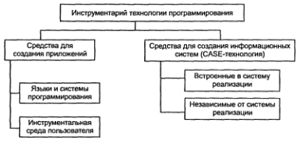
Рисунок – 1. Инструментарий технологии программирования

Средства для создания приложений — совокупность языков и систем программирования, инструментальные среды пользователя, а также различные программные компоненты для отладки и поддержки создаваемых программ.
Язык программирования — это формализованный язык для описания алгоритма решения задач на компьютере. Языки программирования можно условно разделить на следующие классы:
- машинные языки — это языки, воспринимаемые аппаратной частью компьютера (машинные коды);
- машинно-ориентированные языки, отражающие структуру конкретного типа компьютера (ассемблер);
- процедурно-ориентированные языки — это языки, в которых имеется возможность описания программы как совокупности процедур, или подпрограмм (Си, Паскаль и др.);
- проблемно-ориентированные языки, предназначенные для решения задач определенного класса (ЛИСП, ПРОЛОГ).
Другой классификацией языков является их деление на языки, ориентированные на реализацию основ структурного программирования, основанного на модульной структуре программного продукта и типовых управляющих структурах алгоритмов обработки данных различных программных модулей, и объектно-ориентированные языки, поддерживающие понятие объектов, их свойств и методов обработки.

Системы программирования включают:
- компилятор (транслятор);
- интегрированную среду разработки программ (не всегда);
- отладчик;
- средства оптимизации кода программ;
- набор библиотек;
- редактор связей;
- сервисные средства (утилиты) (для работы с библиотеками, текстовыми и двоичными файлами);
- справочные системы;
- систему поддержки и управления продуктами
- программного комплекса.
Компилятор транслирует всю программу без ее выполнения. Трансляторы (интерпретаторы) выполняют пооперационную обработку и выполнение программы.
Отладчики (debugger) — специальные программы, предназначенные для трассировки и анализа выполнения других программ.
Трассировка — это обеспечение выполнения в пооператорном варианте.
Инструментальная среда пользователя — это специальные средства, встроенные в пакеты прикладных программ, такие как:
- библиотека функций, процедур, объектов и методов обработки;
- макрокоманды;
- клавишные макросы;
- языковые макросы;
- конструкторы экранных форм и объектов;
- генераторы приложений;
- языки запросов высокого уровня;
- конструкторы меню и др.
Интегрированные среды разработки программ объединяют набор средств для их комплексного применения на технологических этапах создания программы. Средства для создания информационных систем (ИС) и технологий поддерживают полный цикл проектирования сложной информационной системы или технологии от исследования объекта автоматизации до оформления проектной и прочей документации на информационную систему или технологию. Они позволяют вести коллективную работу над проектом за счет возможности работы в локальной сети, экспорта-импорта любых фрагментов проекта, организации управления проектом.
Одним из современных средств разработки ИС является CASE-технология (CASE — Computer-Aided System Engineering) — программный комплекс, автоматизирующий весь технологический процесс анализа, проектирования, разработки и сопровождения сложных программных систем.

Средства CASE-технологий делятся:
- на встроенные в систему реализации — все решения по проектированию и реализации привязки к выбранной СУБД;
- независимые от системы реализации — все решения по проектированию ориентированы на унификацию (определение) начальных этапов жизненного цикла программы и средств их документирования, обеспечивают большую гибкость в выборе средств реализации.
Основное достоинство CASE-технологии — это поддержка коллективной работы над проектом за счет возможности работы в локальной сети разработчиков, экспорта (импорта) любых фрагментов проекта, организованного управления проектами.
В некоторых CASE-системах поддерживается кодогенерация программ — создание каркаса программ и создание полного продукта.
Примеры программных продуктов для создания приложений: Visual C++, Delphi, Visual Basic и т. д.

Пакеты прикладных программ
Классификация пакетов прикладных программ (ППП) приведена на рисунке 2.
Проблемно-ориентированные ППП. Для некоторых предметных областей возможна типизация функций управления, структуры данных и алгоритмов обработки. Это вызвало разработку значительного количества ППП одинакового функционального назначения:
- ППП автоматизированного бухгалтерского учета;
- ППП финансовой деятельности;
- ППП управления персоналом;
- ППП управления производством;
- банковские информационные системы и т. п.

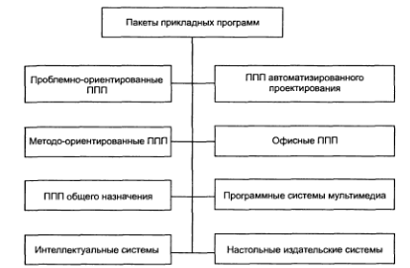
Рисунок - 2. Классификация пакетов прикладных программ

Основные тенденции развития:
- создание программных комплексов в виде автоматизированных рабочих мест (АРМ) управленческого персонала;
- создание интегрированных систем управления предметной областью на базе вычислительных сетей, объединяющих АРМы;
- организация данных больших информационных систем в виде распределенной БД на сети ЭВМ;
- наличие простых языков средств конечного пользователя и др.
ППП автоматизированного проектирования предназначены для поддержки работы конструкторов и технологов, связанных с разработкой чертежей, схем, графическим моделированием и конструированием. Отличительными особенностями этого класса ППП являются высокие требования к аппаратному обеспечению, наличие библиотек встроенных функций, объектов, интерфейсов с графическими системами и БД (AutoCAD).
К ППП общего назначения относят:
- Системы управления базами данных (СУБД), обеспечивающие организацию и хранение локальных БД на автономно работающих компьютерах либо централизованное хранение БД на файл-сервере и сетевой доступ к ним. В современных СУБД (например, MS Access 2.0) содержатся элементы CASE-технологии процесса проектирования, в частности:
  - визуализирована схема БД;
  - осуществлена автоматическая поддержка целостности БД при различных видах обработки (включение, удаление, модификация);
  - предоставляются так называемые мастера, обеспечивающие поддержки процесса проектирования;
  - созданы шаблоны (прототипы) структур БД, отчетов, форм и т. д.
- Серверы БД — это ПО, предназначенное для создания и использования при работе в сети интегрированных БД в архитектуре «клиент — сервер». Многопользовательские СУБД в сетевом варианте обработки информации хранят данные на файл-сервере, специально выделенном компьютере, но сама обработка ведется на рабочих станциях. Серверы БД в отличие от этого большую часть обработки (хранение, поиск, извлечение и передачу данных клиенту) данных выполняют самостоятельно, одновременно обеспечивая данными большое число пользователей сети.
- Общим для различных видов серверов БД является использование реляционного языка SQL (Structured Query Language) для реализации запросов к данным. Большинство серверов БД поддерживает несколько платформ, широкий спектр протоколов передачи данных. Проблемы: обеспечение целостности данных, тиражирование данных по узлам сети и синхронное обновление.
- Генераторы отчетов (серверы отчетов), обеспечивающие реализацию запросов и формирование отчетов в печатном или экранном виде в условиях сети с архитектурой «клиент — сервер». Сервер отчетов подключается к серверу БД, использующему драйверы сервиса БД (Crystal Reports, Profit for Windows).
- Текстовые процессоры, предназначенные для работы с текстовыми документами. Развитием данного направления являются издательские системы (Microsoft Word).
- Табличные процессоры, являющиеся удобной средой для вычислений конечным пользователем, содержат средства деловой графики, средства специализированной обработки (Microsoft Excel).
- Средства презентационной графики — специализированные программы, предназначенные для создания изображений и их показа на экране, подготовки слайд-фильмов, мультфильмов и их проектирования (Microsoft PowerPoint).
- Интегрированные пакеты набор нескольких программных продуктов, функционально дополняющих друг друга, поддерживающие единые информационные технологии, реализованные на единой операционной и вычислительной платформе (Microsoft Office). Компоненты интегрированных пакетов могут работать изолированно друг от друга, имеют общий интерфейс, благодаря этому их лучше осваивать.

Методо-ориентированные ППП
Данный класс охватывает программные продукты, обеспечивающие независимо от предметной области и функции информационных систем математические, статистические и другие методы решения задач. Наиболее распространены методы математического программирования, решения дифференциальных уравнений, имитационного моделирования, исследования операций (Storm, SYSTAT, SAS и другие).

Офисные ППП
Данный класс охватывает программы, обеспечивающие ориентационное управление деятельностью офиса:
- органайзеры (планировщики) — ПО для планирования рабочего времени, составления протоколов встреч, расписаний, ведение записей и телефонной книжки. В состав входят: калькулятор, записная книжка, часы, календарь и т. п.
- программы-переводчики, средства проверки орфографии, распознавание текста (Tiger — система распознавания русского языка, Stylus Lingvo Office, содержащий Fine Reader, Stylus for Windows — переводчик на указанный язык, корректор орфографии Lingvo Corrector и резидентный словарь Lingvo);
- коммуникационные пакеты, предназначенные для организации взаимодействия пользователей с удаленными абонентами или информационными ресурсами сети;
- браузеры, средства создания WWW-страниц;
- средства электронной почты (Pegasys Mail).
Настольные издательские системы.
Данный класс ПО включает программы (PageMaker, CorelDraw, PhotoShop for Windows и т. д.), обеспечивающие информационную технологию компьютерной издательской деятельности:
- форматирование и редактирование текстов;
- автоматическую разбивку текста на страницы;
- компьютерную верстку печатной страницы;
- монтирование графики;
- подготовку иллюстраций и т. п.

Программные средства мультимедиа
Основное значение данных программных средств — создание и использование аудио- и видеоинформации для расширения информационного пространства пользователя (различные БД компьютерных произведений искусства, библиотеки звуковых записей и т. д.).
Системы искусственного интеллекта:
- программы-оболочки для создания экспертных систем путем наполнения баз знаний и правил логического вывода;
- готовые экспертные системы для принятия решений в рамках определенных предметных областей;
- системы анализа и распознавания речи, текста и т. п.
Примеры систем искусственного интеллекта: FIDE, MYSIN, Guru и др.

Контрольные вопросы
- Перечислите основные характеристики программ.
- Приведите существующую классификацию программного обеспечения.
- Дайте определение и перечислите основные характеристики системного программного обеспечения.
- Дайте определение и перечислите основные характеристики прикладного программного обеспечения.
- Дайте определение и охарактеризуйте инструментарий технологии программирования.
- Назовите основные элементы интегрированной среды разработки Delphi (Delphi IDE)
- Перечислите поэтапное создание программного кода для каждого практического задания.

Тема №2. Файловые менеджеры

Цель: рассмотреть интерфейс и функциональные возможности пакетов файловых менеджеров.

План:
- Общий вид программ.
- Принцип построения и подключения динамических модулей.

Специфика программ для работы с файлами состоит в том, что они, в основном, ничего не делают с содержимым файлов. Если представить себе, что файл - это бумажка в архиве, то можно сказать, что такие программы позволяют одну бумажку просмотреть и выбросить, другую скопировать на ксероксе, третью переложить в соседнюю папку, всю эту папку засунуть в шкаф - и т. д. и т. п. Они позволяют найти нужные «бумажки», составить их каталог, но они не предназначены для составления или изменения самих документов.
Специальные программы для работы с файлами - называют файловыми менеджерами. Их можно поделить на три группы:
- те, которые запускаются в обычном Windows окне (Total Commander, Фрегат, Explorer Plus, Norton Commander для Windows);
- те, которые способны работать в DOS-режиме, а под Windows запускаются в DOS-окне (Volkov Commander, DOS Navigator, классический Norton Commander);
- те, которые работают в текстовом режиме Windows - так называемом консольном (FAR Manager).

1 Общий вид программ
Внешний вид FAR 1.70
FAR 1.70 - знает два языка, т.е. может показывать кнопки, меню и сообщения на русском или английском языках. Отдельно можно посмореть справку (Help) на русском или английском языке
Сменяя языка осуществляется в меню Options (F9 ► Options или F9 ► Параметры ► Languages (Языки). Для начала вам предложат выбрать основной язык (язык интерфейса программы), а потом - «язык помощи».
FAR может запускаться и работать в двух режимах - полноэкранном и оконном. Для переключения из полноэкранного режима в оконный и обратно предназначена клавиатурная комбинация Alt-Enter.
На рисунке 1 показан, FAR Manager, запущенный в виндоузовском окне. Как видите, здесь все как в обычном Нортоне, разве что информации по-больше - в разрыв двойной рамки каждой из панелей (книзу) вставлена информация о текущей папке или диске.
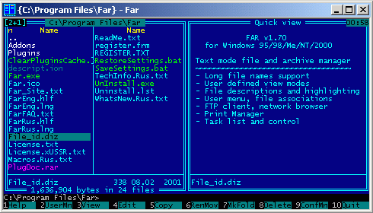
Рисунок - 3. Вид FAR Manager запущенного в виндоузовском окне

Необычно то, что кнопок-подсказок в нижнем меню может быть не 10, а l2.
Чтобы и у вас показывались 12 кнопок, нажмите Alt-пробел или щелкните мышкой по значку в левом верхнем углу фаровского окна и выберите команду Свойства. На странице Расположение можно увеличить размеры окна (Размер окна ► Ширина) так, чтобы недостающие кнопочки поместились на экране. Может быть, после этого потребуется еще выбрать шрифт помельче (страница Шрифт), чтобы окно полностью помещалось на экране,
На рисунке 1 и на правой и на левой панели строки размещаются в две колонки, и о файлах с папками не сообщается никакой информации. Такой режим устанавливается клавиатурной комбинацией левый Ctrl-2. Можно также зайти в верхнее меню ФАРа (F9, пункт Левая или Правая) и воспользоваться командой Средний, есть еще Краткий, при котором файлы располагаются в три колонки (лев. С1г1-1), и Полный (пев. С1г1-З), когда все файлы располагается в одну колонку, но для каждого написаны размер, дата и время создания. На самом деле действуют и лев. С1г1-4, и лев.Ctrl-5, и все остальные, вплоть до лев. Ctrl -О.
Если в папке, которую вы просматриваете, есть длинные имена файлов, которые не помещаются в колонке, вы сможете быстро увеличить ширину панели комбинациями Ctrl—> (левая панель увеличивается, правая уменьшается) и Ctrl<— (правая увеличивается, левая уменьшается). А комбинации Аlt-> и Аlt <— прокручивают длинное имя в строке.
Можно также нажать левую Сtr1-4, чтобы перевести панель в широкий режим, при котором можно увидеть имя длиной 20, 30, а то и 40 символов.
Другой способ быстро увидеть длинное имя файла - сбросить его в командную строку по Ctrl-Enter. Потом нажмете Esc, и оно оттуда уберется.
В отличие от Norton Commander или Volkov Commander в ФАРе директории показываются заглавными буквами не всегда, а только тогда, когда их имена и в самом деле состоят из одних заглавных букв.
Конечно, для Windows - что DOCumenTs, что Documents, что DOCUMENTS -все едино. Но когда вы захотите перенести файлы на свою веб-страничку в интернет, где многие серверы работают в операционной системе Unix, то различие между большой и маленькой буквами окажется принципиально важным. И стоит вам вместо Photo.htm написать в гиперссылке photo.htm, как браузер потенциального читателя вашей страницы выдаст вместо странички с вашей умопомрачительной фотографией сообщение об ошибке. Настройки всех этих режимов вы найдете в меню Параметры (F9 ► Параметры ► Режимы панель файлов.
Например, мы хотим сделать так, чтобы в кратком режиме имена файлов были показаны строчными буквами, а директорий - заглавными. Выбираем в списке режимов строку Краткий режим и попадаем в окно настройки этого режима (рис. 3.10). Помечаем строки Показывать папки заглавными буквами и Показывать файлы строчными буквами. Жмем на Enter или щелкаем по слову Продолжить, и все будет так, как вы просили.

То же касается и раскраски, которую дает файлам FAR. По умолчанию директории показываются белыми буквами, скрытые директории (например, Recycled), а также скрытые и системные файлы - бледно-голубыми, Программы и командные файлы (com, exe, bat и ряд других) - зеленые, архивы — цвета крепкой марганцовки (это называется magenta), резервные копии и временные файлы (bak, trnp) - темно-красные, а все остальные - голубые.
Можно также поменять цвета едва ли не всех элементов оформления - панелей, диалоговых окон, меню, предупреждений («красные карточки» заменить на экологически чистые - зеленые) и так далее (F9 ► Параметры ► Цвета).
При первом запуске FAR Manager вы можете увидеть вместо файлов и папок пустое синее попе. Это значит, что ваш FAR запустился не в обычном режиме с 25 строками текста, а с 50 строками. Просто нажмите AH-F9, и все придет в норму.

Сортировка файлов в окне
Продолжим разговор о внешнем виде окна FAR. Manager. Поглядим теперь на буковки-подсказки, которые стоят в левом верхнем углу каждой из панелей. На рисунке 3.7 это и (в правом окне) и р (в левом). Буковки показывают, как в этом окне отсортированы файлы: по имени файла (и) или по расширению (р).
Кроме того, здесь могут оказаться буквы м (или m) - сортировка по времени последнего изменения файла (модификации), а - сортировка по размеру (size, s), с - по времени создания (create, с) и др.
Если нужно поставить рядом все тексты или рисунки, сортируем файлы по расширению - Ctrl-F4. Когда ищем самые новые (недавно созданные или недавно правленые), файлы, сортирую их по времени - Ctrl-F5. Если в папке с различными мультиками ищем полнометражные, сортируем их по размеру — CW-F6.

Выделение файлов
Очень удобная возможность ФАРа, отсутствующая в других файл-менеджерах, - функция Помеченные файлы вперед (включается и выключается по Shift-F12). Если она включена, то стоит вам выделить файл, как он тут же прыгает вверх, в начало списка, и примкнет к себе подобным.
Выделение по маске (Num +), снятие выделения по маске (Num -) и инвертирование выделения (Num *). Как мы уже вам сообщали, в одной строке можно задать через занятую несколько масок для выделения (рисунок 4).


Рисунок – 4. Ввод маски для выделения файлов

Обратите внимание на стрелочку справа от строки. Она означает, что несколько последних шаблонов, которые вы задавали, программа помнит, и вы, можете, щелкнув по стрелке, сразу выбрать из списка подходящую строку.
Более того, заметив, что вы вписываете что-то такое, что уже однажды было, программа вполне бескорыстно пожелает вам подсказать и поместит в строку все то, что вы вводили в прошлый раз. На нашем рисунке видно, что мы успели только написать *.g, а все остальное нам вписал услужливый менеджер - останется только нажать Enter. Можно также что-то в этой строке поправить, перейдя стрелками в нужную ее часть.
Подобные стрелочки справа от списка появляются и во многих других окнах FAR Manager'a. Например, копируя файлы, вы сможете выбрать из списка одно из 64 мест, куда в последнее время сохраняли файлы.
Еще одно интересное нововведение ФАРа: в нем разрешается задавать маски для файлов, которые из выделения исключаются. Например, по такой маске: *.* | *.bak,*.wbk,*.tmp выделяются все файлы в директории, кроме резервных копий с расширениями bak и wbk и временных tmp-файлов. Задав маску в таком виде: |*.jpg, мы выделим все файлы, кроме графических файлов формата JPEG.
Это возможность достаточно непривычная, но довольно многообещающая. Особенно для тех, у кого файловые архивы очень велики и сложно устроены.
FAR позволяет включать в выделение по маске не только файлы, но и папки. По умолчанию этот режим отключен, чтобы его включить, надо войти в меню Параметры, выбрать команду Настройка панели и поставить крестик в строке Пометка папок.
Но здесь надо быть очень внимательным. Особенно с учетом того, что папки могут изображаться строчными буквами, а файлы заглавными...
Клавиатурные комбинации для пометки файлов, например если вместо клавиши Num + для выделения файлов нажать Ctrl-Num +, то вводить маску не потребуется. Будут выделены все файлы с расширением, как у текущего - того, на котором стоит курсор.
А если нажать Alt-Num-, то выделяются все файлы с именем, как у текущего. Соответственно Ctrl-Num - и Alt-Num - снимают выделение у файлов с таким же расширением или таким же именем, а комбинация Ctrl-M восстанавливает снятую пометку.
Кроме клавиши Num *, которая просто инвертирует выделение, есть в нашем распоряжении также комбинация Ctrl-Num +, которая инвертирует выделение, помечая при этом и папки.
И в заключение еще две полезные комбинации: Shift -Num + сразу же выделяет все файлы, a Shift-Num - снимает выделение со всех файлов.
Еще одна близкородственная комбинация - Alt-Ctrl-lns - позволит скопировать имя файла, на котором стоит курсор, вместе с полным его адресом.

Операции с файлами и папками
Некоторые нововведения по сравнению со стандартными возможностями Нортона имеются и в области простых операций с файлами (копирование, перемещение, переименование, удаление).

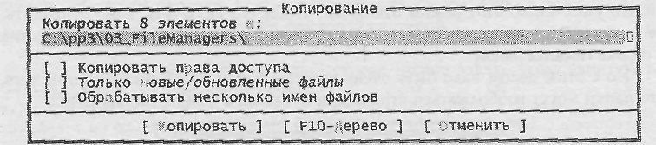
Рисунок – 5. Подтверждение копирования 8 файлов

Так, выделенные файлы можно взять мышью (левой кнопкой) и переместить в противоположное окно. FAR запросит подтверждение (рисунок 5), а потом скопирует ваши файлы.
Другая новинка: разрешается копировать файлы сразу в несколько мест. Адреса папок назначения надо писать через запятую или точку с запятой - и не забыть пометить строку Обрабатывать несколько имен файлов!
Если взять выделенные файлы мышкой при нажатой клавише Shift и переместить в противоположное окно, то вместо копирования произойдет перемещение, точно такое же, как по F6.
Есть еще один способ: переместить файлы без «шифта», коротко щелкнуть правой кнопкой мыши, не отпуская левую. Тоже выйдет перемещение. При этом над мышиным курсором вместо Копирование 6 файлов будет написано Перенос 6 файлов, как на рисунке 5. Когда вы отпустите и левую кнопку, FAR выдаст обычное меню копирования или перемещения файлов.
При копировании и перемещении мышкой обращайте внимание на то, что именно пишет FAR в адресной строке.
Для ускорения и упрощения операции копирования предусмотрено несколько хитростей. Например, вы можете не отыскивать предварительно папку назначения в противоположном окне ФАРа - найти ее на ходу.
Когда вы нажимаете F5 или F6, появляется обычное диалоговое окно копирования или перемещения файлов. Если теперь щелкнуть по кнопке F10-Дерево (средняя кнопка на рисунок 4) или нажать клавишу F10, то вы получите на экране дерево каталогов (рисунок 6) той панели, где стоит курсор, а по Alt-F10 выводится дерево из противоположной панели. Разрешается перемещаться по дереву, найти нужный каталог и нажать Enter. Путь к найденной таким способом директории будет перенесен, а строку в качестве адреса копирования. Останется нажать кнопку Копировать.

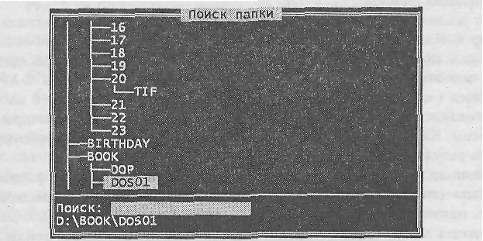
Рисунок – 6. Деревр каталогов

В дереве возможен быстрый поиск папки по первым буквам ее имени. Вводите первую букву в строке Поиск - и мгновенно вас перенесут на первую же папку с таким именем, потом вводите вторую и т. д. Переход к следующему подходящему - по Ctrl-Enter. Полный адрес найденной папки пишется в самой последней строке.
Возможность быстрого поиска папки будет нам доступна и из основного окна ФАРа - по той же комбинации Alt-F10 (F10 не нажимать!). Только тут, нажав Enter, вы не скопируете туда файлы, а просто сами туда перейдете.
По Shift-F6 происходит переименования файла, на котором стоит курсор, вне зависимости от того, выделены в этот момент какие-то файлы или нет. Причем в адресной строке сразу окажется имя этого файла. Останется написать здесь новое имя и нажать Enter.
По Shift-F5 можно таким же способом создать копию файла, вне зависимости от выделения.
FAR предоставляет нам очень неплохие возможности для группового переименования файлов.
Сначала выделяете нужные файлы по маске V.\bak» (то есть просите выделить файлы такого вида: иш.расширение.оак). А потом нажимаете F6 и переименовываете всю группу по такой вот маске: «*.».
Если же вам хочется, наоборот, навесить на выделенные файлы лишнее расширение, можете переименовать или скопировать их по маске: «*.*.bak». Тогда из обычного index.htm! получите index.html.bak.
Когда появляются окна Копирование или Перенос/Переименование, адрес или имя в строке ввода будут написаны серенькими буковками. Стоит вам нажать хоть одну букву или иной символ на клавиатуре, как старая надпись исчезнет без следа, а новая будет вводиться вместо нее. Но если вместо буквы нажать стрелку курсора, то адрес останется, можно будет просто подредактировать его - например, дописать в конец имя папки и косую черту.
В строке действуют клавиши Del и Backspace (для удаления буквы правее и левее курсора). Действуют даже комбинации Ctrl-V и Shift-Ins, по которым можно вставлять в адресную строку содержимое кармана, а также Ctrl-C и Cirl-Ins, no которым можно скопировать адрес.
Встречая при копировании файл с таким же именем в папке назначения, FAR выдает красную карточку-предупреждение (рисунок 7). Как видите, разрешается скопировать данный файл вместо одноименного (кнопка Вместо), скопировать все файлы вместо одноименных (Все), не копировать данный файл (Пропустить).

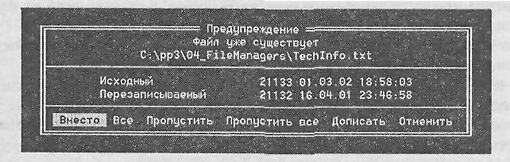
Рисунок – 7. Предупреждение «Файл с таким именем уже есть»
Как резать файл? А никак специально резать не надо! Когда вы копируете большой файл на дискету, и на ней заканчивается место, FAR выдаст такую табличку, как на рисунке 8. Выберите Разделить, вставьте новую дискету, он и разделит.

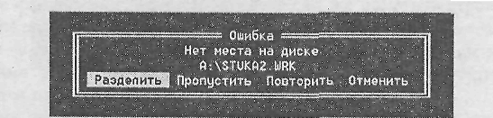
Рисунок – 8. Ошибка

Только не забудьте надписать дискеты с порезанным файлом: ни в нем самом, ни в его имени никак не отражено, третий он от начала или пятый, первый или последний. При создании папок по F7 тоже есть приятные нововведения, появившиеся в четвертой бета-версии ФАРа 1.70. Теперь можно создать разом несколько вложенных папок, Например, введя в качестве имени выражение Папка 1\Папка 2\Папка 3, я создаю Папку 1, в ней - Папку 2, а в той - Папку 3, - целую ветку в дереве.
Если написать несколько имен через запятую, то будет создано несколько папок разом. Но чтобы это сработало, в окошке создания папки вы должны поставить крестик в строке Обрабатывать несколько имен папок.
Удаление выделенных файлов происходит, как принято, по F8, но по Shift-F8 удаляется только один файл - тот, на котором стоит курсор, вне зависимости от выделения. А вот переместить мышкой в корзину файлы нельзя.
Что приятно, в отличие от Нортона и Волкова FAR удаляет файлы в корзину, что позволит без хлопот их восстановить, если потребуется.
Удаление их в обход корзины по комбинации Shift-Del.
Если вы ошиблись с этим делом, удалили что-то такое, чего удалять не следовало, вполне вероятно, что вы сумеете восстановить стертые файлы, если примените какое-нибудь спецсредство - вроде, программы lOLO Search and Recover, то FAR Manager умеет не просто удалять в обход корзины и натуральным образом уничтожать, затирать файлы и директории. Для этого предназначена ужасная комбинация Alt-Del. Будьте очень осторожны с ней: восстановить не удастся уже ничего, как бы вы ни ухищрялись!
Внимательно смотрите на сообщения, которые FAR выдает перед удалением в корзину, удалением мимо корзины и полным уничтожением всех выделенных файлов и папок (рисунок 9).

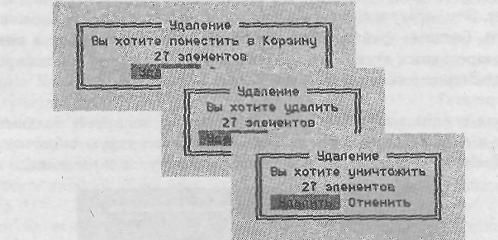
Рисунок – 9. Удаление

Операции с архивами
Мы уже говорили, что архивы в ФАРе выглядят, как файлы, но ведут себя, как папки. По двойному щелчку в файл можно войти, и это будет похоже на вход в обычную директорию. Такой подход к архиву практиковался уже в Нортоне 5.0, здесь он усовершенствован и дополнен поддержкой пятнадцати архиваторов. Так что правильнее было бы называть FAR не файловым менеджером, а менеджером файлов и архивов.
В Windows местоположение архиваторов должно быть описано командой path в файле autoexec.bat.
В семействе NT autoexec.bat не используется. Либо вы просто копируете свои архиваторы в какую-нибудь известную системе папку (например, Windows или Windows\System32), либо запускаете в панели управления команду Система, переходите на страницу Дополнительно и щелкаете по кнопке Переменные среды. Останется нажать кнопку Создать, ввести имя переменной Path и адрес лапки с архивами, как показано на рисунке 10. Ну и, может быть, перезагрузиться.

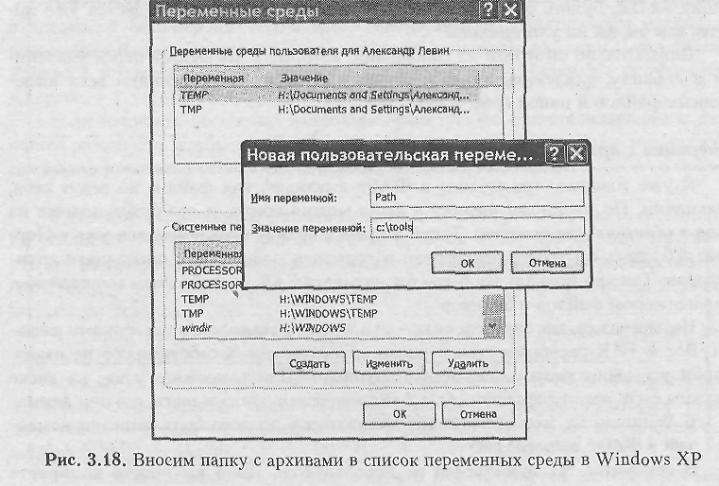
Рисунок – 10. Вносим папку с архивами в список переменных среды в Windows XP

Вот теперь вы сможете не просто входить в архив, но и просматривать и нем файлы (F3), запускать из него программы или документы (Enter), а также извлекать из него файлы путем обычного копирования или перемещения в другую папку.

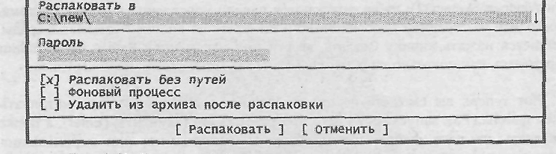
Рисунок – 11. Копирование файлов из архива во вновь создаваемую папку

Будет выдано окно Распаковка (рисунок 11), нажмете Enter, и произойдет извлечение файлов по указанному адресу. Если же пометить строку Удалить из архива после распаковки, то вместо копирования произойдет перемещение.
Как и в случае обычного копирования, мы имеем возможность вписать в строке имя несуществующей папки (не забудьте косую черту в конце!), и FAR ее для нас создаст.
Крестик в строке Распаковать без путей означает, что все извлеченные из архива файлы будут свалены в одно место. Если же крестик убрать, каждая группа файлов уляжется в свою поддиректорию - так, как они лежали изначально (у того, кто их архивировал).

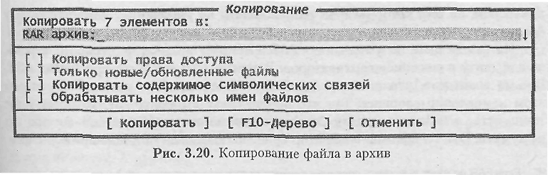
Рисунок – 12. Копирование файлов в архив

Когда нужно распаковать все подряд, а не какие-то отдельные файлы по выбору, можно даже не заходить в архив. Достаточно будет встать на него курсором и нажать Shift-F2 (Shift-2PacnaK). Или выбрать команду для распаковки в меню Файлы.

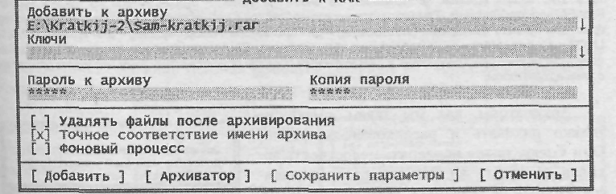
Рисунок – 13. Копирование файлов в архив. Задаём параметр архивирования

Добавить файлы в архив так же просто. Выделите нужные файлы и папки и нажмите F5 или F6 (или просто перетащите их мышкой на другую панель). Будет выдано окно ажмите кнопку Копировать (или Перенести, если собирались переместить файлы в архив), и увидите следующее окно, которое называется Добавить к RAR (рисунок 14). Понятно, что вместо RAR может стоять ZIP или ARJ в зависимости от того, какой программой был создан архив.
Запуская длительную операцию архивирования, пометьте строку Фоновый процесс. Тогда для архиватора будет запущено отдельное окно, а вы сможете продолжать работу с файлами.
Тут же можно защитить файл паролем (окна Пароль к архиву и Копия пароля), причем каждый из добавляемых файлов может иметь собственный пароль.
Остается только нажать кнопку Добавить.
FAR позволяет копировать и переносить файлы в архив, даже если самого архива еще нет!
Нажмите Shifl-F1 (или выберите команду Архивировать в меню Файлы) и сразу увидите такое окно, как было показано на рисунок 14. Введите имя вновь создаваемого архива и нажмите на Enter. Если хотите воспользоваться другим архиватором, не тем, которым FAR пакует файлы по умолчанию, нажмите кнопку Архиватор - и можете «поменять прибор».
На самом деле по умолчанию FAR выбирает архиватор, стоящий первым по алфавиту в его списке архиваторов.

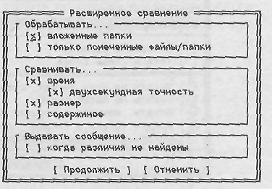
Рисунок – 14. Параметры расширенного сравнения папок

Если FAR не хочет выполнять операции с архивами того или иного типа, объясняя это тем, что чего-то в ваших архивах не понимает, не знает, не умеет, - отправляйтесь по адресу Program Fites\FAR\Addora\Archivers. Там находится несколько файлов с расширением reg. Найдите среди них reg-файл для нужного вам архива (WinZipCLreg - для архиватора VJinZip, Aij32.reg - для архиватора Aij32, LhaS2.reg - для LHArc и т. д.) и дважды по нему щелкните. Соответствующая информация будет добавлена в системный реестр Windows.

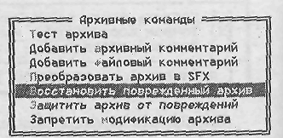
Рисунок – 15. Операции на rar-архивом

Архиваторы, как мы знаем, умеют не только паковать и распаковывать файлы. Они умеют также проверять целостность архивов, создавать из них самораскрывающиеся ехе-файлы, «лечить» поврежденные архивы и тому подобное. Всеми этими делами занимается и FAR. Для этого предназначена комбинация Shift-F3 и строка Архивные команды в меню Файлы. Что здесь разрешается делать, показано на рисунок 15.
Но если выбранный вами архиватор не умеет, например, преобразовывать архив в самораскрывающийся, то по команде Преобразовать архив в SFX ничего сделано не будет. Сами же настройки запрятаны не менее глубоко: F9 ► Параметры ► Параметры внешних модулей ► Работа с архивами: общие параметры (а также Работа с архивами: командные строки).

Расширенное сравнение папок
Как вы знаете, в «Нортонах» обычно имеется команда сравнения папок, которая попарно сравнивает файлы в правой и левой панелях. У ФАРа кроме всего прочего есть плагин Расширенное сравнение (Advanced compare), который позволяет сделать то, чего другие не могут. А именно:
- сравнивать вложенные папки:
- сравнивать по размеру файлов:
- сравнивать по содержимому файлов.
Чтобы выполнить такую команду, надо сначала вызвать полный список подключенных плагинов (кнопка Модули, клавиша F11 или строка Команды ► Команды внешних модулей), а там выбрать Расширенное сравнение (рисунок 15).
Обратите внимание на интересную возможность сравнивать только помеченные файлы и папки (вторая строка сверху). В большинстве конкурирующих файл-менеджеров, да и в более ранних версиях самого ФАРа, сравнивалось всё, вне зависимости от пометок.
После того как вы нажмете кнопку Продолжить, слева и справа у вас будут помечены файлы и папки, в которых программа обнаружила различия.

Поиск
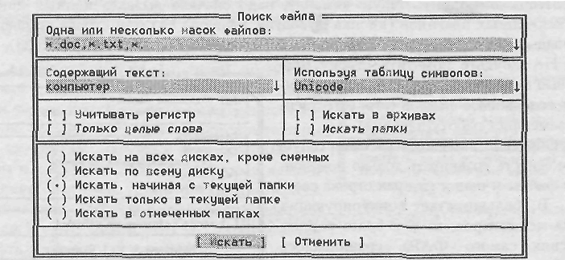
Рисунок – 16. Поиск файла на данном диске по двум маскам одновременно

По комбинации Alt-F7 (Команда ► Поиск файла) FAR Manager отыскивает группу файлов по маске или даже нескольким маскам одновременно. Маски, как обычно, разделяются запятыми. Введя такой шаблон для поиска, как на рисунке 17, вы получите список текстовых документов по всему диску. Разрешено также вводить (после вертикальной черты «[») маски для исключений.
Рассмотрев рисунок, вы увидите, что FAR может:
- искать информацию не только на данном диске, но и на всех остальных;
- искать только в текущей папке
- или также во всех вложенных;
- искать только в отмеченных (выделенных) папках - тоже достаточно новая и весьма удобная возможность;
- галочка в строке Искать целые слова означает, что введенная комбинация символов должна стоять отдельно от других слов в таком именно виде, как вы указали. То есть поиск слова «кот»- с такой настройкой не приведет к отысканию «котомки» и «антрекота*, а «пес» - к отысканию «песка» и «песен»;
- если нет крестика в строке Искать папки, то имена папок при поиске не учитываются;
- есть также замечательная возможность искать текст в архивных файлах. Правда, общая скорость поиска при этом заметно снижается, а «архивы в архивах» не просматриваются. И все равно очень хорошо, что такая возможность имеется.

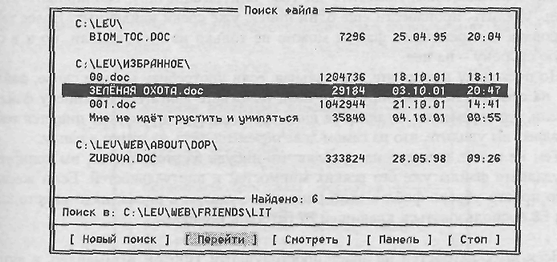
Рисунок – 18. Поиск файла

Когда нужно найти файлы по фрагменту текста, вводите его в строку с названием Содержащий текст. При этом FAR может искать «содержащий текст» в кодировках DOS, Windows, Unicode и во всех разом (строка Все таблицы символов в списке Используя таблицу символов).
FAR чуть ли не единственный, кто надежно отыскивает тексты на русском языке в кодировке Unicode, применяемой в Word, Excel и других программах из комплекта Microsoft Office начиная с 97-го года. Поиск практически всех версий Windows (в том числе и русифицированных).
Если вам нужны какие-то другие кодировки, зайдите в директорию Program Files\FAR\Addons\Tables\Russian\ и посмотрите, что там есть. Есть там несколько файлов с расширением геg. Двойной щелчок - и вам окажутся доступны некоторые новые кодировки:
- файл cp-1251.reg - добавляет (если ее почему-то не было) обычную виндоузовскую кодировку СР-1251;
- файл KOI8-r.reg добавляет русскую юниксовскую кодировку KOI8-R;
- файл Mac.reg добавляет русскую кодировку Мас. И так далее.
Теперь все кодовые таблицы станут доступны и в режиме просмотра файла, и в режиме редактирования, и, конечно, при поиске файла.
Единственное, чего не хватает FAR Manager'y, - это возможности искать текст в формате RTF.
Когда какие-то файлы уже найдены (рисунок 18) и пока FAR ищет остальные, стрелочками вверх и вниз вы можете ходить по списку и даже просматривать (F3 или кнопка Смотреть) и редактировать их (F4). Да, именно — не прекращал поиска!
Для просмотра найденных файлов нас перекидывают в специальное окно фаровского просмотровщика (а при редактировании - в окно редактора). Чтобы попасть в просматриваемом файле сразу на искомое слово, нажмите там комбинацию Shift-F7.
впервые появилась такая штука - временная панель.

Просмотр файлов
Комбинация Ctr-Shif-F3 позволяет просмотреть файл встроенным текстовым вьюером вне зависимости от того, как был настроен вызов просмотревши ков в окне Программа просмотра (F9 > Параметры ► Настройки программы просмотра).
На рисунке 19 пример просмотра виндо-узовский редактор WordPad, который показывает и вордовские файлы, и файлы формата RTF.

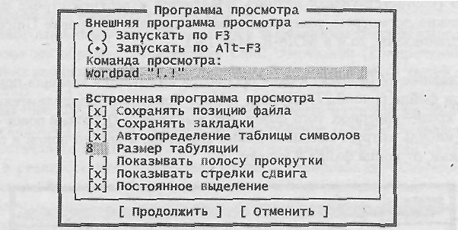
Рисунок – 19. Программа просмотра

По клавише F7 ([(Поиск) в окне просмотра вызывается команда поиска текста внутри файла (рисунок 20).

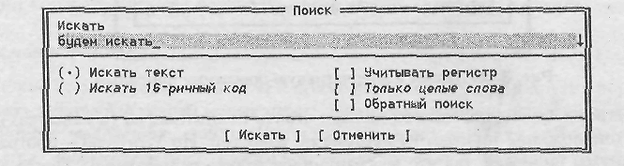
Рисунок – 20. Поиск

Поиск следующего - Shift-F7.
Отмена режима быстрого просмотра — повторным нажатием Ctrl-Q.

Редактор
Из окна просмотра перейти в режим редактирования можно по клавише F6 (6Редакт). В окно редактора мы попадем и из файловой панели - встав курсором на файл и нажав F4.
По AI1-F4 вызывается альтернативный редактор по вашему выбору (задается по команде F9 ► Параметры > Настройки редактора в строке Команда редактирования).
Для выделения текста используются комбинации -Shift-стрелки. Для выделения прямоугольного блока (колонки) - Alt-Shift-стрелки. Весь текст выделяется по Ctrl-A, снимается выделение - по Ctrl-U.
Стандартные виндоузовские операции с выделенным текстом выполняются стандартным же образом: копирование Ctrl-C, вырезание (копирование в карман) - Ctrl-X, вставка на новом месте - Ctrl-V, удаление - Del, а также (нестандартно) Ctrl-D.
В редакторе ФАРа возможен перенос фрагмента на новое место без копирования в карман (но Ctrl-M) и такое же копирование (Ctrl-P). Выделяете фрагмент, переставляете курсор в нужное место и нажимаете Ctrl-M или Ctrl-P.
Есть в редакторе ФАРа еще одна команда копирования - Ctrl-Num +, которая добавляет выделенный фрагмент текста к содержимому кармана. Потом можно разом вставить все накопленные фрагменты (Ctrl-V). В отличие от вордовской копилки после вставки карман не опустошается.
Команда поиска в редакторе устроена так же, как в просмотровщике, и вызывается так же - по клавише F7. А вот по комбинации Ctrl-F7 вызывается окно поиска с заменой.
Что уж совсем удивительно для подобных программ, по комбинации Cirl-Z редактор умеет шаг за шагом отменять введенные ранее команды! Обычно редакторы с нортоноподобных файловых менеджерах просты до глупости, отмена команд находится далеко за пределами их скромных возможностей.

Временный выход из окон просмотра и редактирования
По Ctrl-Tab из окон редактора и просмотра можно временно выйти - не сохраняя файла, даже если он изменялся, не закрывая окна. Переход в обратную сторону по списку открытых окон - CtrVShift-Tab.
FAR помнит обо всех открытых окнах просмотра и редактирования. В левом верхнем углу экрана стоит надпись в квадратных скобках, например [3+1]. Это означает, что открыто три окна просмотра и одно окно редактирования.
Для быстрого перехода между открытыми окнами можно щелкнуть по кнопке ИЭкраны нажать F12 (рисунок 21) и выбрать одну из строк. Под номером 0 стоит возврат к файловым панелям FAR Manager, указано даже, в какой папке и на каком файле стоит курсор.

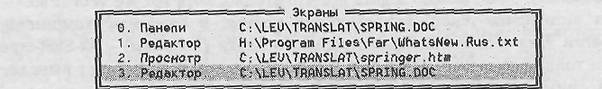
Рисунок – 21. Список открытых окон просмотра и редактирования

Операции в командной строке
В командной строке FAR Manager возможны те же операции, что и в Norton Commander'e или Волкове. Например, по комбинации Cttl-E в командной строке появляется предыдущая команда, а по Ctrl-X - следующая, по Ctrl-Enter в командную строку сбрасывается имя файла, на котором стоит курсор.
По Ctrl-[ в командную строку сбрасывается путь в папку, показанную в левом окне, по Ctrl-] - в правом.
По Ctrl-F (от слова file) в командную строку сбрасывается имя файла, на котором стоит курсор, вместе с его полным адресом (уже заключенным в кавычки, если в именах есть пробелы), а по Alt-Ctrl-F - имя и адрес файла из противоположного окна.
По Ctrl-Enter сбрасываем в командную строку имя программы, по Alt-Ctrl-F - полный адрес файла в противоположном окне (иначе программа ругнется, скажет «Cant find file*). И нажимаем на Enter.

Ссылки на папки и история папок
Чтобы мгновенно переходить в эту папку из любого места вы сможете по комбинации правый Ctrl-цифра.
Кроме переходов в фиксированные папки, для быстрых переходов можно пользоваться также историей папок - списком мест, которые мы посещали за последнее время, отсортированных в порядке их посещения. Вызывается список клавишей Alt-F12 или командой История папок в меню Команды (рисунок 22). Если нажать Enter, то мы перейдем в выбранную папку, а если – Ctrl-Enter, то сбросим адрес папки в командную строку. Ctrl-C помещает адрес папки в буфер.

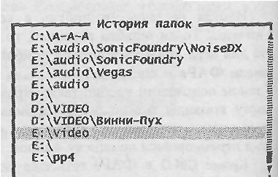
Рисунок – 22. История папок

Клавиша Del стирает список истории (весь разом, а не выбранную строку), а по окончании сеанса работы с FARom список стирается автоматически. Если, конечно, вы не догадаетесь залезть в окно Параметры ► Системные параметры и не поставите галочку в строке Сохранять историю папок, а потом не нажмете Shift-F9 для сохранения настроек.

Меню пользователя
Меню пользователя представляет собой табличку со списком команд. В ФАРе есть возможность создавать вложенные меню. Третья строка на рисунке 23 снабжена стрелкой. Это означает, что, щелкнув мышью или нажав на Enter на такой строке, вы попадаете в подменю — такое же точно окно, только в нем будут совсем другие команды.

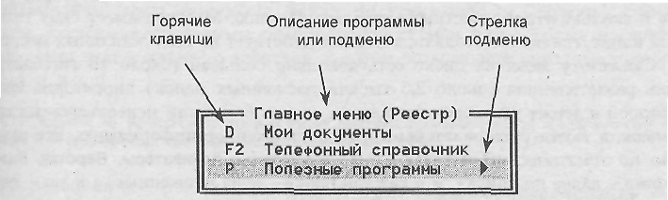
Рисунок – 23. Меню пользователя

Чтобы создать новую строку в меню, надо вызвать пользовательское меню (F2), перейти стрелочками на ту строку, после которой должна стоять новая строка, и нажать клавишу Ins.

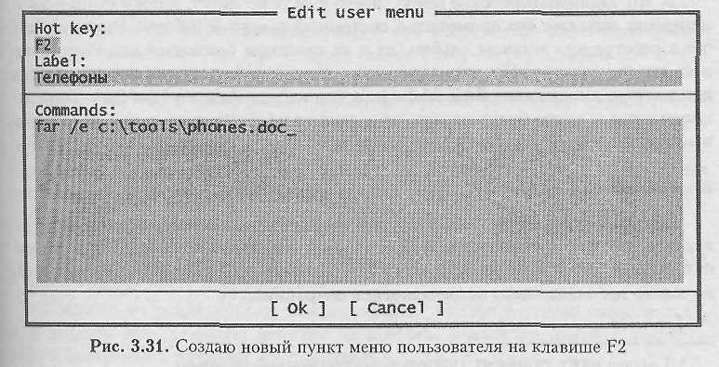
Рисунок – 24. Создание нового пункта меню на клавише F2

Команды можно вписывать любые. Никто не помешает применить, например, команду ей (change directory) для перехода в нужную папку через главное меню, например, так:
cd "C:\Docurnents and Settings\Baiue_viMH\Moи документы
Главное меню превратится, фактически, в меню избранных папок, где вместо полного адреса папки будет значиться ее краткое название. И конечно, горячая клавиша.

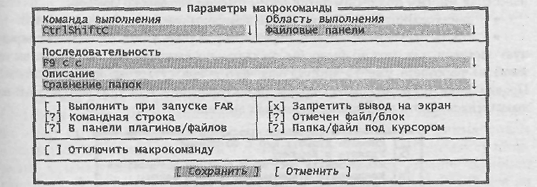
Рисунок – 25. Окно редактирования макрокоманды

Клавиатурные макросы
Делаете следующее.
- Нажимаете комбинацию Ctrl-точка (латинская, та, которая на букве «ю»).
Начинается запись макрокоманды. В верхнем левом углу экрана зажигается
буковка щ, напоминающая о том, что идет запись.

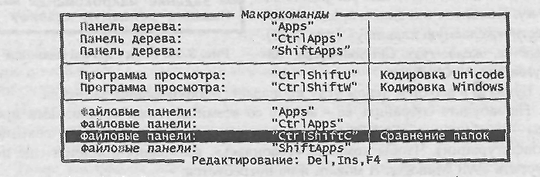
Рисунок – 26. Список макрокоманд

- Выполняете любые операции в окне FAR Manager - вызываете клавишами команды меню, выделяете файлы по каким-нибудь безумно сложным
маскам, запускаете программы из командной строки или меняете настройки
ФАРа, выполняете какие-то действия, а потом возвращаете исходные настройки, и т. д. и т. п.
3. FAR не воспримет никаких ваших действий, произведенных за пределами окна FAR Manager.
4. Закончив все это, еще раз жмете на СМ-точку. Появится окно с предложением ввести «желаемую клавишу» (рисунок 27).

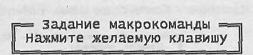
Рисунок – 27. Ввод горячей клавиши

Вводите: Ctrl-Shift-буква, Alt-Shift-буква или Alt-Ctrl-буква.
- Буква щ в верхнем левом углу пропадает. Макрокоманда записана.
- Не забудьте сохранить ее - вместе со всеми другими установками про
граммы - комбинацией Shift-F9 (если не установлено автоматическое сохранение конфигурации). Чтобы команда «усвоилась», возможно, придется еще перезапустить FAR Manager. А может, и не потребуется.
Как и все плагины, вызываться он будет из общего списка модулей (клавиша F11 или кнопка Модули), а оттуда - строкой Просмотр макрокоманд FAR, На рис. 3.33 вы видите, что показывает плагин после того, как мы создали свою макрокоманду для операции сравнения папок. Как видите, макросы в табличке разделены на группы в зависимости от того, где они применяются - в панели дерева, в просмоторщике или на файловой панели.
Клавишей Del можно удалить выбранный макрос, клавишей Ins ввести новый (вот именно ручками), а клавишей F4- изменить ранее созданный и добавить к нему словесное описание (если вы не даете макросам описаний, то правой колонке у вас не будет).
Вот как выглядит в окне редактирования макросов вызов команды сравнения папок (рисунок 27).
Клавиатурные макросы зависят от выбранного в ФАРе языка интерфейса. Например, при английском языке интерфейса операция сравнения файлов вызывается такой последовательностью клавиш: F9 ► С ► С (Command ► Compare folders). А при русском - такой: F9 ► К ► С (Команды ► Сравнение папок). Так что, сменив язык, вы потеряете возможность выполнять некоторые из своих макросов. А то, вдруг, они начнут делать что-то совсем другое.

Настройки FAR Manager
Строка Системные параметры выводит на экран одноименное окно настроек (рисунок 28).

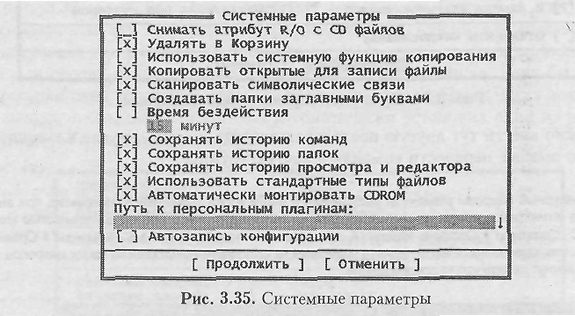
Рисунок – 28. Системные параметры

Поставив крестик в нужной строке или, наоборот, убрав его, можно, к примеру:
- попросить FAR Manager при копировании файлов с компакт-диска
сразу же снимать с них атрибуты Только чтение, чтобы с ними удобнее было
работать;
- запретить удаление в Корзину Windows;
- три строки, в которых говорится про «Сохранять...», позволят при следующем сеансе работы с ФАРом обращаться к списку ранее запускавшихся команд (вызывается по AH-F8), посещенных папок (Alt-F12) и просмотренных файлов (AK-F11).
крестик в строке Автозапись конфигурации приведет, как я уже вам сообщал, к тому, что FAR будет сохранять текущие установки автоматически.
В Настройках интерфейса можно попросить программу усовершенствовать окно, которое показывается в процессе копирования или перемещения файлов. Кроме обычного индикатора (копирование текущего файла) будет у вас второй (Общий индикатор копирования), показывающий, какая часть от всего объема файлов уже скопировалась. Там же можно попросить показывать счетчик времени при копировании. В этих же интерфейсных настройках можно задать, чтобы в правом верхнем углу ФАРа стояли часики, чтобы щелчок средней кнопкой мыши (колесиком) был эквивалентен нажатию Enter, чтобы FAR всегда показывал верхнее меню или, наоборот, убрал бы нижнее (строку кнопок-подсказок).

Справка по FAR Manager и дополнительным модулям
В каждом из диалоговых окон по клавише F1 будет выдаваться справка по данному окну.
Что приятно, то же самое можно сказать и о многих плагинах: если вы находитесь в диалоговом окне плагина, в окне его настройки или на собственной панели плагина (например, на панели FTP, сеть, электронной почты, на временной панели и т. п.), то по F1 получите справку именно по плагину.
Кроме того, справку по внешнему модулю можно получить из списка плагинов, который появляется по F11 или который сидит в нижней части меню дисков), дойдя стрелочками до нужной строки и нажав комбинацию Shift-F1.

2 Принцип построения и подключения динамических модулей (plugin и их использование)

Что такое плагин?
Плагин – это дополнительный модуль или расширение программы, добавляющее ей новые возможности. Достоинства плагинов в следующем:
- Пользователь может использовать только те возможности программы, реализованные плагинами, которые ему нужны. Тем самым экономится время на обучение использованию программы, место на носителе информации и другие ресурсы.
- Автор программы может заниматься только основной работой, в то время, как плагины могут быть реализованы сторонними разработчиками. В таком случае почти наверняка требуемая пользователями возможность может быть реализована быстрее, чем в случае, если бы программа не имела поддержки плагинов.
- В случае, когда пользователь способен написать плагин сам, он реализует его так, как удобно будет ему.
- Плагины увеличивают гибкость программы. Нередки случаи создания разных плагинов, выполняющих одни и те же функции, соответственно появляется возможность выбора наиболее подходящего варианта.
Плагины - крайне удобный инструмент, при правильной реализации, почти не имеющий недостатков.

Плагины Total Commander
Total Commander 7.01 поддерживает четыре основных типа плагинов:
- архиваторные плагины (по спецификации должны иметь расширение wcx),
- плагины просмотра (wlx),
- файлсистемные плагины (wfx),
- контентные плагины (wdx).
Любой плагин Total Commander представляет собой 32-хбитную динамическую библиотеку, содержащую унифицированный набор функций, разный, для каждого типа плагинов.
Написать плагин для Total Commander можно на любом языке программирования, который поддерживает создание 32-хбитных исполняемых библиотек для Windows. Большинство плагинов написаны на различных версиях Borland Delphi, Borland Builder, Visual Basic, .NET и даже на Assembler.
Начиная с версии 6.50, Total Commander поддерживает автоматическую установку плагинов, которая устраняет все прежние неудобства.
Область применения каждого типа плагинов изначально строго определена, хотя с помощью некоторых ухищрений легко расширяется. Взаимодействие плагинов внутри самого Total Commander реализовано таким образом, чтобы обеспечить максимальную совместимость плагинов между собой, и избежать зависимостей. Работа ни одного плагина не может зависеть от наличия и/или результатов работы другого плагина, если только это специально не сделано автором плагина. Обмен информацией между плагинами производится таким образом, что в нормальных условиях они никогда не взаимодействуют между собой. Чаще всего роль "посредника" выполняет сам Total Commander.

Архиваторные плагины
Архиваторные плагины стали первым типом плагинов, появившемся в Total Commander (тогда ещё Windows Commander). Этот тип плагинов получил расширение wcx, видимо от Windows Commander eXtension. Первоначальное назначение архиваторных плагинов - поддержка тех типов архивов, которые не поддерживались Total Commander изначально, например BZIP, LZOP и другие.
Интерфейс архиваторных плагинов предоставляет все функции, необходимые для работы с архивами так же, как и с изначально поддерживаемыми форматами. Это значит, что возможна работа с архивами, как с каталогами (копирование/перемещение файлов из архива и в архив напрямую), поддерживается шифрование, для всех операций может быть выведен диалог прогресса. На данный момент не поддерживается лишь фоновая архивация с использованием плагина, однако это может быть решено для каждого плагина в отдельности на уровне его исходного кода. Плагин может иметь собственные настройки, и иметь функциональность, превосходящую стандартные возможности архивации Total Commander.
Один архиваторный плагин может обеспечивать работу с несколькими типами файлов. Эти файлы схожи по внутреннему формату или по назначению (плагин Game Archive UnPacker работает со множеством форматов, используемых в играх).

Расширенное применение
Архиваторные плагины расширяют само понятие архивации в Total Commander, т.к. с их помощью можно абстрагироваться от привычного видения этой функции. Архиваторные плагины обеспечивают поддержку работы с форматами, являющимися архивами лишь частично (chm, msi, rpm) или даже не являющимися архивами в привычном понимании совсем (mp3, gif, avi). Также их можно применять для целей, никак не связаных с архивацией (безопасное удаление информации, создание списков файлов, подключение внешних утилит). Примеры расширенного применения архиваторных плагинов:
- Работа с образами различных файловых систем (плагины UnImz, ISO, DIRCBM и другие).
- Редактирование ресурсов бинарных файлов (плагины Wcrez, Resource Extractor, ICLRead).
- Каталогизация файлов (плагины DiskDir Extended, CatalogMaker и другие).
- Извлечение данных из файлов-контейнеров (плагины decStorageWCX, MSI Plus).
- Конвертация форматов (плагины Graphics Converter, audioconverter, Total Converter).
- Подключение внешних утилит (плагины Blat Mailer plugin, audioconverter, Total Converter и другие).
- Шифрование (плагины DarkCryptTC, AES encryptor plugin, BFC, Cryptonite и другие).
- Скрытие информации StegoTC, Fobia
- Безопасное удаление (плагины AES encryptor plugin, Wipe plugin).
и др.

Файлсистемные плагины
Файлсистемные плагины впервые появились в Total Commander 5.50 Beta 1 (релиз от 11.09.02)^{[1]}, и первоначально были предназначены для обеспечения возможности работы в Total Commander с различными файловыми системами, не поддерживаемыми на уровне операционной системы. Этот тип плагинов получил расширение wfx. (от Filesystem) .
Интерфейс файлсистемных плагинов предоставляет возможность работы с любой файловой системой на том же уровне, что и обычно (операции с файлами, изменение прав доступа, архивация и т.п.). Также WFX API поддерживает многие расширенные возможности Total Commander - отображение эскизов, дополнительные колонки и многое другое. Возможности, реализованные в файлсистемном плагине, могут даже превосходить стандартные возможности работы с файловыми системами.
Ниже приведены примеры файлсистемных плагинов, реализующих изначальное предназначение этого типа:
- Siemens DES, SIFS - доступ к файловой системе телефонов Siemens.
- Back2Life - доступ к удалённым файлам под FAT/NTFS.
- NTFS4TC - доступ к NTFS.
- SYMBFS - доступ к файловой системе Symbian OS.
- CanonCam - доступ к файловой системе некоторых фотоаппаратов Canon.
и т.д.
Все установленные файлсистемные плагины отображаются в "Сетевом окружении" Total Commander и отображаются единым списком, доступ к каждому из них осуществляется, как вход в обычный каталог.

Расширенное применение
Несмотря на то, что изначально предполагалось использовать файлсистемные плагины только для доступа к различным файловым системам (например Linux Ext2fs, NTFS, возможно - файловые системы мобильных устройств и т.п.), разработчики смогли найти очень широкое применение этому типу плагинов.
Примеры использования интерфейса файлсистемных плагинов:
- Системные утилиты (плагины, подменяющие стандартные утилиты Windows):
  - Registry - редактор реестра.
  - Uninstaller - замена апплета "Установка и удаление программ" Windows.
  - Events NT - просмотр журнала событий.
  - TC Services - работа с сервисами Windows NT.
  - FDC TC - работа с настройками системы
- Работа с сетью и сетевые клиенты:
  - NetworkAlt, LAN Seeker - альтернативы стандартному "Сетевому окружению", имеющие расширенные возможности.
  - SFTP plugin - доступ к удаленным серверам через защищенный FTP (FTP via SSH).
  - MAIL_WFX - почтовый клиент с поддержкой GMail.
  - RSS Reader - плагин для каталогизации и чтения RSS-новостей.
- Работа с внешними приложениями:
  - TWinAmp2 - работа с плейлистом Winamp и управление этим плеером.
  - Neropanel - запись на оптические носители с помощью Nero.
- Каталогизаторы:
  - CDDataBase, File Redirector - каталогизаторы носителей информации с очень широкими возможностями.
- Работа с виртуальными файловыми системами:
  - Virtual Disk - создание виртуального привода, подключение к нему ISO-образов дисков.
- Доступ к данным:
  - ADO Data Sources - работа с базами данных через ADO.
  - MS SQL Servers - доступ к локальным и удаленным серверам Microsoft SQL.
и т.д.
Это - далеко не полный список оригинальных файлсистемных плагинов. Многие из них невозможно даже приблизительно отнести к какой-либо категории, многие плагины уникальны по своей сути.
Такое обилие разных возможностей основано на идее того, что очень многие структуры данных могут быть преобразованы к структурному виду файловой системы. WFX API обеспечивает работу именно с данными, а не с физической файловой системой.
В качестве примера (таблица 1) можно привести преобразование формата ini-файлов к структуре файловой системы:

Таблица - 1. Преобразование формата ini-файлов к структуре файловой системы
Структура INI-файла | Структура файловой системы
[Секция 1] | \Секция1
Ключ1=Значение1 | \Ключ1.txt
Ключ2=Значение2 | \Ключ2.txt
Ключ3=Значение3 | \Ключ3.txt
[Секция 2] | \Секция2
Ключ4=Значение4 | \Ключ4.txt
Ключ5=Значение5 | \Ключ5.txt
Ключ6=Значение6 | \Ключ6.txt

"Файлы" "Ключ#.txt" содержат текст, равный значению этого ключа.
Это простой пример, на самом деле абстракция возможна и для куда более сложных структур. Различные функции работы с файловой системой "внутри" плагина также могут быть приведены к функциям, работающим с изначальной структурой данных (например, для нашего примера, удаление файла может означать удаление соответствующего ключа, а удаление каталога - удаление всей секции).

Плагины просмотра
Плагины просмотра получили расширение wlx. от Lister. Плагины просмотра могут быть подключены как к встроенному инструменту просмотра, так и к инструменту просмотра, выпущенному в виде отдельной утилиты. Их первоначальное применение изначально строго не обозначено, поскольку предоставляемая интерфейсом WLX API функциональность сама по себе может быть использована практически для любых целей.
Необходимо отметить, что расширение возможностей Lister было доступно и ранее, с помощью подключения внешних утилит IrfanView и XnView.

Область применения
Задача плагинов просмотра - вывод информации. Total Commander (а, вернее, его инструмент просмотра) предоставляет плагину своё окно, в которое плагин может выводить любую информацию - текстовую, графическую, а также звуковую. Примеры характерного (и не очень) применения плагинов просмотра:
- ListDoc, Office - просмотр документов MS Word.
- SynUs, Syn - просмотр текста с подсветкой по содержимому, редактирование текста.
- ImageLister, Imagine, SGViewer - просмотр графических файлов, редактирвоание изображений.
- mp3tag, anytag - просмотр и редактирование тегов мультимедийных файлов.
- ActivePDFView, PDFView, (PDF)filter - просмотр PDF.
- FlashView, SWFView - просмотр SWF Flash, извлечение ресурсов.
- SymbolView, PE Viewer - просмотр информации о исполняемых файлах.
- 3D File viewer - просмотр файлов 3D (3DS, STL, PLY, PLZ и других).
- AmpView, Mmedia, Media Show - мультимедийные проигрыватели с различным набором функций.
- IEView - плагин, интегрирующий Internet Explorer (и, соответсвенно, все возможности стандартного броузера/файлового менеджера Windows) в Lister.
- xBaseView - полноценная работа со многими форматами файлов баз данных (от XLS до BDF).

Контентные плагины
Контентные (или, как их ещё называют, информационные) плагины появились в Total Commander 6.50 Beta 1 (выход 12.10.04), и получили расширение WDX от Data. Их идея и назначение заключается в получении любой доступной информации о файлах - как содержащейся в самих файлах, так и получаемой из внешних источников. Эта информация может использоваться как для простого отображения (в дополнительных колонках на панелях Total Commander, в всплывающих подсказках и т.д.), так и для иных задач. Последняя версия WDX API позволяет не только получать данные о файле, но и изменять их.

Область применения
Наиболее очевидный пример применения контентных плагинов - вывод информации о id3-тегах. Total Commander может отобразить в панели дополнительную колонку (или несколько колонок), отбражающую эту информацию. Эти колонки допускают сортировку, согласно типу данных, которые в ней выведены. Также можно настроить вывод получаемой информации во всплывающей подсказке к файлу. Некоторое подобие этой функции имеется Windows Explorer и других файловых менеджерах. С их помощью возможен поиск файлов, с которыми соотнесена определённая информация (например mp3-файл с определённым тегом) и переименование файла по этой информации (mp3-файл можно переименовать по содержащемуся в нём тегу).
Информация о файле, получаемая плагином, и выводимая и записываемая им, не обязательно должна содержаться в самом файле. Это может быть какой-либо внешний источник информации, например удалённая база данных, или локальный каталог.
Примеры существующих контентных плагинов, поясняющие их назначение:
- DirSizeCalc - получение информации о каталогах: суммарный размер, количество файлов и т.д.
- SWF Content - получение информации о SWF Flash файлах: версия, FPS, размеры и т.д.
- anytag.wdx, Media - получение информации о тегах мультимедийных файлов (большое количество различных форматов).
- RarInfo, RarColumns - получение информации о архивах RAR: размеры, сжатие, атрибуты, версия и т.д.
- UnicodeTest/LockedTest - проверка имён файлов на содержание юникодных символов, проверка "заблокированности" файла другими процессами.
- TextSearch - поиск текста в файлах, которые могут быть в текст конвертированы (форматы DOC, ODF, PDF, FB2 и другие).
- Translit_wdx - транслитерация имён и содержимого файлов.
- super_wdx, File Description - плагины, умеющие подключать другие плагины, и, тем самым, обеспечивать большую гибкость вывода информации.

Использование контентных плагинов
В отличие от остальных типов плагинов, способы применения контентных плагинов не так очевидны. Поэтому ниже даётся описание стандартных способов использования этого типа плагинов.

Комбинированные плагины и надстройки
Существуют плагины, которые нельзя отнести ни к одному из стандартных типов.
Некоторые плагины, по роду выполняемых задач, могут объединять в себе функции нескольких типов плагинов. В некоторых случаях удобнее использовать функции одного типа плагинов, в некоторых - другого.
Хорошим примером может служить плагин Imagine. Несмотря на то, что в обычном представлении, это плагин просмотра, он может использоваться и как архиваторный плагин (к примеру, так удобнее извлекать страницы из многостраничных изображений).
Чаще всего к созданию комбинированного плагина разработчики прибегают, чтобы сэкономить время разработки, и оптимизировать размер конечного файла. На уровне кода комбинированные плагины обычно выглядят следующим образом:
- Один файл плагина, содержащий код нескольких плагиновых API. В таком случае регистрация плагина, обычно, происходит автоматически для одного типа, для остальных типов устанаваливать плагин приходится вручную. Пример такого плагина - TotalConsole.
- Один файл плагина, содержащий основной код и имплементацию функций одного API + плагины-заглушки, имплементирующие функции API других типов, которые перенаправляют вызовы Total Commander в "основной" плагин. Регистрация обычно подобна предыдущему случаю (автоматическая установка плагинов в Total Commander не поддерживает установку нескольких плагинов из одного дистрибутива), однако более удобна для ручной регистрации (для настройки каждого типа указывается свой файл с "подходящим" расширением).
- Один dll-файл, содержащий основной код + плагины-заглушки, имплементирующие функции API других типов. Регистрация аналогична предыдущему случаю. Imagine - пример именно такого решения (файлы Imagine.wlx и Imagine.wсx используют функции Imagine.dll).
Использование комбинированных плагинов обычно абсолютно прозрачно для пользователя. Некоторое отличие наблюдается только в первом из вышеприведённых вариантов (при ручной установке приходится вручную указывать расширение подключаемого файла).

Надстройки
Существуют также плагины, сами по себе не выполняющие никаких действий, однако позволяющие расширить области применения других плагинов и/или использовать возможности плагинов от других программ, или же самих этих программ. Примеры таких плагинов:
- far2wc - один из первых плагинов подобного рода. Позволяет подключать к Total Commander некоторые плагины от файлового менеджера FAR.
- MultiArc - архиваторный плагин, позволяющий работать со многими типами архивов, через подключение к нему внешних архиваторов.
- super_wdx - плагин, предоставляющий возможность более гибко настраивать отображение пользовательских колонок Total Commander. Плагин подключается, как контентный, и использует для работы другие контентные плагины.
- TextSearch - контентный плагин, осуществляющий поиск в текстовых файлах. С помощью различных конвертеров может преобразоввывать файлы различных форматов (DOC, ODT, PTF, DjVu) в текстовые файлы, обеспечивая, таким образом, поиск и в них тоже.
- WdxInfoPacker - архиваторный плагин, собирающий информацию о файле с помощью контентных плагинов, и сохраняющий её в выходном файле.
и т.д.

Другие возможности расширения функций Total Commander

Хаки
Хаки (hacks) - программы, добавляющие в Total Commander некоторую функциональность, не используя для этого предусмотренные в самом Total Commander возможности. Появление таких программ обусловлено тем, что разработчик Total Commander отказывается добавить некоторые востребованные функции или создать интерфейсы, для добавления их сторонними разработчиками. Примеры самых различных хаков:
- Cкрипт для Power Pro, добавляющий возможность фонового поиска.
- TotalConsole, TConsole - Хаки, встраивающие в окно Total Commander окно командного интерпретатора Windows (консоль).
- Background plugin interface - Хак, добавляющий Total Commander поддержку нового простого плагинового API, позволяющего создавать плагины, выполняющиеся при старте Total Commander.
- Camper - расширенный обработчик горячих клавиш, позволяющий изменять параметры окна Total Commander, создавать скрипты с учётом событий Total Commander.
и т.д. Также хаками являются различные программы, позволюящие отключить напоминающий экран в незарегистрированной версии Total Commander, или даже "зарегистрировать" его.

Утилиты
Утилиты для Total Commander - различные программы, помогающие оптимизировать работу с этим файловым менджером. Назначение их может быть самым различным - от настройки скрытых параметров конфигурации, до добавления выпадающих меню в панель инструментов. Утилиты, зачастую, могут использоваться вне Total Commander, иногда даже для целей, не связанных с ним. Примеры утилит Total Commander:
- Tweak Total Commander - твикер, позволяющий изменять скрытые параметры Total Commander.
- NoClose Replacer - замена стандартного файла NoClose.pif, позволяющая оптимизировать запуск консольных приложений из под Total Commander.
- NTFS Links - утилита для работы с жёсткими и символическими ссылками NTFS в Total Commander.
- BarEditor - редактор *.bar-файлов (файлы панели инструментов Total Commander).
и т.д.

Скрипты
Отсутствие встроенной поддержки скриптинга в Total Commander привела к попыткам реализовать её внешними средствами. Наиболее популярные реализации - это Power Pro (универсальный инструмент, изначально не имеющий отношения к Total Commander) и Script Helper - утилита, добавляющая в стандартные WSH-скрипты Windows возможность взаимодействия с Total Commander.
Скрипты могут использоваться для самых различных целей, в основном - для автоматизации рутинных процессов. Более подробная информация и примеры скриптов находятся в категории Автоматизация Total Commander.

Контрольные вопросы:
- Дайте определение файловым менеджерам.
- На какие типы можно условно разделить файловые менеджеры?
- Дайте краткую характеристику файловому менеджнру версии Far 1.7
- Что называют плагином?
Перечислите основные виды плагинов. Дайте им краткую характеристику

Тема №3. Архиваторы

Цель: рассмотреть общее назначение программ архивации данных, базовые алгоритмы архивации, виды арживаторов, команды и опции архиваторов, характеристики, способы защиты архивов, способы автоматической установки архивации данных.

План:
- Общее представление об архиваторах.
- Алгоритмы архивации.

1 Общее представление об архиваторах
Одним из наиболее широко распространенных видов сервисных программ являются программы, предназначенные для архивации, упаковки файлов путем сжатия хранимой в них информации.
Назначение. Программы-упаковщики позволяют за счёт применения специальных методов «упаковки» информации сжимать информацию на дисках, т.е. создавать копии файлов меньшего размера, а также объединять копии нескольких файлов в один архивный файл. Применение программ-упаковщиков очень полезно:
- при передаче информации по телефонным линиям (через модем);
- при создании дистрибутивов программных комплексов;
- при создании архива файлов.
Возможности программ-упаковщиков. Программы для упаковки (архивации) файлов позволяют помещать копии файлов на диск в сжатом виде в архивный файл, извлекать файлы из архива, просматривать оглавление архива и т.д. Разные программы отличаются форматом архивных файлов, скоростью работы, степенью сжатия файлов при помещении в архив, удобством использования.

Сжатие информации — это процесс преобразования информации, хранящейся в файле, к виду, при котором уменьшается избыточность в ее представлении и соответственно требуется меньший объем памяти для хранения.
Сжатие информации в файлах производится за счет устранения избыточности различными способами, например за счет упрощения кодов, исключения из них постоянных ботов или представления повторяющихся символов или повторяющейся последовательности символов в виде коэффициента повторения и соответствующих символов. Применяются различные алгоритмы подобного сжатия информации.
Сжиматься могут как один, так и несколько файлов, которые в сжатом виде помещаются в так называемый архивный файл или архив.

Архивный файл — это специальным образом организованный файл, содержащий в себе один или несколько файлов в сжатом или несжатом виден служебную информацию об именах файлов, дате и времени их создания или модификации, размерах и т.п.
Целью упаковки файлов обычно являются обеспечение более компактного размещения информации на диске, сокращение времени и соответственно стоимости передачи информации по каналам связи в компьютерных сетях. Кроме того, упаковка в один архивный файл группы файлов существенно упрощает их перенос с одного компьютера на другой, сокращает время копирования файлов на диски, позволяет защитить информацию от несанкционированного доступа, способствует защите от заражения компьютерными вирусами.
С тепень сжаm и я файлов характеризуется коэффициентом К_{с}, определяемым как отношение объема сжатого файла V_{c} к объему исходного файла Vо, выраженное в процентах:

K_{c}=(V_{c} / V₀)*100%

Степень сжатия зависит от используемой программы, метода сжатия и типа исходного файла. Наиболее хорошо сжимаются файлы графических образов, текстовые файлы и файлы данных, для которых степень сжатия может достигать 5 - 40%, меньше сжимаются файлы исполняемых программ и загрузочных модулей — 60 - 90%. Почти не сжимаются архивные файлы. Программы для архивации отличаются используемыми методами сжатия, что соответственно влияет на степень сжатия.

Архивация (упаковка) — помещение (загрузка) исходных файлов в архивный файл в сжатом или несжатом виде.

Разархивация (распаковка) — процесс восстановления файлов из архива точно в таком виде, какой они имели до загрузки в архив. При распаковке файлы извлекаются из архива и помешаются на диск или в оперативную память.
Программы, осуществляющие упаковку и распаковку файлов, называются программами-архиваторами.
Большие по объему архивные файлы могут быть размещены на нескольких дисках (томах). Такие архивы называются многотомными. Том — это составная часть многотомного архива. Создавая архив из нескольких частей, можно записать его части на несколько частей.

Виды программ-архиваторов
В настоящее время применяется несколько десятков программ-архиваторов, которые отличаются перечнем функций и параметрами работы, однако лучшие из них имеют примерно одинаковые характеристики. Из числа наиболее популярных программ можно выделить: ARJ, РКРАК, LHA, ICE, HYPER, ZIP, РАК, ZOO, EXPAND, разработанные за рубежом, а также AIN и RAR, разработанные в России. Обычно упаковка и распаковка файлов выполняются одной и той же программой, но в некоторых случаях это осуществляется разными программами, например, программа PKZIP производит упаковку файлов, a PKUNZIP — распаковку файлов.
Программы-архиваторы позволяют создавать и такие архивы, для извлечения из которых содержащихся в них файлов не требуются какие-либо программы, так как сами архивные файлы могут содержать программу распаковки. Такие архивные файлы называются самораспаковывающимися.

Самораспаковывающийся архивный файл — это загрузочный, исполняемый модуль который способен к самостоятельной разархивации находящихся в нем файлов без использования программы-архиватора.
Самораспаковывающийся архив получил название SFX-архив (SelF-eXtracting). Архивы такого типа в MS DOS обычно создаются в форме ЕХЕ-файла.
Многие программы-архиваторы производят распаковку файлов, выгружая их на диск, но имеются и такие, которые предназначены для создания упакованного исполняемого модуля (программы). В результате такой упаковки создается программный файл с теми же именем и расширением, который при загрузке в оперативную память самораспаковывается и сразу запускается. Вместе с тем возможно и обратное преобразование программного файла в распакованный формат. К числу таких архиваторов относятся программы PKLITE, LZEXE, UNP..
Программа EXPAND, входящая в состав утилит операционной системы MS DOS и оболочки Windows, применяется для распаковки файлов программных продуктов, поставляемых фирмой Microsoft.
Программы-архиваторы RAR и AIN, кроме обычного режима сжатия, имеют режим solid, в котором создаются архивы с повышенной степенью сжатия и особой структурой организации. В таких архивах все файлы сжимаются как один поток данных, т.е. областью поиска повторяющихся последовательностей символов является вся совокупность файлов, загруженных в архив, и поэтому распаковка каждого файла, если он не первый, связана с обработкой других. Архивы такого типа предпочтительнее использовать для архивирования большого числа однотипных файлов.

Способы управления программой-архиватором
Управление программой-архиватором осуществляется одним из двух способов:
- с помощью командной строки MS DOS, в которой формируется команда запуска, содержащая имя программы-архиватора, команду управления и ключи ее настройки, а также имена архивного и исходного файлов; подобное управление характерно для архиваторов ARJ, AIN, ZIP, РАК, LHA и др.;
- с помощью встроенной оболочки и диалоговых панелей, появляющихся после запуска программы и позволяющих вести управление с использованием меню и функциональных клавиш, что создает для пользователя более комфортные условия работы. Такое управление имеет программа-архиватор RAR.
Архивный файл (архив) представляет собой набор из одного или нескольких файлов, помещенных в сжатом виде в единый файл, из которого их можно при необходимости извлечь в первоначальном виде. Архив содержит оглавление, позволяющее узнать, какие файлы в нем содержатся. В оглавлении храниться следующая информация для каждого содержащегося в архиве файла:
- имя файла;
- сведения о каталоге, в котором содержится файл;
- дата и время последней модификации файла;
- размер файла на диске и в архиве;
-код циклического контроля для каждого файла, используемый для проверки целостности архива.

Метаданные
Архив почти всегда содержит метаданные. Например:
- Имена файлов (кроме некоторых программ сжатия одиночных файлов — например, gzip, где в качестве имени файла используется имя архива без расширения, добавленного такой программой)
- Идентификаторы владельцев, групп, и т. п. файлов, и их прав
- Размеры файлов
- Даты изменения, создания файлов
- Контрольные суммы файлов для проверки правильности распаковки
- Размер и контрольные суммы архива
- Избыточные данные для восстановления данных при повреждении
- Цифровая подпись создателя архива
Архиваторы для DOS (ARJ, PKZIP, LH, RAR) достигли многого. Плотность.

Классификация архиваторов
Архиваторы делятся на упаковщики и компрессоры. Программы-упаковщики создают один большой файл из нескольких файлов и каталогов, а компрессоры сжимают этот файл в размерах. В операционных системах MS-DOS и Windows получили распространение универсальные упаковщики-компрессоры, в которых обе функции осуществляются в одной программе.
Для архивации и разархивации может использоваться как одна (преимущественно), так и две разные программы. Это условие указывается ниже особо.
Изначально появились архиваторы командной строки. Их общий индекс следующий:
- <архиватор> <команды> [{<опции>}] <файл_архива> {<список_файлов>}
Как правило, набирать и запоминать такие конструкции сложно, поэтому появились оболочки с графическим интерфейсом, отображающие архивные файлы в виде директорий. Такие оболочки встраиваются в менеджеры программ и файлов. К архивным оболочкам относятся: Shez, WinRar, WinZip, PowerArchiver и т.д. Но для правильного использования оболочки к ней все равно должен подключаться архиватор командной строки.

Команды и опции архиватора
Синтаксис вызова программ-архиваторов из командной строки операционной системы:
[<путь_к_архиватору>\]<архиватор> <команда> [{<опции>}]
<имя_файла_архива>[.<его_расширение>] {{<список_файлов>}]
где:
* <путь_к_архиватору> -- полный путь к папке, содержащей программу-архиватор;
* <архиватор> -- имя файла-архиватора;
* <команда> -- команда архиватору, задающая действие, которое он должен выполнить;
* <опции> -- одна или несколько необязательных опций, дополняющих команду архиватору;
* <имя_файла_архива> -- обязательный параметр, определяющий файл-архив, с которым работает пользователь;
* <его_расширение> -- необязательный параметр, указывающий расширение архивного файла. Если оно пропущено, задается расширение по-умолчанию;
* необязательные параметры, задающие имена файлов, подлежащих архивации-разархивации. Если параметр пропущен, архиватор сам определяет, какие файлы ему задействовать. Вместо имен файлов можно использовать шаблоны.
Архиваторы командной строки MS-DOS
Программы-архиваторы под DOS позволяют, за счет применения специальных методов «упаковки» информации на диске, создавать копии файлов меньшего размера и объединять несколько файлов в один файл-архив. Они работают по принципу: «Все в одном», то есть одновременно и упаковывают файлы в архив, и сжимают их.
Архиваторы командной строки DOS работают и на системах Windows, однако при этом не сохраняется информация о длинных именах файлов. Для сохранения этой информации используйте версии архиваторов для платформы Win32. Но при этом Вы не сможете разархивировать архивы в MS-DOS!

Среди архиваторов командной строки DOS наибольшее распространение получили архиваторы PkZip/PkUnzip (создают и распаковывают архивы с расширением *.ZIP), Arj (с расширением *.ARJ для основного архива и *.A01, *.A02 для последующих томов) и Rar (с расширением *.RAR для основного архива и *.R00, *.R01 для последующих томов).

2 Алгоритмы архивации
1. Сжатие способом кодирования серий (RLE)
Наиболее известный простой подход и алгоритм сжатия информации обратимым путем - это кодирование серий последовательностей (Run Length Encoding - RLE).
Суть методов данного подхода состоит в замене цепочек или серий повторяющихся байтов или их последовательностей на один кодирующий байт и счетчик числа их повторений.
Например:

44 44 44 11 11 11 11 11 01 33 FF 22 22 - исходная последовательность
03 44 05 11 00 03 01 03 FF 02 22 - сжатая последовательность
Первый байт указывает сколько раз нужно повторить следующий байт. Если первый байт равен 00, то затем идет счетчик, показывающий сколько за ним следует неповторяющихся данных.
Данные методы, как правило, достаточно эффективны для сжатия растровых графических изображений (BMP, PCX, TIF, GIF), т.к. последние содержат достаточно много длинных серий повторяющихся последовательностей байтов.
Недостатком метода RLE является достаточно низкая степень сжатия.

2. Алгоритм Хаффмана
Сжимая файл по алгоритму Хаффмана первое что мы должны сделать - это необходимо прочитать файл полностью и подсчитать сколько раз встречается каждый символ из расширенного набора ASCII.
Если мы будем учитывать все 256 символов, то для нас не будет разницы в сжатии текстового и EXE файла.
После подсчета частоты вхождения каждого символа, необходимо просмотреть таблицу кодов ASCII и сформировать бинарное дерево.

3. Арифметическое кодирование
Совершенно иное решение предлагает т.н. арифметическое кодирование. Арифметическое кодирование является методом, позволяющим упаковывать символы входного алфавита без потерь при условии, что известно распределение частот этих символов и является наиболее оптимальным, т.к. достигается теоретическая граница степени сжатия.
Предполагаемая требуемая последовательность символов, при сжатии методом арифметического кодирования рассматривается как некоторая двоичная дробь из интервала [0, 1). Результат сжатия представляется как последовательность двоичных цифр из записи этой дроби.
Идея метода состоит в следующем: исходный текст рассматривается как запись этой дроби, где каждый входной символ является "цифрой" с весом, пропорциональным вероятности его появления. Этим объясняется интервал, соответствующий минимальной и максимальной вероятностям появления символа в потоке.

4. Алгоритм Лемпеля-Зива-Велча (Lempel-Ziv-Welch - LZW)
Данный алгоритм отличают высокая скорость работы как при упаковке, так и при распаковке, достаточно скромные требования к памяти и простая аппаратная реализация.
Недостаток - низкая степень сжатия по сравнению со схемой двухступенчатого кодирования.
Предположим, что у нас имеется словарь, хранящий строки текста и содержащий порядка от 2-х до 8-ми тысяч пронумерованных гнезд. Запишем в первые 256 гнезд строки, состоящие из одного символа, номер которого равен номеру гнезда.
Алгоритм просматривает входной поток, разбивая его на подстроки и добавляя новые гнезда в конец словаря. Прочитаем несколько символов в строку s и найдем в словаре строку t - самый длинный префикс s.
Пусть он найден в гнезде с номером n. Выведем число n в выходной поток, переместим указатель входного потока на length(t) символов вперед и добавим в словарь новое гнездо, содержащее строку t+c, где с - очередной символ на входе (сразу после t). Алгоритм преобразует поток символов на входе в поток индексов ячеек словаря на выходе.
При практической реализации этого алгоритма следует учесть, что любое гнездо словаря, кроме самых первых, содержащих одно-символьные цепочки, хранит копию некоторого другого гнезда, к которой в конец приписан один символ. Вследствие этого можно обойтись простой списочной структурой с одной связью.
Пример: ABCABCABCABCABCABC - 1 2 3 4 6 5 7 7 7

1 | A
2 | B
3 | C
4 | AB
5 | BC
6 | CA
7 | ABC
8 | CAB
9 | BCA

5. Двухступенчатое кодирование. Алгоритм Лемпеля-Зива
Гораздо большей степени сжатия можно добиться при выделении из входного потока повторяющихся цепочек - блоков, и кодирования ссылок на эти цепочки с построением хеш таблиц от первого до n-го уровня.
Метод, о котором и пойдет речь, принадлежит Лемпелю и Зиву и обычно называется LZ-compression.
Суть его состоит в следующем: упаковщик постоянно хранит некоторое количество последних обработанных символов в буфере. По мере обработки входного потока вновь поступившие символы попадают в конец буфера, сдвигая предшествующие символы и вытесняя самые старые.
Размеры этого буфера, называемого также скользящим словарем (sliding dictionary), варьируются в разных реализациях кодирующих систем.
Экспериментальным путем установлено, что программа LHarc использует 4-килобайтный буфер, LHA и PKZIP - 8-ми, а ARJ - 16-килобайтный.
Затем, после построения хеш таблиц алгоритм выделяет (путем поиска в словаре) самую длинную начальную подстроку входного потока, совпадающую с одной из подстрок в словаре, и выдает на выход пару (length, distance), где length - длина найденной в словаре подстроки, а distance - расстояние от нее до входной подстроки (то есть фактически индекс подстроки в буфере, вычтенный из его размера).
В случае, если такая подстрока не найдена, в выходной поток просто копируется очередной символ входного потока.

Контрольные вопросы:
- На каке группы делятся программы-архиваторы?
- В чем принципиальное отличие данных групп?
- В каких сферах полезно применение программ-упаковщиков?
- Что называют процессом сжатия информации?
- Чем характеризуется степень сжатия информации?
- От чего зависит степень сжатия информации?
- Что называют упаковкой или архивацией?
- Что называют архивным файлом?
- Что называют распаковкой или разархивацией?
- Перечислите виды программархивации.
- Дайте краткую характеричтику наиболее распространенным программам-архиватрам.
- Какие Вы знаете алгоритмы архивации. Дайте краткую характеристику алгоритмов архивации.
- Перечислите команды и опции архиватора.
- Как осуществляется защита архивов?
- Как установить автоматическую архивацию данных? На примере любой программы-архивации.

Тема №4. Разработка моделей для написания программ (процедурных, событийных)

Цель: ознакомить назначением, возможностями, компонентами, работой приложения MS Visio.
План:
1. Общее представление о программе Visio
2. Перечень основных тематик
3. Интерфейс Visio
4. Библиотека трафаретов
5. Меню Visio
6. Панели инструментов
7. Представление данных
8. Rational Rose - средство визуального моделирования объектно-ориентированных информационных систем
9.Этапы моделирования в Rational Rose

1 Общее представление о прогамме Visio
В настоящее время информационные сообщения, газеты, журналы, доклады, отчеты, учебная литература и т.п. получили новую технологию создания, тиражирования, распространения и презентации с помощью средств вычислительной техники. Поэтому актуальным становится умение специалистов оформлять полноценные электронные документы.
Для создания документов с использованием новых информационных технологий разработано уже немало различных редакторов.
Многие документы, кроме текстовой информации, часто содержат графический материал: чертежи, схемы (структурные, организационные, логические, маршрутные), фотографии, таблицы, диаграммы и т.п. Использование графики позволяет значительно повысить наглядность содержания документа и скорость его восприятия.

Различают две редакции MS Visio:
Visio Standard — средство создания различных бизнес-диаграмм, в том числе блок-схем, структурных схем, графиков предназначенных для менеджеров и бизнес-специалистов;
Visio Professional — средство моделирования и документирования бизнес-процессов, проектирования данных, построения всевозможных диаграмм, схем сетей, планов помещений, схематических чертежей, предназначенных для IT-специалистов, инженеров, технических руководителей и разработчиков программного обеспечения.

Основные особенности Visio:
- в Visio имеется возможность импорта изображений со сканеров и цифровых камер, получения изображений из Web, а также работы с Clip Organizer в Microsoft Office XP;
- схемы Visio можно публиковать как Web-страницы и просматривать неграфические свойства каждой фигуры внутри браузера;
- Visio содержит функции:
- настраиваемые меню,
- проверку орфографии,
- автокоррекцию текста,
- панель задач Office XP,
- при импорте схем и диаграмм Visio в Microsoft Word или PowerPoint их можно просматривать и редактировать;
- Visio поддерживает и другие продукты фирмы Microsoft, например Microsoft Project, Microsoft Excel, Exchange Server, Microsoft SQL Server, Visual Studio, а также службу каталогов Windows Active Directory;
- в Visio добавлены средства, облегчающие развертывание пакета, в частности поддержку автоматической установки и развертывания под управлением Systems Management Server (SMS).
- в Visio имеется функция самовосстановления, которая автоматически обнаруживает недостающие или поврежденные файлы и сама восстанавливает их, что упрощает техническую поддержку этого продукта;
- Visio поддерживает альтернативный формат файлов на базе XML, что позволяет корпоративным или сторонним разработчикам импортировать или экспортировать любые элементы схем Visio. Поддерживаются также надстройки и фильтры событий на основе Component Object Model (COM);
- Visio поддерживает импорт данных из CAD-приложений, таких как AutoCAD;
- средства моделирования приложений Visio поддерживают Visual Studio 6 и Visual Studio.NET, в частности Visual C++.NET и Visual Basic.NET.
В сам документ Visio можно вставить любой материал, созданный в других стандартных приложениях (текст, рисунки, фотографии, формулы, диаграммы, схемы), а затем объединять их в единую схему.
Visio позволяет с высокой скоростью создавать схемы.
Примечательно, что имеется наличие встроенной библиотеки трафаретов (stencils), ориентированной на разнообразные применения. Из библиотеки пользователь выбирает нужный трафарет, переносит из него в свой документ необходимые блоки, а затем: размножает их, масштабирует, перемещает, соединяет линиями и стрелками, снабжает надписями и т. п.
В Visio имеются средства создания авторских трафаретов, шаблонов целых документов, что дает возможность пользователю расширять библиотеки в соответствии со своими потребностями

2 Перечень основных тематик

Таблица - 2. Перечень основных тематик
Basic | Правильные многоугольники с числом сторон от 3 до 8, круг, эллипс, овал; разнообразные по форме и направлению стрелки, в том числе криволинейные; соединители фигур.
Block diagram | Комплект геометрических фигур, стрелок и соединителей в большом числе вариантов, с оттенением и объемной перспективой.
Border | Элементы рамок и заполнителей для орнаментов (“греческий”, “египетский”, звезды, шахматная клетка, волны, зигзаг и т. п.).
Callout | Средства выносных пояснений: сноски, “баллоны”, ярлыки, оттиски печатей, окна, кнопки, “вспышки”.
Chart | Элементы диаграмм (столбчатых, объемных, секторных) и графиков, в частности координатные оси, экспоненциальные и “нормальные” кривые, вспомогательные ярлыки.
Clipart | Картинки: люди, средства связи, вычислительная техника, транспортные средства, чашка кофе и др.
Connectors | Расширенный набор соединительных элементов
Electrical | Компоненты электрических схем (резисторы, конденсаторы, диоды, транзисторы и т.п.), логические элементы (“И”, “ИЛИ”, “НЕ”) по стандартам IEEE.
Flowchart (два набора) | Элементы схем алгоритмов (все стандартизованные обозначения, внутри- и межстраничные соединители, средства разветвления и соединения потоков, базы данных).
Forms | Рамки для текста, шаблоны для таблиц и графиков (в частности, заготовки для логарифмической сетки), текстовые блоки для набора шрифтом Arial в 8,10 и 18 pt.
Maps | Группа наборов географических карт, изображающих контуры штатов США, стран, регионов и континентов, а также обозначений на картах и схемах и знаков дорожного движения
Network | Элементы сетей связи и компьютерных сетей: устройства ЭВМ; малые и большие ЭВМ разных типов, включая Cray; типичные сетевые структуры; антенна спутниковой связи и сам спутник
Office Layout | Обозначения офисного оборудования
Project Timeline | Средства создания проекта, графики Гантта.
Symbols | Денежные, дорожные, предостерегающие и информационные знаки.

3 Интерфейс Visio
Основные термины в редакторе:
- Фигура (Shape) — минимальная графическая фигура, из их набора и комбинаций создаются схемы (drawing).
- Трафарет (Stencil) — набор минимальных графических фигур, объединенных по одной предметной области.
- Стиль (Style) — содержание установленных параметров объектов (размер шрифта, толщина и цвет линий, заполнение), хранится со схемой или в шаблоне документа.
- Шаблон (Template) — это особый вид документа (файла), в котором хранятся наборы стилей и установок параметров графических объектов для конкретного вида схем, по которым и создаются одного типа схемы.

После запуска Visio пользователю предоставляется автоматизированный сервис для создания, редактирования схем. Весь сервис представлен в виде меню, панелей инструментов и возможности вызова библиотеки готовых элементов будущих схем.
В правой части его интерфейса открывается окно страницы документа с нанесенной и непечатаемой сеткой, где пользователь рисует схему.
В нижней части экрана (Status bar) отражается оперативная информация: количество страниц документа, размер и координаты фигур, угол выполняемого поворота и т. п.
В исходном положении на экране появляется лист в масштабе целой страницы. Пользователь может выбрать более удобный масштаб экранного отображения содержимого схемы.
Режим Width - показывает всю ширину страницы, Page - обеспечивает размещение в окне всей схемы, 100% — демонстрацию реального масштаба (как при печати).

4 Библиотека трафаретов
Одним из достоинств Visio является то, что вместе с редактором поставляется библиотека готовых элементов (трафаретов), из которых мы можем собрать схему.
Библиотека трафаретов Visio создана в виде подборок по тематикам их возможного использования.
Меню вызова конкретной подборки трафаретов создано в двух уровнях. Сначала вызываем перечень тематик, а затем выбираем по теме набор конкретных фигур.
К библиотеке можно обратиться через меню File - Stenсils (Файл - Трафареты) или кнопку на панели инструментов, а затем последовательным перемещением по диалоговым окнам с выбором тематики и трафаретов по какой- либо из них.

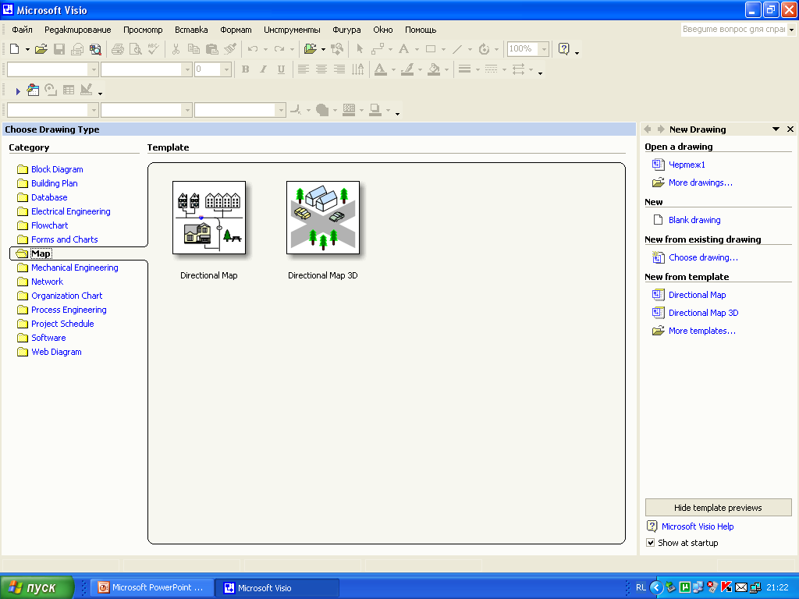
Рисунок – 29. Окно выбора трафарета

5 Меню Visio
Меню Visio создано в виде горизонтальной ленты с выпадающими подменю. Чтобы использовать любой пункт подменю, нужно сделать щелчок мышки на нем. Технология работы с меню в этом редакторе очень похожа на работу в Word или Excel.

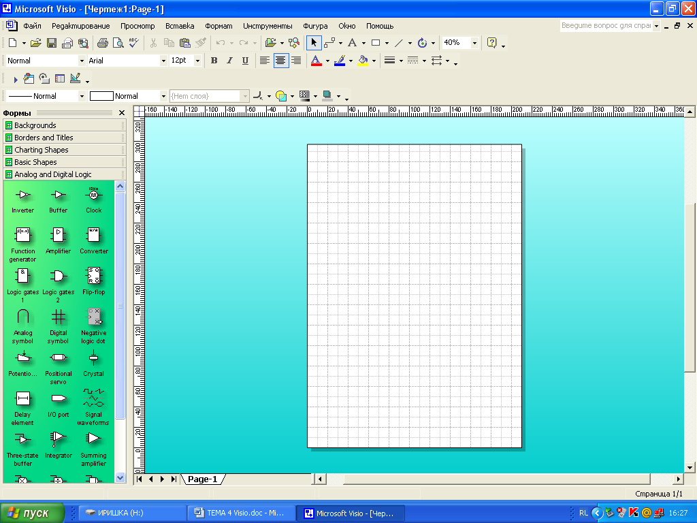
Рисунок – 30. Главное горизонтальное меню приложения

6 Панели инструментов
Настройка панели инструментов производится в подменю View Toolbars (Вид Панели инструментов).

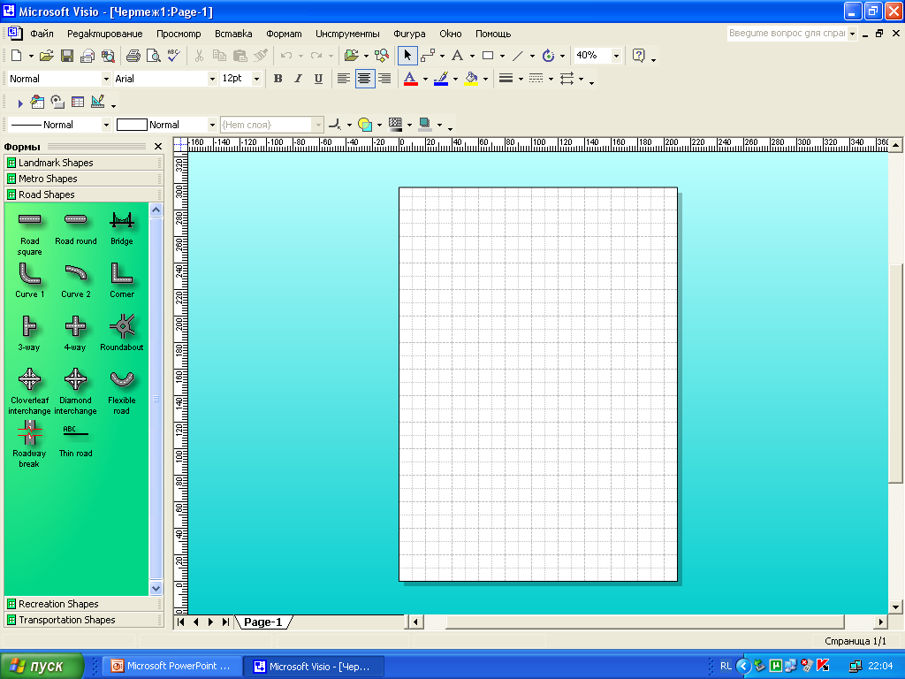

Инструмент соединения
Открыть трафарет
Find Shape
(включает поиск)
Инструмент указателя
Рисунок – 31. Панели «Стандартная» и «Форматирования»
Окно после выбора шаблона

Рисунок – 32. Рабочее окно приложения

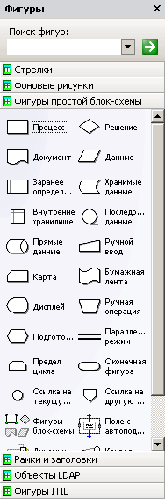
Рисунок – 33. Панель компонентов

Наиболее удобный способ начать работу с Visio - создать документ на основе шаблона. При загрузке шаблона на область задач "Фигуры" подгружаются те категории графических элементов, которые могут вам понадобиться в процессе создания диаграммы, плана или карты выбранного типа. Например, если вы хотите создать маршрутный план, то на области задач появятся такие категории фигур, как "Ориентиры", "Метро" и "Дороги".
Для добавления фигуры в проект нужно просто перетащить ее на рабочую область, после чего можно откорректировать ее размеры, задать свойства и параметры отображения.

Настройка Visio
После запуска Visio, как и любого программного продукта, необходимо выполнить установки глобальных параметров приложения: установить внешний вид окон, место хранения файлов системы, параметры выходных страниц документа, внешний вид отображения содержания документа на экране во время его создания, форматы и стили элементов схем и т.п.
Такие процедуры выполняются с помощью меню и вкладок. Остановимся на базовых, без которых не стоит начинать создание нового документа.
1. В главном окне с помощью меню File (Файл) или кнопок Панели инструментов выбрать один из основных режимов работы:
- создание нового документа/шаблона;
- редакция ранее созданного документа;
- создание трафаретов.
2. По команде меню View - Toolbars (Вид) необходимо активировать вкладку (Toolbars) и установить Панели инструментов:
- стандартную (Standard);
- ввода и редактирования текста (Text);
- рисования и форматирования фигур (Shape);
-внешнего отображения и содержания страниц (View, Page).
3. По команде меню View и его подменю необходимо установить вид окна документа и отображения в нем содержания страниц:
- масштаб отображения страницы в окне;
- сетку на странице (Grid);
- масштабные линейки (Rulers);
- отображение точек связи на фигурах схемы (Connection Point).
4. По команде меню Tools - Options (Сервис - Параметры) необходимо активировать вкладку (Options), с помощью которой установить:
-имя пользователя, подключение сервиса проверки на наличие вирусов, условие на опрос пользователя при сохранении документа (General);
-пути доступа к системным и создаваемым файлам (File Paths);
-единицы измерения (Defalt Units - Units);
- подключение словаря и режим проверки правописания (Spelling);
-количество копий документа для восстановления поправок (Advanced - Undo Levels).
5. По команде меню File - Page Setup (Файл - начальные установки страницы) необходимо активировать вкладку (Page Setup) и с ее помощью установить основные параметры схем и страниц:
-макет и формат страниц (Page size);
-масштаб схем (Drawing Scale);
-свойство страниц (Page Properties);
- выходной формат страниц документа (Output Format);
- поля, колонтулы страниц и стиль шрифтов (Header/Footer - Choose Font).

7 Представление данных
Основное средство представления данных в Visio - это векторные фигуры, на основе которых строится диаграмма или план.
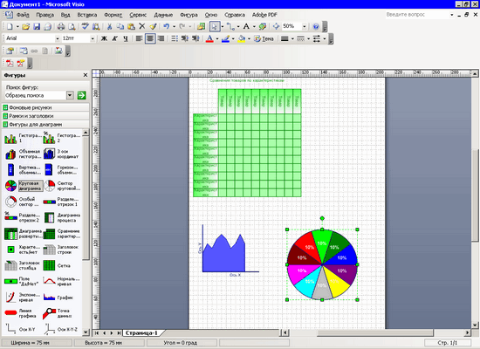
Рисунок – 34. Графическое представление данных

Фигуры являются основным, но не единственным средством для представления данных в Visio. Кроме них можно также использовать текст и числовые данные, графические элементы и форматирование цветом.
Набор надписей лучше выполнять шрифтами без засечек с кириллицей, например Arial. В одном документе следует использовать ограниченное количество шрифтов, с тем, чтобы не снижать удобство чтения и восприятия текста.
Лучше использовать стандартные шрифты Windows (Arial, Courier New, MS Sans Serif, Times New Roman) так как в противном случае при переносе файла на другой компьютер могут возникнуть трудности с отображением нестандартных или редко используемых шрифтов.
Что касается графических элементов, то они могут помочь привлечь внимание к тем или иным элементам плана или диаграммы. Такие элементы привязываются к фигурам и могут изменяться, в зависимости от указанных пользователем условий. Вы можете использовать стрелки, флажки, разноцветные светофоры и многие другие значки из набора предложенных программой. Найти применение таким средствам несложно.

Страницы и подложkи
Схему можно оформить на странице с подложкой или без нее (foreground / background pages). Подложки обычно содержат стандартную информацию для одной или нескольких страниц (рамку, угловой штамп, логотип организации или конкретного проекта, карту местности, план помещения и т. п.).
Каждой странице можно назначить одну подложку, в то же время, на одну подложку могут опираться несколько страниц со схемами. Подложка сама также может иметь подложку. При просмотре лицевой страницы высвечивается результат “прозрачного” наложения всех слоев. Такое оформление выводится и при печати. При передаче в другие приложения или печати подложки можно отключать.
Дополнительные страницы создаются командой New Page (Новая страница). Сразу же определяется их тип, а для лицевых страниц указывается наличие подложки; поэтому заготовку подложки необходимо выполнить первой. Любую лицевую страницу можно преобразовать в подложку с помощью меню Page (команды Page Setup или New Page).
Подложку нельзя удалить, пока существует на нее ссылка лицевой страницы. Все совместно используемые подложки и страницы должны принадлежать к одному файлу.
Единицы измерения для линеек и сетки назначаются через диалоговую вкладку в Page Setup (Установка страницы).
Частота сетки при изменении масштаба поддерживается приблизительно постоянной.
Размер схемы может быть изменен на вкладке Size - Scale (Размер - Масштаб) того же меню, если выбрать Size отличным от Same as Print Setup (Тот же, что при печати). Переформатирование лицевой страницы не затрагивает надписи и подложку.

Основные элементы технологии
Как вы успели заметить основную часть экрана занимают два окна: Stencils (слева, с зеленым фоном) и Drawing. Однако, чтобы разобраться с их применением, сначала нужно ознакомиться с четырьмя типами файлов, которые используются в Visio, и некоторыми другими базовыми понятиями.
- Stencil, *.VSS (трафарет) - проблемно-ориентированный набор графических элементов (masters), из которых строятся все графические изображения. В состав издания Professional входят около пятидесяти готовых Stencil-файлов, а кроме того пользователь может создавать собственные наборы.
Для формирования изображений пользователь загружает один или несколько Stencils, которые располагаются в соответствующем окне в виде вкладок.
- Master (master shape) - отдельный элемент изображения. При перетаскивании master из окна Stencils в окно рисования создается его экземпляр, который называется shape (очертание). Master кроме графического изображения имеет целый набор свойств (графическое оформление, текст, иконка, гиперссылки и пр.). Пользователь может редактировать существующие master-компоненты или создавать новые.

8 Rational Rose - средство визуального моделирования объектно-ориентированных информационных систем
Работа продукта основана на языке моделирования UML (Universal Modeling Language).
Rational Rose способен решать задачи в проектировании информационных систем:
- анализ бизнес процессов;
-кодогенерация на определенном языке программирования.
Rational Rose позволяет разрабатывать как высокоуровневые, так и низкоуровневые модели, осуществляя тем самым либо абстрактное проектирование, либо логическое.
Rational Rose позволяет разрабатывать проектную документацию в виде диаграмм и спецификаций, а также генерировать программные коды на С++.
Данное Case-средство содержит средства реинженеринга, обеспечивающие повторное использование программных компонент в новых проектах.
Rational Unified Process представляет собой методологию, упорядочивающую жизненный цикл программного обеспечения с распределением ответственности между исполнителями.
Такая методология позволяет наладить производство высококачественного, отвечающего требованиям пользователя программного обеспечения и при этом полностью соблюсти установленный план и бюджет. Как и любое современное CASE средство, данная система поддерживает все стадии жизненного цикла ПО и предоставляет пользователю широкий спектр функций для анализа, проектирования, построения и сопровождения ПО. При этом используются объектно-ориентированные технологии и широко применяются графические модели. Таким образом, можно сделать вывод о том, что Rational Rose поддерживает все этапы жизненного цикла программного обеспечения от этапа анализа и, заканчивая тестированием, а также обеспечивает эволюционность его развития.
В состав Rational Suite, кроме самой технологии RUP как продукта, входят следующие компоненты:
- Rational Rose - средство визуального моделирования (анализа и проектирования), использующее язык UML;
- Rational XDE - средство анализа и проектирования, интегрируемое с платформами MS Visual Studio .NET и IBM WebSphere Studio Application Developer;
- организации совместной работы группы разработчиков. Оно позволяет команде разработчиков создавать, структурировать, устанавливать приоритеты, отслеживать, контролировать изменения требований, возникающих на любом этапе разработки компонентов приложения;
- Rational Rapid Developer - средство быстрой разработки приложений на платформе Java 2 Enterprise Edition;
- Rational ClearCase - средство управления конфигурацией ПО;
- Rational SoDA - средство автоматической генерации проектной документации;
- Rational ClearQuest - средство для управления изменениями и отслеживания дефектов в проекте на основе средств e-mail и Web;
- Rational Quantify - средство количественного определения узких мест, влияющих на общую эффективность работы программы;
- Rational Purify - средство для локализации трудно обнаруживаемых ошибок времени выполнения программы;
- Rational PureCoverage - средство идентификации участков кода, пропущенных при тестировании;
- Rational TestManager - средство планирования функционального и нагрузочного тестирования;
- Rational Robot - средство записи и воспроизведения тестовых сценариев;
- Rational TestFactory - средство тестирования надежности;
- Rational Quality Architect - средство генерации кода для тестирования.
Как известно объектное моделирование является важным инструментом при разработке сложных систем. Оно позволяет представить систему на абстрактном уровне, исключая чрезмерные подробности, и дает информацию о её структуре. А это очень полезно на начальном этапе проектирования поскольку, грамотно построенная, структура может лечь в основу программой реализации системы.
Так или иначе, разработчики всегда использовали моделирование, например, в виде рисования схем бумаге, электронной доске или документирования. Но, с развитием UML (Unified Modeling Language), у разработчиков появилась возможность представлять свои, под час одним им понятные модели, в общих нотациях. Что дало огромный толчок развитию объектно-ориентированного моделирования.

UML - это графический язык для визуализации, проектирования и документирования программных систем, призванный облегчить работу разработчика на всех её этапах.
Однако понято, что невозможно придумать язык одинаково хорошо подходящий для проектирования любых систем, поэтому UML не является замкнутым стандартом, а напротив всегда открыт для расширения.
Для того чтобы в Rose Real Time построить функционирующую систему, необходимы две составляющие:
- UML модель, которая описывает структуру и задает шаблон поведения системы.
- C++ код, который определяет конкретное поведение и помещается в стандартные места, предусмотренные Rose Real Time (таковыми местами, например, являются: действия при переходах, спецификация классов, капсул их методов и т.д.).
Для организации групповой работы в Rational Rose возможно разбиение модели на управляемые подмодели. Каждая из них независимо сохраняется на диске или загружается в модель. В качестве подмодели может выступать категория классов или подсистема. Для управляемой подмодели предусмотрены операции:
- загрузка подмодели в память;
- выгрузка подмодели из памяти;
- сохранение подмодели на диске в виде отдельного файла;
- установка защиты от модификации;
- замена подмодели в памяти на новую.

9 Этапы моделирования в Rational Rose
Первоначальные шаги при моделировании предметной области включают:
- Модель функций предметной области (Business Use case model);
- Модель объектов предметной области (Business object model);
- Спецификации, описывающие производственный процесс;
- Словарь терминов предметной области.

Дальнейшими шагами должны быть:
- Моделирование реализации системы (Use case model). Цель – определить функции создаваемой автоматизированной системы.
- Определение требований (Requirements). Цель - определить, что система должна делать, согласовать это с заказчиком и задокументировать.

Основным результатом этапа определения требований к системе является:
- Модель функций системы (Use case model), т.е., фактически описание автоматизируемых функций.
- Прототип пользовательского интерфейса (User-Interface Prototype).
- Спецификации функций системы (Supplementary Specifications).
Анализ и проектирование. Цель - преобразовать требования к системе в проект системы. Основным результатом здесь является модель стадии проектирования (Design Model). Она показывает, каким образом функции системы будут реализовываться посредством объектов и классов.
Далее: разработка, тестирование, внедрение. Rational Rose - это очень большая система и предназначена она не только для описания бизнес – процессов, но и для поэтапного создания больших автоматизированных систем, большими коллективами, их тестирования, внедрения и поддержки.

Достоинства продукта Rational Rose
- мощный графический язык моделирования предметной области, обладающий высоким уровнем формализации и поддерживающий объектно-ориентированную методологию;
- удобная навигация между элементами модели при помощи "инспектора проекта";
- хранение результатов проектирования в виде единой модели;
- поддержка работы над проектом группы разработчиков;
данное CASE средство может быть применено для создания разнообразного объектно-ориентированного программного обеспечения, в первую очередь для платформы Windows, а так же на языке Java;
- на всех этапах разработки применяется язык UML, и проект программного средства представляет собой единую модель;
- настройка на различные языки программирования и архитектуры программных систем, а также возможность "обратного проектирования" на основе исходных текстов, на различных языках программирования. Существует поддержка различных способов физической реализации для компонент проектируемой системы;
возможность конфигурирования системы с помощью модулей расширения;
- в наибольшей степени подходит для разработки крупных информационных систем, так как реализует большую часть функций ARIS и ERwin/BPwin.

Недостатки продукта Rational Rose
- слабо реализована поддержка проектирования ПО для других операционных систем, почти все стандартные рабочие среды ориентированны на построение Windows-приложений, единственным способом написания приложения для не-Windows операционной системы является использование языка Java, производительность которого, пока, оставляет желать лучшего.
- сложность самого языка UML также накладывает определенные ограничения на привлечение к работам над проектами непрофессионалов, нельзя показать и удалить неиспользуемые объекты в отличие от BPWin;
- недостаточно функциональная графика (нельзя менять толщину линий, надписи не центрируются, текст не всегда можно поместить целиком, иногда он обрезается);
- не поддерживает функционально-стоимостной анализ;
нет возможности отобразить потоки данных между объектами или процессами.

Интерфейс программы Rational Rose Enterprise Edition

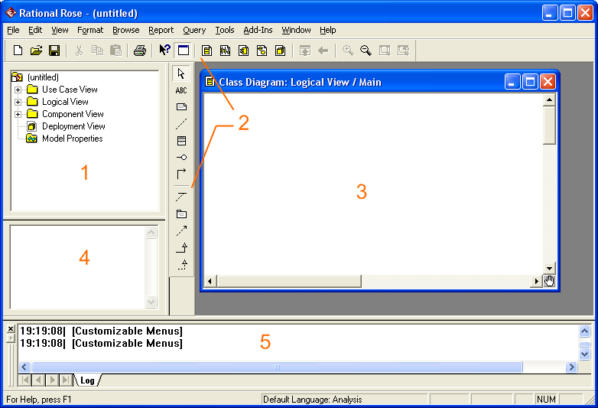
Браузер (browser) - используется для быстрой навигации по модели
Панели инструментов (toolbars) - обеспечивают быстрый доступ к наиболее распространенным командам
Окно диаграммы (diagram window) - используется для просмотра и редактирования одной или нескольких диаграмм UML
Окно документации (documentation window) - используется для работы с документацией элементов модели
Журнал (log) - применяется для просмотра ошибок и отчетов о результатах выполнения различных команд
Рисунок – 35. Главное окно приложения

Браузер - это иерархическая структура, позволяющая легко осуществлять навигацию по модели. Все добавляемые в модель элементы выводятся в окне браузера.
С помощью браузера можно:
- добавлять к модели элементы (сценарии, действующих лиц, классы, компоненты, диаграммы и т.д.);
- просматривать существующие элементы модели;
- просматривать существующие отношения между элементами модели;
- перемещать элементы модели;
- переименовывать элементы модели;
- добавлять элементы модели к диаграмме;
- связывать элемент с файлом или адресом в сети Интернет;
- группировать элементы в пакеты;
- работать с детализированной спецификацией элемента;
- открывать диаграмму.

Браузер поддерживает четыре представления (view): представление Вариантов Использования, Компонентов, Размещения и Логическое представление.

Представление Вариантов Использования
Это представление включает в себя всех действующих лиц, все варианты использования и их диаграммы для конкретной системы. Оно может также содержать некоторые диаграммы последовательности и диаграммы коопераций. Представление Вариантов Использования - это взгляд на систему, независимый от ее реализации. Основное внимание здесь уделяется представлению высокого уровня, отображающему, что система будет делать, а не как она будет делать это.

Логическое представление
Логическое представление концентрируется на том, как система будет реализовывать поведение, описанное в вариантах использования. Оно дает подробную картину составных частей системы и описывает их взаимодействие. Логическое представление включает в себя, помимо прочего, конкретные требуемые классы, диаграммы классов и диаграммы состояний. С их помощью разработчики могут сконструировать детальный проект создаваемой системы.

Представление Компонентов
Представление Компонентов содержит информацию о библиотеках кода, исполняемых файлах, динамических библиотеках и других компонентах моделей.
Представление Компонентов более всего используется теми участниками проекта, кто отвечает за управление кодированием, компиляцию и размещение приложения. Часть компонентов - это библиотеки кода. Остальные - динамические компоненты, например, исполняемые файлы и файлы динамических библиотек (DLL). С помощью этого представления разработчики могут понять, какие библиотеки кода были созданы и какие классы содержатся в каждом из них.

Представление Размещения
Представление Размещения соответствует физическому размещению системы, которое может отличаться от ее логической архитектуры. Например, система может иметь трехуровневую логическую архитектуру: интерфейс логически отделен от бизнес-логики, а бизнес-логика отделена от базы данных. Однако размещение системы может быть и двухуровневым: интерфейс находится на одном компьютере, а остальные две части - на другом.

Приемы работы в Rational Rose для создания прецедентов и актеров
Для создания прецедентов, актеров и отношений между ними в Rational Rose предназначена панель Toolbox, которая расположена вертикально между браузером и окном диаграммы. На ней по умолчанию представлены (таблица 3) следующие кнопки:

Таблица - 3. Основные кнопки панели компонентов
Вид кнопки | Название кнопки | Назначение кнопки
 | Selection Tool | Превращает курсор в стрелку указателя для того, чтобы можно было выделять объекты
 | Text Box | Добавление к диаграмме текста
 | Note | Добавление к диаграмме примечания
 | Anchor Note to Item | Связывание примечания с объектом на диаграмме
 | Package | Добавление на диаграмму нового пакета
 | Use Case | Добавление на диаграмму нового варианта использования
 | Actor | Добавление на диаграмму нового актера
 | Unidirectional Association | Создание отношения ассоциации
 | Dependency or instantiaties | Создание отношения зависимости
 | Generalization | Создание отношения обобщения

При желании состав кнопок на панели Toolbox можно изменить, добавив на нее недостающие элементы.

Создание новой диаграммы прецедентов.
Для создания новой диаграммы прецедентов необходимо щелкнуть правой кнопкой мыши на представлении Вариантов Использования браузера (Use Case View). В открывшемся меню выбрать пункт New > Use Case Diagram (Создать > Диаграмма прецедентов).

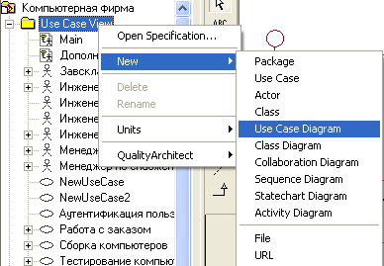
Рисунок – 36. Окно создания диаграммы

Создание нового актера
Для создания нового актера нужно щелкнуть по кнопке Actor на панели Toolbox и затем по свободному месту окна диаграммы, после чего можно ввести имя актера. По сути это единственное, что для актера нужно задавать. Но поскольку актер - это фактически класс, то для него можно задать все те свойства, что задаются для класса (см. Работа с классами в Rational Rose).

Создание нового варианта использования
Для создания нового варианта использования нужно щелкнуть по кнопке Use Case на панели Toolbox и затем по свободному месту окна диаграммы, после чего можно ввести название варианта использования. После создания прецедента можно определить его свойства. Для этого нужно дважды по нему щелкнуть или же вызвать для него контекстное меню и выбрать пункт Open Specification..., после чего откроется окно спецификации прецедента, содержащее ряд вкладок.

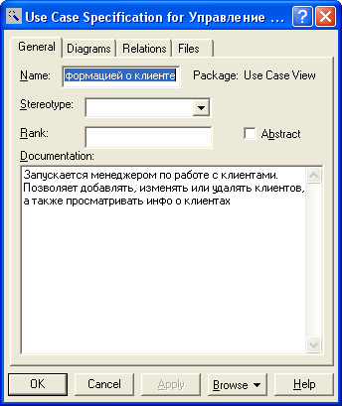
Рисунок – 37. Окно контекстного меню

Рассмотрим содержимое каждой вкладки:
- General — здесь задаются общие свойства варианта использования: имя (Name), стереотип (Stereotype), приоритет (Rank), является ли прецедент абстрактным (Abstract) и текстовое описание прецедента (Documentation);
- Diagrams — здесь отображаются различные диаграммы, содержащие данный прецедент;
- Relations — здесь отображаются все связи, в которых данный прецедент участвует;
- Files — добавление файлов, содержащих дополнительную информацию о классе.

Создание отношений между актерами и прецедентами
Общее замечание. Для любого типа отношений задание его свойств осуществляется одинаковым способом - или дважды щелкнуть по линии, или вызвать для нее контекстное меню и выбрать пункт Specification ... . Общими свойствами для всех типов отношений являются: имя (Name), стереотип (Stereotype) и текстовое описание отношения (Documentation). Дополнительными свойствами обладает только отношение коммуникации и обобщения, для которых часть свойств можно задать прямо в их контекстном меню.

Отношение коммуникации
Это единственно возможная связь между актером и прецедентом. Изображается с помощью однонаправленной ассоциации. Направление стрелки показывает кто инициирует связь.
Для создания отношения коммуникации следует выбрать кнопку Unidirectional Association на панели Toolbox, затем щелкнуть мышкой по инициатору связи (актеру или прецеденту) и не отпуская кнопки мыши перетащить стрелку на второго участника связи (прецедент или актер). Для данного типа отношения стереотип communicate можно не указывать, поскольку он неявно и подразумевается.
Для данного типа отношений можно задать следующие свойства (часть свойств задаются исходя из того, что актер фактически является классом):
- вкладка General — роль прецедентов в данном отношении (Role A и Role B);
- вкладка Detail — является ли отношение производным (Derived); класс-ассоциация, связанный с данным отношением (Link Element); направление роли (Name Direction); ограничения - некоторое условие, которое должно выполняться (Constraints);
- вкладки Role A General, Role B General — задаются общие свойства ролей классов, участвующих в отношении: название роли (Role), видимость роли (Export Control) и текстовое описание роли (Documentation);
- вкладки Role A Detail, Role B Detail — задаются некоторые подробности ролей: имя роли (Role), ограничения для роли (Constraints), мощность роли (Multiplicity), направление отношения (Navigable), является ли отношение агрегацией (Aggregate), являются ли атрибуты классов, участвующие в отношении, статичными (Static); явлюятся ли классы отношения дружественными (Friend); каким образом будут включаться созданные атрибуты агрегации - по значению или по ссылке (Containment of Class) (при выборе значения By Value тип отношения поменяется на композицию), добавление квалификаторов (Keys/Qualifiers).

Отношение включения
Применяется когда один из прецедентов использует другой. Обозначается как отношение зависимости, которое направлено от базового прецедента к используемому, с указанием стереотипа - include.
Для создания отношения зависимости следует выбрать кнопку Dependency or instantiaties на панели Toolbox, затем щелкнуть мышкой по базовому прецеденту и не отпуская кнопки мыши перетащить стрелку на используемый прецедент. В спецификации отношения выбрать стереотип - include.

Отношение расширения
Применяется для отражения:
- дополнительных режимов;
- режимов, которые запускаются только при определенных условиях;
- альтернативных потоков, которые запускаются по выбору пользователя.
Обозначается как отношение зависимости, которое направлено от дополнительного прецедента к базовому, с указанием стереотипа - extend.
Для создания отношения зависимости следует выбрать кнопку Dependency or instantiaties на панели Toolbox, затем щелкнуть мышкой по дополнительному прецеденту и не отпуская кнопки мыши перетащить стрелку на базовый прецедент. В спецификации отношения выбрать стереотип - extend.

Отношение обобщения
Отношение обобщения служит для указания того факта, что некоторый вариант использования А может быть обобщен до варианта использования В. В этом случае вариант А будет являться специализацией варианта В. Фактически этим отношением показывается наследование. При этом В называется предком или родителем по отношению А, а вариант А — потомком по отношению к варианту использования В. Потомок наследует все свойства и поведение своего родителя, а также может быть дополнен новыми свойствами и особенностями поведения.
Для создания отношения зависимости следует выбрать кнопку Generalization на панели Toolbox, затем щелкнуть мышкой по прецеденту-наследнику и не отпуская кнопки мыши перетащить стрелку на прецедент-родитель. Для данного типа отношения можно задать следующие свойства: будет ли иметь класс-потомок доступ к не-public элементам класса-родителя (Friendship required), видимость отношения (Export Control), будет ли наследоваться только одна копия класса-родителя (Virtual inheritance).

UML диаграммы в Rational Rose
Rational Rose - мощное CASE-средство для проектирования программных систем любой сложности. Одним из достоинств этого программного продукта будет возможность использования диаграмм на языке UML. Можно сказать, что Rational Rose является графическим редактором UML диаграмм.
В распоряжение проектировщика системы Rational Rose предоставляет следующие типы диаграмм, последовательное создание которых позволяет получить полное представление о всей проектируемой системе и об отдельных ее компонентах:
- Use case diagram (диаграммы прецедентов);
- Deployment diagram (диаграммы топологии);
- Statechart diagram (диаграммы состояний);
- Activity diagram (диаграммы активности);
- Interaction diagram (диаграммы взаимодействия);
- Sequence diagram (диаграммы последовательностей действий);
- Collaboration diagram (диаграммы сотрудничества);
- Class diagram (диаграммы классов);
- Component diagram (диаграммы компонент).

Use case diagram (диаграммы прецедентов)
Этот вид диаграмм позволяет создать список операций, которые выполняет система. Часто этот вид диаграмм называют диаграммой функций, потому что на основе набора таких диаграмм создается список требований к системе и определяется множество выполняемых системой функций.
Каждая такая диаграмма или, как ее обычно называют, каждый Use case – это описание сценария поведения, которому следуют действующие лица (Actors).

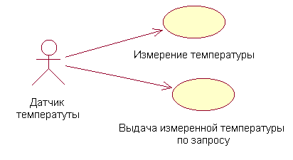
Рисунок – 38. Диаграммы прецедентов

Данный тип диаграмм используется при описании бизнес процессов автоматизируемой предметной области, определении требований к будущей программной системе. Отражает объекты как системы, так и предметной области и задачи, ими выполняемые.

Deployment diagram (диаграммы топологии)
Этот вид диаграмм предназначен для анализа аппаратной части системы, то есть «железа», а не программ. В прямом переводе с английского Deployment означает «развертывание», но термин «топология» точнее отражает сущность этого типа диаграмм.

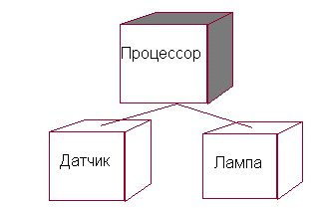
Рисунок – 39. Диаграммы топологии

Для каждой модели создается только одна такая диаграмма, отображающая процессоры (Processor), устройства (Device) и их соединения.
Обычно этот тип диаграмм используется в самом начале проектирования системы для анализа аппаратных средств, на которых она будет эксплуатироваться.

State Maсhine diagram (диаграммы состояний)
Каждый объект системы, обладающий определенным поведением, может находится в определенных состояниях, переходить из состояния в состояние, совершая определенные действия в процессе реализации сценария поведения объекта. Поведение большинства объектов реальных систем можно представить с точки зрения теории конечных автоматов, то есть поведение объекта отражается в его состояниях, и данный тип диаграмм позволяет отразить это графически. Для этого используется два вида диаграмм: Statechart diagram (дмаграмма состояний) и Activity diagram (диаграмма активности)

Activity diagram (диаграммы активности)
Это дальнейшее развитие диаграммы состояний. Фактически данный тип диаграмм может использоваться и для отражения состояний моделируемого объекта, однако, основное назначение Activity diagram в том, чтобы отражать бизнес-процессы объекта. Этот тип диаграмм позволяет показать не только последовательность процессов, но и ветвление и даже синхронизацию процессов.
Этот тип диаграмм позволяет проектировать алгоритмы поведения объектов любой сложности, в том числе может использоваться для составления блок-схем.

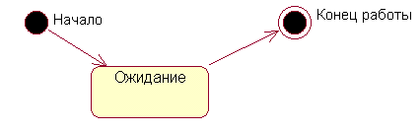

Рисунок – 40. Диаграмма активности

Statechart diagram (диаграмма состояний)
Диаграмма состояний (Statechart) предназначена для отображения состояний объектов системы, имеющих сложную модель поведения. Это одна из двух диаграмм State Machine, доступ, к которой осуществляется из одного пункта меню.

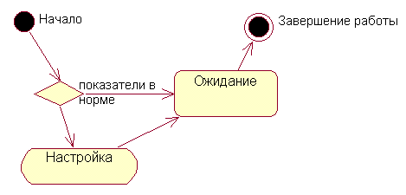

Рисунок - 41. Диаграмма состояний

Interaction diagram (диаграммы взаимодействия)
Этот тип диаграмм включает в себя диаграммы Sequence diagram (диаграммы последовательностей действий) и Collaboration diagram (диаграммы сотрудничества). Эти диаграммы позволяют с разных точек зрения рассмотреть взаимодействие объектов в создаваемой системе.

Sequence diagram (диаграммы последовательностей действий)
Взаимодействие объектов в системе происходит посредством приема и передачи сообщений объектами-клиентами и обработки этих сообщений объектами-серверами. При этом в разных ситуациях одни и те же объекты могут выступать и в качестве клиентов, и в качестве серверов.

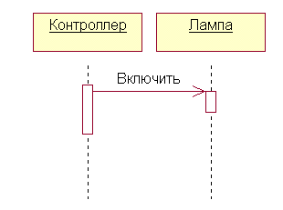
Рисунок – 43. Диаграмма последовательности действий

Данный тип диаграмм позволяет отразить последовательность передачи сообщений между объектами.
Этот тип диаграммы не акцентирует внимание на конкретном взаимодействии, главный акцент уделяется последовательности приема/передачи сообщений. Для того чтобы окинуть взглядом все взаимосвязи объектов, служит Collaboration diagram.

Collaboration diagram (диаграммы сотрудничества)
Этот тип диаграмм позволяет описать взаимодействия объектов, абстрагируясь от последовательности передачи сообщений. На этом типе диаграмм в компактном виде отражаются все принимаемые и передаваемые сообщения конкретного объекта, и типы этих сообщений.
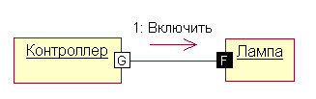
Рисунок – 44. Диаграммы сотрудничества

По причине того, что диаграммы Sequence и Collaboration являются разными взглядами на одни и те же процессы, Rational Rose позволяет создавать из Sequence диаграммы диаграмму Collaboration и наоборот, а также производит автоматическую синхронизацию этих диаграмм.

Class diagram (диаграммы классов)
Этот тип диаграмм позволяет создавать логическое представление системы, на основе которого создается исходный код описанных классов.
Значки диаграммы позволяют отображать сложную иерархию систем, взаимосвязи классов (Classes) и интерфейсов (Interfaces).

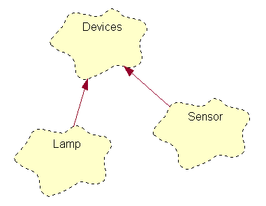
Рисунок – 45. Диаграммы классов

Данный тип диаграмм противоположен по содержанию диаграмме Collaboration, на котором отображаются объекты системы. Rational Rose позволяет создавать классы при помощи данного типа диаграмм в различных нотациях. В нотации, предложенной Г. Бучем, которая так и называется Booch, классы изображаются в виде чего-то нечеткого, похожего на облако. Таким образом Г.Буч пытается показать, что класс – это лишь шаблон, по которому в дальнейшем будет создан конкретный объект.

Component diagram (диаграммы компонентов)
Этот тип диаграмм предназначен для распределения классов и объектов по компонентам при физическом проектировании системы. Часто данный тип диаграмм называют диаграммами модулей.

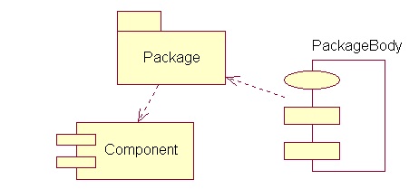
Рисунок – 46. Диаграммы компонентов

При проектировании больших систем может оказаться, что система должна быть разложена на несколько сотен или даже тысяч компонентов, и этот тип диаграмм позволяет не потеряться в обилии модулей и их связей.

Контрольные вопросы:
- Назначение MS Visio.
- В какой редакции можно встретить MS Visio?
- Перечислите основные особенности MS Visio.
- Какие функции содержит MS Visio?
- Что можно моделировать в MS Visio?
- Перечислите основные термины в редакторе MS Visio?
- Как осуществляется представление данных в MS Visio?

Назначение Rational Rose.

Какие задачи способен решать Rational Rose в проектировании информационных систем?

Назначения языка программирования UML.

Перечислите этапы моделирования в Rational Rose.

Назовите достоинства Rational Rose.

Перечислите недостатки Rational Rose.

Перечислите представления поддерживаемые браузером.

Тема№6. Разработка текста программ

Цель: рассмотреть основы визуального программирования. Повторное использование текста. Событийное программирование. Интегрированные визуальные среды разработки (Delphi, Visual Basic и C++ Builder). Автоматизация разработки – мастера (Wizards), библиотеки разработки, построение собственных компонент и их оформление с использованием инструментальных средств, инспектор свойств и событий, создание обработчиков событийных прерываний, установку и редактирование свойств.

План:

Визуальное программирование.

Повторное использование - текста.

Событийное программирование.

Интегрированные визуальные среды разработки (Delphi, Visual Basic и C++ Builder).

Автоматизация разработки – мастера (Wizards)
- Библиотеки разработки - готовые к повторному использованию тексты программ (компоненты).
- Инспектор свойств и событий.

1 Визуальное программирование
Визуальное программирование — способ создания программы для компьютера путём манипулирования графическими объектами вместо написания её текста.
Необходимо различать:
- графический язык программирования – который, прежде всего язык программирования (со своим синтаксисом);
- визуальные средства разработки - как правило, под ними подразумевают средства проектирования интерфейсов или какую-либо CASE-систему, для быстрой разработки приложений или SCADA- систему для программирования микроконтроллеров.
Языки визуального программирования могут быть дополнительно классифицированы в зависимости от типа и степени визуального выражения, на следующие типы:
- языки на основе объектов, когда визуальная среда программирования предоставляет графические или символьные элементы, которыми можно манипулировать интерактивным образом в соответствии с некоторыми правилами;
- языки, в интегрированной среде разработки которых на этапе проектирования интерфейса применяются формы, с возможностью настройкой их свойств. Примеры: Delphi и C++ Builder фирмы Borland, С#
- языки схем, основанные на идее «фигур и линий», где фигуры (прямоугольники, овалы и т. п.) рассматриваются как субъекты и соединяются линиями (стрелками, дугами и др.), которые представляют собой отношения. Пример: UML.
Визуально-преобразованные языки являются невизуальными языками с наложенным визуальным представлением (например, среда Visual C++ для языка C++). Естественно-визуальные языки имеют неотъемлемое визуальное выражение, для которого нет очевидного текстового эквивалента (например, графический язык G в среде LabVIEW).
В современных разработках делаются попытки интегрировать подход визуального программирования с программированием потоков данных (англ. dataflow programming), чтобы иметь непосредственный доступ к состоянию программы для онлайновой отладки, или автоматизированная генерация и документирование программы. Языки потоков данных также позволяют автоматическое распараллеливание, которое может стать одним из величайших достижений программирования в будущем.

Графические (Визуальные) языки программирования
Это незаконченный список, который может быть никогда не будет удовлетворять каким-либо стандартам по своей завершенности. Вы можете дополнить его, ссылаясь на источники.
- Дракон-схемы - графический язык программирования, используется для программирования в ракетно космической технике ("Буран", "Морской старт", "Тополь"). Существует бесплатный Дракон-редактор. Этот язык имеет наиболее строгое теоретическое обоснование.
- Язык последовательных функциональных схем SFC (Sequential Function Chart) – данный графический язык программирования широко используется для программирования промышленных логических контроллеров PLC. В SFC программа описывается в виде схематической последовательности шагов, объединенных переходами.
- LD — язык релейно-контактных схем.
- FBD — язык Функциональных блоковых диаграмм.
- Язык CFC (Continuous Flow Chart) – еще один высокоуровневый язык графического программирования. CFC – это дальнейшее развития языка FBD. CFC был специально создан для проектирования систем управления непрерывными технологическими процессами.
- G, язык, используемый в среде разработки LabVIEW

Визуальные средства разработки
- AgentSheets, легкая в использовании авторская система для игр и научных расчётов
- Alice
- Analytica
- AppWare, also known as MicroBrew, программирование, на основе иконок для Mac OS и Microsoft Windows
- AudioMulch, основанная на потоке звукового сигнала, среда для создания музыки
- Macromedia Authorware
- Automator
- Aviary Peacock, визуальная лаборатория на основе просмотра файлов
- Baltie
- Befunge, изотерический текстовый язык программирования, в котором команды размещаются графически в текстовом файле
- CODE
- DRAKON, язык, созданный для разработки Советского Бурана (космического корабля)
- eXpecco, основанный на графическом потоке язык программирования и среда разработки для автоматизации тестирования
- Flow
- Kwikpoint, пиктограммный визуальный транслятор, созданный Аланом Стилманом
- LabVIEW, среда графического программирования, разработанная для инженеров и учёных
- HiAsm, конструктор программ

2 Событийно-ориентированное программирование
Событи́йно-ориенти́рованное программи́рование (англ. event-driven programming; в дальнейшем СОП) — это способ построения компьютерной программы, при котором в коде (как правило, в головной функции программы) явным образом выделяется главный цикл приложения, тело которого состоит из двух частей: выборки события и обработки события.

Сфера применения
Событийно-ориентированное программирование, как правило, применяется в трех случаях:
- при построении пользовательских интерфейсов (в том числе графических);
- при создании серверных приложений в случае, если по тем или иным причинам нежелательно порождение обслуживающих процессов;
- при программировании игр, в которых осуществляется управление множеством объектов.

Применение в серверных приложениях
Событийно-ориентированное программирование применяется в серверных приложениях для решения проблемы масштабирования на 10000 одновременных соединений и более.
В серверах, построенных по модели «один поток на соединение», проблемы с масштабируемостью возникают по следующим причинам:
- слишком велики накладные расходы на структуры данных операционной системы, необходимые для описания одной задачи (сегмент состояния задачи, стек);
- слишком велики накладные расходы на переключение контекстов.

Философской предпосылкой для отказа от потоковой модели серверов может служить высказывание Алана Кокса: «Компьютер — это конечный автомат. Потоковое программирование нужно тем, кто не умеет программировать конечные автоматы».
Серверное приложение при событийно-ориентированном программировании реализуется на системном вызове, получающем события одновременно от многих дескрипторов (мультиплексирование). При обработке событий используются исключительно неблокирующие операции ввода-вывода, чтобы ни один дескриптор не препятствовал обработке событий от других дескрипторов.

Мультиплексирование
Для мультиплексирования соединений могут быть использованы следующие средства операционной системы:
- select (большинство UNIX систем). Плохо масштабируется, из-за того, что список дескрипторов представлен в виде битовой карты;
- poll и epoll (Linux);
- kqueue (FreeBSD);
- /dev/poll (Solaris);
- IO completion port (Windows);
- POSIX AIO на текущий момент только для операций дискового ввода-вывода;
- io submit и eventfd для операций дискового ввода-вывода.

Применеие в интерфейсах
СОП может быть как расширением структурного, так и объектно-ориентированного программирования (в дальнейшем ООП). Эпостасиями СОП являются cобытия и их приоритеты. События — специльные процедуры (для структурного програмирования) или методы (для ООП). События можно разделить на обычные, выполнение которых начинается по их прямому вызову (пользователя или программы) и события-демоны, находящихся в фоновом режиме и выпняющихся при совершении события, например, выполнения условий. При наступления ситуации, когда событие должно начать работу оно уступает событиям, имеющий больший приоритет. Приоритет может быть выражден от динамического до статического, крайним случаем которого является порядок следования событий.

3 Повторное использование кода

Повторное использование кода (англ. code reuse) — методология проектирования компьютерных и других систем, заключающаяся в том, что система (компьютерная программа, программный модуль) частично либо полностью должна составляться из частей, написанных ранее компонентов и/или частей другой системы

Повторное использование — основная методология, которая применяется для сокращения трудозатрат при разработке сложных систем.

Самый распространённый случай повторного использования кода — библиотеки программ. Библиотеки предоставляют общую достаточно универсальную функциональность, покрывающую избранную предметную область.

Примеры: библиотека функций для работы с комплексными числами, библиотека функций для работы с 3D-графикой, библиотека для использования протокола TCP/IP, библиотека для работы с базами данных.

Иногда повторное использование кода представляет собой простое копирование некоторой части кода из существующей программы в другую (англ. copy-paste). Это один из самых низкоуровневых подходов к повторному использованию. Но и он имеет место, особенно когда речь идет о повторном использовании кода «в малом» («reuse в малом»).

Кроме немногочисленных, но очень важных достоинств метод повторного использования кода имеет ряд недостатков. Подключение к проекту сторонних библиотек автоматически приводит к необходимости контроля совместимости версий компонент создаваемой системы и версий используемых библиотек. Самым характерным примером такой ошибки считается Авария ракеты-носителя Ариан 5 (4 июня 1996), вызванная использованием программного модуля, разработанного для ракеты Ариан - 4. Важно также отметить, что многие библиотеки коммерческие и требуют денежных затрат (с развитием движения свободного ПО это постепенно теряет актуальность). Кроме того, часто библиотеки недостаточно универсальны и не реализуют той функциональности, которая требуется создаваемой системе, либо, наоборот, слишком универсальны и в результате неэффективны, неудобны или содержат много избыточной (для данного проекта) функциональности

4 Инструментальные средства разработки программ
Инструментальное программное обеспечение (Software tools) — программное обеспечение, используемое в ходе разработки, корректировки или развития других программ: редакторы, компиляторы, отладчики, вспомогательные системные программы, графические пакеты и др. Сюда входят языки программирования, интегрированные среды разработки программ, CASE-системы и др.

Выбор языка программирования
Существующие на сегодняшний день языки программирования можно выделить в следующие группы:
- универсальные языки высокого уровня;
- специализированные языки разработчика программного обеспечения;
- специализированные языки пользователя;
- языки низкого уровня.
В группе универсальных языков высокого уровня безусловным лидером на сегодня является язык C++. Действительно, он имеет ряд достоинств:
- масштабируемость. На языке C++ разрабатывают программы для самых различных платформ и систем;
- возможность работы на низком уровне с памятью, адресами, портами, что при неосторожном использовании может легко превратиться в недостаток;
- C++ имеет мощный препроцессор, унаследованный от С, но, как и любой другой мощный инструмент, требует осторожного использования;
- возможность создания обобщенных алгоритмов для разных типов данных, их специализация и вычисления на этапе компиляции, используя шаблоны.
При этом язык C++ обладает рядом существенных недостатков:
- подключение интерфейса внешнего модуля через препроцессорную вставку заголовочного файла (#include) серьезно замедляет компиляцию при подключении большого количества модулей;
- недостаток информации о типах данных во время компиляции;
- сложность для изучения и компиляции;
- некоторые преобразования типов неинтуитивны. В частности, операция над беззнаковым и знаковым числами выдает беззнаковый результат.
Для C++ существует большое количество библиотек классов, поддерживающих создание пользовательского интерфейса, клиент-серверных приложений, работу с базами данных и т. д., поэтому пока альтернативы C++ нет. Для второстепенных проектов иногда используется Visual Basic. Язык Java рассматривался как альтернатива Basic, но из-за отсутствия визуального средства разработки форм он пока остается малопригодным. Современный Object Pascal, как и Pascal, предложенный Н. Виртом в середине 70-х годов XX в., остается наиболее привлекательным для обучения основам программирования в силу своей простоты, структурированности и обнаружения компилятором большого количества не только синтаксических, но и семантических ошибок.
В нынешнее время в отличие от 60-х годов XX в. языки программирования создаются крайне редко. За последние 15 лет можно отметить лишь две новинки, получившие широкое распространение — это Java (Sun Microsystems, 1995 г.), ставший популярным во многом благодаря технологии его использования в Интернете и появления такого понятия, как виртуальная Java-машина, и С# (Microsoft, 2000 г.), созданный на основе C++.
Создателем языка является сотрудник Microsoft Андреас Хейлсберг. Он стал известным в мире программистов задолго до того, как пришел в Microsoft. Хейлсберг входил в число ведущих разработчиков одной из самых популярных сред разработки — Delphi. В Microsoft он участвовал в создании версии Java — J++, так что опыта в написании языков и сред программирования ему не занимать. Как отмечал сам Андреас Хейлсберг, С# создавался как язык компонентного программирования, и в этом одно из главных достоинств языка, направленное на возможность повторного использования созданных компонентов.
Другие достоинства языка С#:
- сохраняет лучшие черты популярных языков программирования C/C++, на основе которых он создан. В связи с этим облегчается переход программистов от C++ к С#;
- является проще и надежнее C++. Простота и надежность главным образом связаны с тем, что на С# хотя и допускаются, но не поощряются такие опасные свойства C++, как указатели, адресация, разыменование, адресная арифметика;
- является полностью объектно-ориентированным языком, где даже типы, встроенные в язык, представлены классами;
- реализует возможности наследования и универсализации;
- учитывает все возможности Framework .Net, так как С# создавался параллельно с данной средой;
- благодаря каркасу Framework .Net, ставшему надстройкой над операционной системой, программисты С# получают те же преимущества работы с виртуальной машиной, что и программисты Java. Эффективность кода даже повышается, поскольку исполнительная среда CLR представляет собой компилятор промежуточного языка, в то время как виртуальная Java-машина является интерпретатором байт-кода;
- мощная библиотека каркаса поддерживает удобство построения различных типов приложений на С#, позволяя легко строить Web-службы, другие виды компонентов, достаточно просто сохранять и получать информацию из базы данных и других хранилищ данных;
- является источником надежного и эффективного кода.
Кроме вышеописанных языков к группе универсальных принадлежат также Modula, Ada, COBOL, FORTRAN и некоторые другие. Каждый из вышеописанных языков имеет свои особенности и, соответственно, свою область применения. В настоящее время универсальные языки программирования применяются в самых различных областях человеческой деятельности, таких как:
- научные вычисления (языки C++, FORTRAN, Java);
- системное программирование (языки C++, Java);
- обработка информации (языки C++, COBOL, Java);
- искусственный интеллект (LISP, Prolog);
- издательская деятельность (Postscript, TeX);
- удаленная обработка информации (Perl, PHP, Java, C++);
- описание документов (HTML, XML).
С течением времени одни языки развивались, приобретали новые черты и остались востребованными, другие утратили свою актуальность и сегодня представляют в лучшем случае чисто теоретический интерес (Focal, PL/1 и др.). В значительной степени это связано с такими факторами:
- наличие среды программирования, поддерживающей разработку приложений на конкретном языке программирования;
- удобство сопровождения и тестирования программ;
- стоимость разработки с применением конкретного языка программирования;
- четкость и ортогональность конструкций языка;
- применение объектно-ориентированного подхода.
Специализированные языки разработчика используют для создания конкретных типов программного обеспечения. К ним относят:
- языки баз данных;
- языки создания сетевых приложений;
- языки создания систем искусственного интеллекта и т. д.
Специализированные языки пользователя обычно являются частью профессиональных сред пользователя, характеризуются узкой направленностью и разработчиками программного обеспечения не используются.
Языки низкого уровня позволяют осуществлять программирование практически на уровне машинных команд. При этом получают самые оптимальные как с точки зрения времени выполнения, так и с точки зрения объема необходимой памяти программы. Недостатком их является то, что они не поддерживают принципов структурного программирования.
В настоящее время языки типа ассемблера обычно используют:
- при написании сравнительно простых программ, для обращения к техническим средствам, например драйверов;
- в виде вставок в программы на языках высокого уровня, например, для ускорения преобразования данных в циклах с большим количеством повторений.
В большей степени выбор языка программирования определяется опытом разработчика, требованиями ведущей разработку организации или просто устоявшимся мнением.

Выбор среды программирования
Интегрированной средой разработки программного обеспечения называют систему программных средств, используемую программистами для разработки программного обеспечения. Обычно среда разработки включает в себя текстовый редактор, компилятор и/или интерпретатор, компоновщик, отладчик и справочную систему. Иногда также содержит систему управления версиями и разнообразные инструменты для упрощения конструирования графического интерфейса пользователя.
Многие современные среды разработки также включают инспектор объектов, браузер классов и диаграмму иерархии классов, которые используются для объектно-ориентированной разработки ПО. Обычно среда разработки предназначается для одного определенного языка программирования, как, например, Visual Basic или Deiphi, но существуют среды разработки, предназначенные для нескольких языков, такие как Eclipse или Microsoft Visual Studio.
Примеры сред разработки — Turbo Pascal, Borland C++, GNU toolchain, DrPython.
В последнее время, с развитием объектно-ориентированного программирования, широкое распространение получили упоминавшиеся ранее среды визуального программирования, в которых наиболее распространенные блоки программного кода представлены в виде графических объектов.
Наиболее часто используемыми являются визуальные среды Delphi, C++ Builder фирмы Borland (Inprise Corporation), Visual C++, Visual Basic фирмы Microsoft, Visual Ada фирмы IBM и др.
Большую популярность в наши дни получила технология .NET Framework, предложенная фирмой Microsoft в качестве платформы для создания как обычных программ, так и веб-приложений. Основным преимуществом .NET является совместимость различных служб, написанных на разных языках. Например, служба, написанная на C++ для .NET, может обратиться к методу класса из библиотеки, написанной на Delphi; на С# можно написать класс, наследующий от класса, написанного на Visual Basic .NET, а исключение, выброшенное методом, написанным на С#, может быть поймано и обработано в Delphi. Так же как и в случае с выбором языка программирования, выбор среды программирования определяется характером проекта, привычками и навыками разработчика, веяниями времени, требованиями заказчика и просто общественным мнением.
Интегрированная среда разработки представляет собой полнофункциональный набор инструментов для осуществления полного цикла разработки программ (написание программ, компиляция и визуальная отладка).
Среда может находиться в двух состояниях.

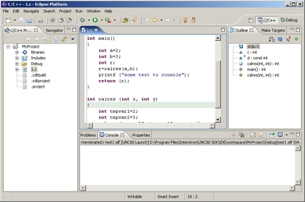
Рисунок – 47. Перспектива разработки и компиляции проектов C, С++ или ассемблера

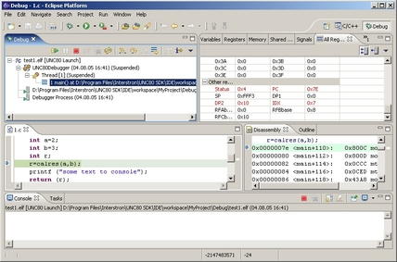
Рисунок 48. Перспектива отладки проектов

Каждая перспектива представляет собой набор окошек, несущих ту или иную функциональность. Расположение и состав этих окошек может быть легко изменён по желанию пользователя среды.
Перспектива разработки и компиляции проектов предназначена для создания, изменения и компиляции проектов. В ней могут содержаться окно структуры проектов, отображающее все имеющиеся в наличии проекты, полнофункциональный редактор исходных файлов с настраиваемой подсветкой текста, консоль работы компилятора, окно демонстрации ошибок и предупреждений работы компилятора (а также ассемблера и линкера) с привязкой к редактору исходных текстов. Имеется также окно, отображающее структуру исходного файла С или С++, открытого в редакторе.
Создание проектов производится с помощью специального менеджера, который последовательно, шаг за шагом запрашивает информацию о новом проекте. Здесь можно установить пути к включаемым файлам, пути к библиотекам, установить опции компилятора, ассемблера и линкера.

5 Автоматизация разработки Master Wizard
Мастера – это общий класс инструментов Windows, упрощающих выполнение часто повторяющихся задач, в том числе в пошаговом режиме взаимодействия с пользователем.
Master Wizard – это средство для автоматизации разработки и поддержки сайта.
Master Wizard предназначен для создания Wizards в среде Visual Basic. Можно сказать что, Master Wizard это несколько последовательных шагов, с помощью которых в удобном для пользователя виде собирается информация, на основании которой производятся определенные действия – создаются пользователи, импортируются данные, настраиваются параметры.
Master Wizard используется в среде Project Guide-2000. MW даёт новый и значительно более простой программный интерфейс, чем интерфейс VB IDE. Это значит, что появилась возможность значительно более простыми средствами и с минимальными затратами времени создавать для себя среду разработки для VB6. Теперь у разработчика появилась возможность усовершенствовать свою среду разработки не начиная новый Add-Ins проект, а просто написать скрипт для MW и вставить его в меню MW. Вам не надо знать объекты VB IDE для работы с проектом. Вы просто используете функции MW, которые скрывают всю сложность объектов VB IDE для вас. Кроме того вы всегда можете усовершенствовать скрипт, написанный вами или другими разработчиками ранее. Используя возможности MW можно быстро создавать различные Wizards и использовать их в VB6. Это достигается за счёт простых средств создания диалога, небольшого количества мощных функций, работающих с объектами VB IDE, простотой языка MW(VB-Script) и удобством используемых полученных скриптов.
Вызовы Скриптов вставляются в оглавление древовидной структуры и легко находятся для использования. Диапазон использования MW лежит от простой установки множества свойств управляющих элементов (что позволяет переходить от установки свойств к установке стиля) для создания полноценных Wizards, создающих Forms, Controls, CodeModules или модифицирующих ваши Templates.
MW является интерпретатором скриптов, аналогично ASP скриптам, но результатом интерпретации является не HTML страница, а объекты среды разработки VB IDE.

Скрипт MW может состоять из трёх видов скриптов:
- скрипт Menu. Используется для создания шаблонов меню. Используя затем диалог Paste можно вставить меню на форму.
- скрипт для создания диалога. Скрипт заключается в скобки FORM{…} Скриптов FORM{} может быть несколько. С помощью них организуется выполнение серий диалоговых окон (Диалогов) для сбора информации, которая является входной для выполнения скрипта CODE{…}. Скрипты типа FORM{} не являются обязательными. Скрипты типа FORM{…} могут быть трех типов:
- неименованный скрипт. Скрипт не содержит свойства Name и исполняется всегда при запуске скрипта MW. Его нельзя повторно вызывать из кода и порядок его вызова определяется порядком написания в скрипте МW.
-именованный скрипт. Содержит свойство Name. Исполнение данного скрипта всегда происходит программно с помощью функций Show. При этом всегда можно управлять свойствами контролов диалога с помощью функции Modify.
-динамический скрипт. Функции Show передается не имя формы диалога, а строка описания формы диалога.
-скрипт CODE{…} для получения конкретных результатов на основе скрипта диалога FORM{…} и/или шаблона VB IDE. Скрипт содержит последовательность операторов VB-Script, позволяющих реализовать логику вашего Wizard. Скрипт может вызывать именованные или динамические FORM-скрипты для получения входной информации для вашего Wizard. С помощью мощного набора функции вы можете создавать и модифицировать объекты среды разработки, такие как Controls, Forms, User Controls, Code Modules и др.

Элемент управления Wizard(Мастер). Серверный элемент управления Wizard в ASP.NET2.0, функциональность работы с несколькими формами
Очень часто всю информацию, которую нужно принять от пользователя, сложно уместить на одной Web- форме (странице HTML). В этой ситуации обычно:
- Создаётся несколько Web- форм, на каждой из которых настраиваются свои элементы управления;
- Обеспечиваются средства управления состоянием и сохранения значений, которые пользователь ввёл на каждой форме;
- Создаются элементы управления, которые обеспечивают переход между формами и т.п.
Применение элемента управления Wizard (Мастер) позволяет обеспечить функциональность при работе с несколькими формами, которую в противном случае пришлось бы реализовать вручную. При использовании этого элемента управления на странице автоматически создаётся набор вкладок (по умолчанию-Step1, Step2 и т.п.), при помощи которых производится переход между формами. В нижней части автоматически создаётся набор кнопок для навигации(Next, Previous и т.п.), а на последней вкладке-кнопка Finish, при нажатии на которую должны выполняться какие-либо действия с информацией, введённой пользователем. Справа от вкладок и сверху от кнопок находится область, в которой вы можете помещаться обычные элементы управления.

К каждому этапу вы можете применить своё оформление. В вашем распоряжении также полные возможности по настройке этого элемента управления. Например, вы можете переименовывать шаги мастера, кнопки и т.п.

6 Библиотеки разработки - готовые к повторному использованию тексты программ (компоненты)

Библиотека DLL (dynamic-link library) представляет собой коллекцию подпрограмм, которые могут быть вызваны на выполнение приложениями или подпрограммами из других библиотек. Подобно модулям, библиотеки DLL содержат разделяемый (sharable) код или ресурсы. Однако, в отличие от модулей, библиотеки содержат отдельно откомпилированный исполняемый код, который подключается к приложению динамически на этапе его выполнения, а не компиляции.

Для того чтобы библиотеки можно было отличить от самостоятельно выполняемых приложений, они имеют расширение .dll.

С самого рождения (или чуть позже) операционная система Windows использовала библиотеки динамической компоновки DLL (Dynamic Link Library), в которых содержались реализации наиболее часто применяемых функций.

Практически невозможно создать приложение Windows, в котором не использовались бы библиотеки DLL. В DLL содержатся все функции Win32 API и несчетное количество других функций операционных систем Win32.

Вообще говоря, DLL - это просто наборы функций, собранные в библиотеки. Однако, в отличие от своих статических родственников (файлов . lib), библиотеки DLL не присоединены непосредственно к выполняемым файлам с помощью редактора связей. В выполняемый файл занесена только информация об их местонахождении. В момент выполнения программы загружается вся библиотека целиком. Благодаря этому разные процессы могут пользоваться совместно одними и теми же библиотеками, находящимися в памяти. Такой подход позволяет сократить объем памяти, необходимый для нескольких приложений, использующих много общих библиотек, а также контролировать размеры ЕХЕ-файлов.

Предпосылки к появлению DLL
Свою историю DLL ведут с средины 60-х годов прошлого столетия, однако по-настоящему широкое распространение динамически линкуемые библиотеки получили после появления операционной системы Windows.
По крайней мере, доподлинно известно, что операционные системы Windows 3.1/3.11 уже содержали программы, использующие DLL.
В связи с тем, что в те времена емкости оперативной памяти и жесткого диска были значительно меньше, чем сейчас, использование DLL предоставляло ряд преимуществ:
- экономия дискового пространства за счет многократного использования кода (reusing). Если приложения используют один и тот же код, нет необходимости поставлять его в коде каждого приложения. Достаточно разработать DLL.
- экономия физической памяти (RAM) за счет загрузки в нее единственного экземпляра DLL.
- изолирование и модификация кода DLL независимо от остального кода программы. Например, код визуализации изолируется от математической части. При изменении математического аппарата (например, при разработке нового, более быстрого алгоритма) перекомпиляция кода клиентского приложения (отвечающего за визуализацию результатов) не требуется.

Экспорт и импорт идентификаторов библиотеки
С формальной точки зрения DLL - особым образом оформленный относительно независимый блок исполняемого кода.
Особый способ оформления предполагает наличие в DLL так называемых секций импорта и экспорта. Секция экспорта указывает те идентификаторы объектов (функций, классов, переменных), доступ к которым предоставляет данная DLL. В этом случае мы говорим об экспортировании идентификаторов из DLL. В общем случае, именно секция экспорта предоставляет особый интерес для разработчиков. Хотя ничто не мешает реализовать DLL, которая не имеет данной секции, но, тем не менее, выполняет полезную работу.
Относительная независимость связана с наличием/отсутствием секции импорта у DLL (т.е. секции, в которой описываются внешние зависимости данной DLL от других). Подавляющее большинство DLL (за исключением, быть может, DLL ресурсов) импортирует функции из системных DLL (kernel32.dll, user32.dll, gdi32.dll и др.). В большинстве случае при создании проекта в его опциях автоматически проставляется стандартный набор таких библиотек.
Исполняемый" код в DLL не предполагает автономного использования. Перед тем, как можно будет приступить к использованию, необходимо загрузить DLL в область памяти вызывающего процесса (т.е. DLL не может выполняться сама по себе - ей обязательно нужен клиент). Это явление носит название "проецирование DLL на адресное пространство процесса". И это не удивительно, если вспомнить тот факт, что процессор работает не только с регистрами, но и с адресами памяти. Поэтому каждому объекту DLL требуется свое место "под солнцем", чтобы иметь возможность быть выполненным при вызове. В конечном коде exe-файла, который генерирует компилятор, не будет инструкций процессора, соответствующих коду данной функции. Вместо этого будет сгенерирована инструкция вызова соответствующей функции (call). Так как DLL отображена на адресное пространство процесса, то код DLL будет легко доступен по call-вызову.

Вызов функций из DLL
Существует два способа загрузки DLL: с явной и неявной компоновкой.
При неявной компоновке функции загружаемой DLL добавляются в секцию импорта вызывающего файла. При запуске такого файла загрузчик операционной системы анализирует секцию импорта и подключает все указанные библиотеки. Ввиду своей простоты этот способ пользуется большой популярностью; но простота - простотой, а неявной компоновке присущи определенные недостатки и ограничения:
- все подключенные DLL загружаются всегда, даже если в течение всего сеанса работы программа ни разу не обратится ни к одной из них;
- если хотя бы одна из требуемых DLL отсутствует (или DLL не экспортирует хотя бы одной требуемой функции) - загрузка исполняемого файла прерывается сообщением "Dynamic link library could not be found" (или что-то в этом роде) - даже если отсутствие этой DLL некритично для исполнения программы. Например, текстовой редактор мог бы вполне работать и в минимальной комплектации - без модуля печати, вывода таблиц, графиков, формул и прочих второстепенных компонентов, но если эти DLL загружаются неявной компоновкой - хочешь не хочешь, придется "тянуть" их за собой.
- поиск DLL происходит в следующем порядке: в каталоге, содержащем вызывающий файл; в текущем каталоге процесса; в системном каталоге %Windows%System%; в основном каталоге %Windows%; в каталогах, указанных в переменной PATH. Задать другой путь поиска невозможно (вернее - возможно, но для этого потребуется вносить изменения в системный реестр, и эти изменения окажут влияние на все процессы, исполняющиеся в системе).
Явная компоновка устраняет все эти недостатки - ценой некоторого усложнения кода. Программисту самому придется позаботиться о загрузке DLL и подключении экспортируемых функций (не забывая при этом о контроле над ошибками, иначе в один прекрасный момент дело кончится зависанием системы). Зато явная компоновка позволяет подгружать DLL по мере необходимости и дает программисту возможность самостоятельно обрабатывать ситуации с отсутствием DLL. Можно пойти и дальше - не задавать имя DLL в программе явно, а сканировать такой-то каталог на предмет наличия динамических библиотек и подключать все найденные к приложению. Именно так работает механизм поддержки plug-in’ов в популярном файл-менеджере FAR (да и не только в нем).
Таким образом, неявной компоновкой целесообразно пользоваться лишь для подключения загружаемых в каждом сеансе, жизненно необходимых для работы приложения динамических библиотек; во всех остальных случаях - предпочтительнее явная компоновка.

Создание библиотеки dll в Delphi

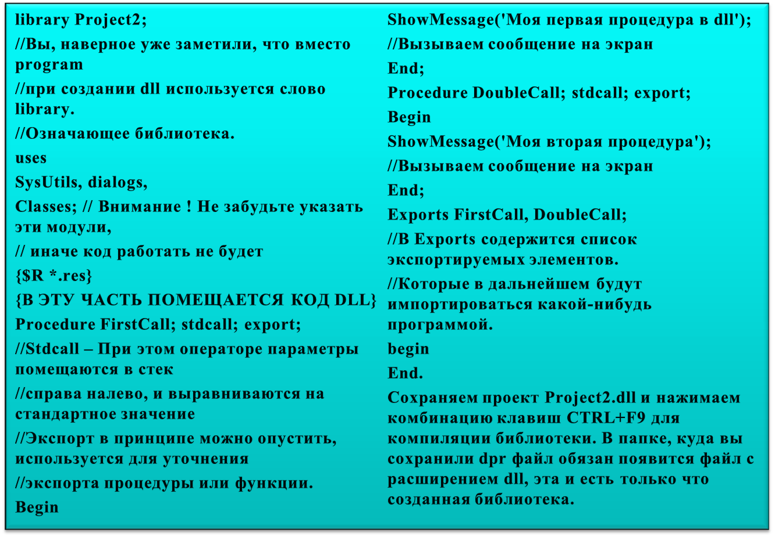
Рисунок – 49. Создание библиотеки dll в Delphi

Вызов процедур находящихся в библиотеке. Статическая загрузка (неявная компоновка)
После ключевого слова implementation прописываем следующий код:

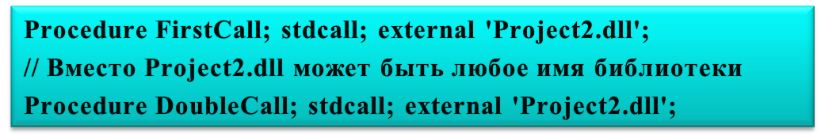

Теперь для того, что бы вызвать данные процедуры нам необходимо лишь вставить их названия в любое место кода.
OnClick первой кнопки:

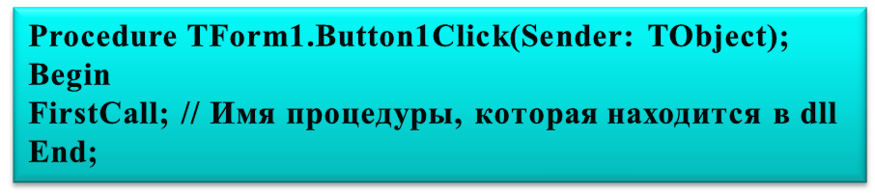

OnClick второй кнопки:

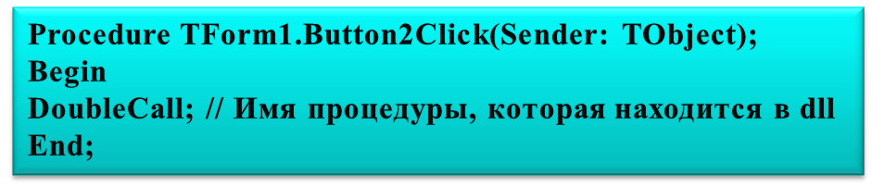

Динамическая загрузка (явная компоновка)
Описанный выше способ определения функций и процедур DLL (с помощью директивы External) заставит компилятор поместить в заголовок программы список всех DLL, и загрузчик загрузит библиотеки в память одновременно с загрузкой самой программы. Программа может загружать DLL и без External с помощью трех

Стандартных функций : LoadLibrary, GetProcAddress и FreeLibrary.

Следующий пример иллюстрирует технику такой загрузки DLL
Для применения данного метода, первым делом объявляем несколько глобальных переменных:

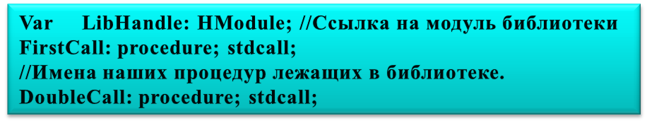

Затем после ключевого слова implementation напишем процедуру которая будет загружать нашу библиотеку:

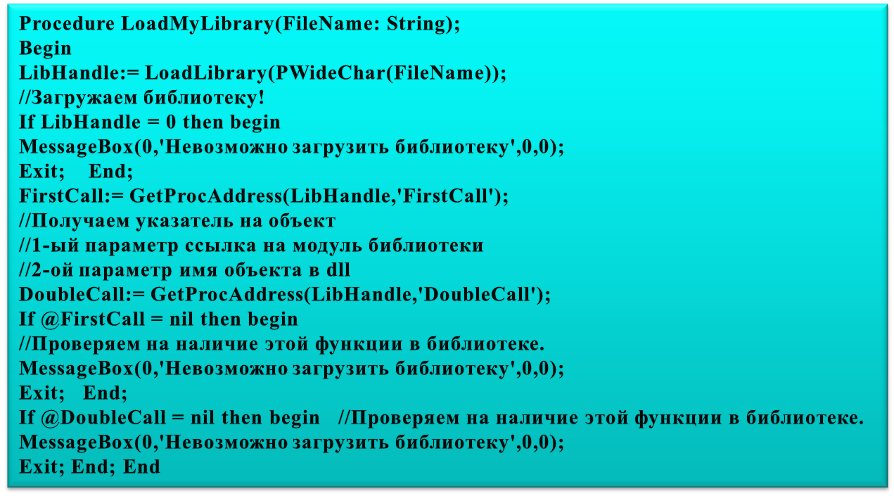

После чего на форме создаем, обработчик событий OnCreate, в котором с помощью только что созданной процедуры мы загрузим нашу библиотеку

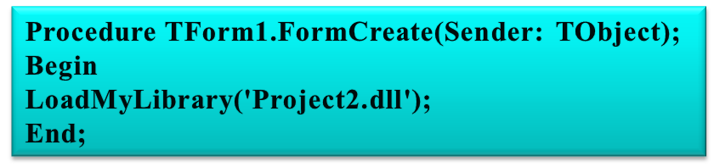

OnClick первой кнопки:

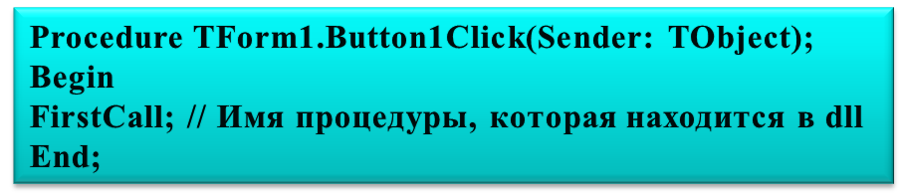

OnClick второй кнопки:

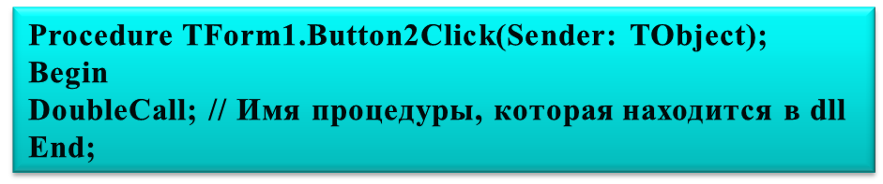

Ну и напоследок создаем обработчик событий OnDestroy на форме, в котором выгружаем dll библиотеку из памяти

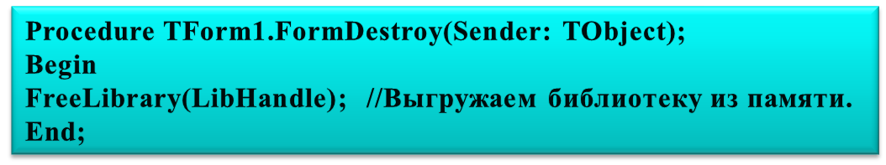

Области применения DLL
Зачем же нужны библиотеки DLL и где они используются?
Перечислим некоторые из областей их применения:
- Отдельные библиотеки, содержащие полезные для программистов дополнительные функции. Например, функции для работы со строками, или же - сложные библиотеки для преобразования изображений.
- Хранилища ресурсов. В DLL можно хранить не только программы и функции, но и всевозможные ресурсы - иконки, рисунки, строковые массивы, меню, и т.д.
- Библиотеки поддержки. В качестве примера можно привести библиотеки таких известных пакетов, как: DirectX, ICQAPI (API для ICQ), OpenGL и т.д.
- Части программы. Например, в DLL можно хранить окна программы (формы), и т.п.
- Плагины (Plugins). Плагины - дополнения к программе, расширяющие ее возможности. Например, в этой статье мы рассмотрим теорию создания плагина для собственной программы.
- Разделяемый ресурс. DLL (Dynamic Link Library) может быть использована сразу несколькими программами или процессами (т.н. sharing - разделяемый ресурс)

Простой пример создания DLL
Так как DLL – это отдельный файл, то и создаётся он в Delphi как отдельный проект. Для создания новой динамической библиотеки нужно выбрать из меню File пункт New и затем Other. В окне создания нового проекта (рисунок 50) нужно выбрать на закладке New пункт DLL Wizard. Выберите этот пункт и нажми ОК.
Рисунок - 50. Окно создания нового проекта

Несмотря на то, что выбран DLL Wizard (слово Wizard говорит о том, что должен запуститься мастер), будет просто создан пустой проект с одним только модулем. Модуль будет содержать следующий текст:

library Project2;
uses
SysUtils,
Classes;
{$R *.res}
begin
end.

Если открыть менеджер проектов (Меню View->Project Manager), то в окне вообще не будет видно ни одного модуля. Это потому что код, который видели выше относиться к самой библиотеки. Выберите из меню File пункт Save All, и будет предложено сохранить только один проект и никаких модулей. Сохраните проект под именем FirsDLLProject. Потом открыйте файл проекта FirsDLLProject.dpr с помощью блокнота и увидите тот же самый код.
Теперь давайте добавим в нашу библиотеку одну функцию с именем Summ. У этой функции будет два параметра в виде целых чисел, и возвращать она будет сумму этих чисел:

library FirsDLLProject;
uses
SysUtils,
Classes;
function Summ(X,Y:Integer):Integer; StdCall;
begin
Result:=X+Y;
end;
exports Summ;
{$R *.res}
begin
end.

Обратите внимание, что функция у нас объявлена не так как всегда. В конце строки объявления, после типа возвращаемого значения стоит ключевое слово StdCall. Оно говорит о том, что для вызова процедуры нужно использовать стандартный тип вызова. Уже говорили, что все параметры, передаваемые в процедуры и в функции, передаются через стек. Если не указать ключевое слово StdCall, то параметры будут передаваться способом, заложенным фирмой Borland. Этот способ работает быстрее, но он не совместим со стандартными правилами. Если уверены, что к процедуре будут обращаться только программы скомпилированные компиляторами фирмы Borland, то можете не ставить это ключевое слово. Но если библиотека будет выложена на всеобщее использование или к ней будут обращаться программы сторонних разработчиков, то желательно ставить StdCall, иначе у программистов на языках Visual C++ или других языках будут проблемы.
Теперь напишем программу, которая будет использовать написанную функцию из динамической библиотеки. Создайте новый проект простого приложения (File->New- >Application). На форму поместите только одну кнопку и по её нажатия напиши следующий код:

procedure TForm1.Button1Click(Sender: TObject);
var
418
r:Integer;
begin
r:=Summ(10,34);
Application.MessageBox(PChar(IntToStr(r)), 'Результат функции Summ');
end;

В первой строчке вызываем функцию Summ с двумя числовыми параметрами. Результат записывается в переменной r. Вторая строка всего лишь выводит окно с результатом. Если попытаетесь сейчас откомпилировать проект, то ничего не выйдет. Компилятор Delphi скажет, что он не знает такой функции Summ. Мы должны показать Delphi, что это за функция и где её искать. Для начала покажем компилятору, что это за функция. Для этого в разделе type, после описания объекта TForm1 (нашей главной формы) нужно написать следующую строку:

function Summ(X,Y:Integer):Integer;StdCall;

В принципе, это такое же объявление функции, которое описано в библиотеке, только здесь нет begin и end и самого кода процедуры. По этой строке Delphi узнаёт, что где-то существует такая функция Summ, у неё есть два параметра, и она должна вызываться стандартным вызовом.
Теперь нужно сказать компилятору, где же искать эту загадочную функцию. Для этого после слова implementation напиши следующий код:

function Summ; external 'FirsDLLProject.dll' name 'Summ';

Здесь написано, что есть такая функция Summ. После точки с запятой стоит ключевое слово external, которое говорит о том, что функция внешняя, не принадлежит программе. После этого слова указывается имя динамической библиотеки, где нужно искать функцию. Далее идёт ключевое слово name, которое означает, что функцию надо искать по имени. После этого ключевого слова указывается точное имя функции в библиотеки. Вот теперь проект готов и его можно компилировать, запускать и проверять результат.
Давайте подкорректируем пример на индексы. Откройте проект динамической библиотеки FirsDLLProject.dpr. Найдите ключевое слово export и напишите код:

exports Summ index 10;

После имени функции стоит ключевое слово index и числовой индекс функции. Индексы и имена должны быть уникальными!!! Вот несколько примеров:

exports
Func1 index 10 name 'Fun',
Func2 Insert,
Func3 index 11,
Func4 index 11,//Ошибка, такой индекс уже существует
Func5 name 'Don';

В объявлении последней процедуры явно использовано ключевое имя name, чтобы указать экспортной функции новое имя. Теперь внутри библиотеки эта функция реализована как Func5, но внешние приложения должны обращаться к ней по имени Don. Объявлять можно и так:

exports Func1 index 10 name 'Fun',
exports Func2 Insert,
exports Func3 index 11,

Перекомпилируйте проект, чтобы изменения вошли в силу (нажмите Ctrl+F9). Теперь возвращаемся в проект, где используем функцию. В разделе implementation подправляем описание нашей функции:

function Summ; external 'FirsDLLProject.dll' index 10;

Теперь вместо ключевого слова name стоит слово index и тот же номер. Запустите проект и убедитесь, что он работает корректно.

Замечания по использованию библиотек
В принципе, библиотеки действительно нельзя запускать, но Delphi может сделать это. Откройте нашу библиотеку и выберите из меню Run пункт Parameters. Откроется окно (рисунок 51).

Рисунок - 51. Окно параметров запуска программы

В строке Host Application нужно указать имя приложения, которое умеет загружать библиотеку. Теперь попробуйте запустить проект (клавиша F9). Запустится указанная программа.
Зачем нужен этот способ? Если попытаетесь запустить программу, и она показала ошибку в коде, где вызывается функция из динамической библиотеки, то можно попытаться запустить библиотеку таким образом. Если снова произойдёт ошибка, то Delphi покажет строку с ошибкой.
Функции и процедуры из динамической библиотеки не могут прямо влиять на ход основной программы. Это значит, что мы не можем получить доступ к окнам основной программы, изменить какие-то переменные или ещё чего-нибудь. Функции библиотеки – как бы изолированы от всего остального, хотя и выполняются в одном адресном пространстве с основной программой. Они могут использовать только переданные параметры, а результат работы возвращать в качестве результата работы функции.
Имена библиотек пишите полностью, вместе с расширением. Без расширения DLL может быть не найдена в Windows NT/2000/ХР.
Обязательно соблюдайте индексы и параметры процедуры, иначе могут возникнуть ошибки. Лучше лишний раз проверить, чем потом долго искать опечатку.

Хранения формы в динамических библиотеках
Очень удобно, когда редко используемые окна, находятся в динамической библиотеке. В этом случае основной файл очень сильно разгружается от лишнего кода.
Ещё одно преимущество такого кода – библиотека может использовать u1076 для вывода информации на экран своё окно. Из dll файла нельзя получить доступ к переменным и данным основной программы. Это значит, что из DLL файла нельзя ничего вывести в окна основной программы. Но библиотека может создать собственное окно и использовать для вывода необходимых данных именно его.
Итак, создавайте новую DLL библиотеку и сохраните её под именем ProjectDLL. Теперь добавим к нашей библиотеки одну экспортную процедуру ShowAbout:

library ProjectDLL;
uses
SysUtils, Classes;
{$R *.RES}
exports ShowAbout index 10;
begin
end.

Добавили только одну строку exports ShowAbout index 10;. Будет только одна процедура ShowAbout с индексом 10. Эта процедура будет показывать окно «О программе».
Теперь щёлкаем File->New Form , чтобы создать новую форму. Нарисуйте на ней что-нибудь (рисунок 52).

Рисунок - 52. Окно «О программе»

Переходите в текст модуля. В разделе var, после объявления формы опишите процедуру ShowAbout:

var
Form1: TForm1;
procedure ShowAbout(Handle: THandle);export;stdcall;

Опять присутствует ключ export и добавлен ещё stdcall, указывающий на обязательность использования стандартного вызова процедуры.
Теперь напишем саму функцию после ключевого слова implementation и ключа {$R *.DFM}:

procedure ShowAbout(Handle: THandle);
422
begin
//Установить указатель на приложение
Application.Handle := Handle;
//Создать форму
Form1:= TForm1.Create(Application);
//Отобразить
Form1.ShowModal;
//Очистить
Form1.Free;
end;

Эта процедура получает в качестве параметра указатель на главное приложение. В первой строке устанавливаем этот указатель в свойство Handle объекта Application. Этот объект хранит настройки всего приложения, и этим присваиванием связали оба приложения. Во второй строке кода создаем окно TForm1.Create(Application), в результате чего будет возвращён указатель на это окно. Результат сохраняем в переменной Form1. Эта переменная объявлена в разделе var проекта. Следующей строкой отображаем модально созданное нами окно. Как только оно закроется, будет выполнена последняя строка кода этой процедуры, а именно, окно будет уничтожено из памяти и процедура закончит своё выполнение.
В процедурах DLL библиотек будь более внимателен к высвобождению памяти. По моей практике могу сказать, что ошибки в библиотеках переносятся программами более критично, потому что тут основная программа практически бессильна.
Откомпилируйте библиотеку (Ctrl+F9) и DLL - файл готов. Можно закрывать этот проект (File->Close All) и создавать новое приложение, из которого будем вызывать созданную в библиотеке процедуру (File->New Application). В новом проекте переходим в текст формы и объявляем функцию ShowAbout:

unit Unit2;
interface
uses
Windows, Messages, SysUtils, Classes, Graphics, Controls,
Forms, Dialogs, StdCtrls;
procedure ShowAbout(Handle: THandle)stdcall;
type
TForm1 = class(TForm)
Button1: TButton;
procedure Button1Click(Sender: TObject);
private
{ Private declarations }
public
{ Public declarations }
end;
var
Form1: TForm1;
procedure ShowAbout;external 'ProjectDLL.dll' index 10;
implementation

Обратите внимание, что первое описание процедуры написано не в разделе type, а до него:

procedure ShowAbout(Handle: THandle)stdcall;

Это не является ошибкой, и можете выбрать любой из этих способов.
Теперь ставим на форму кнопочку и пишем по её событию OnClick следующий код:

procedure TForm1.Button1Click(Sender: TObject);
begin
ShowAbout(Handle);
end;

Запустите пример и убедитесь в том, что пример работает корректно. Как видите окно не так уж трудно поместить в библиотеку, и в нём могут быть свои события и свои процедуры и функции. К тому же окно может создавать дочерние окна по отношению к себе и той же динамической библиотеки.

7 Инспектор свойств и событий
Редакторы свойств
Как Вы знаете, во время дизайна для настройки внешнего вида и поведения объекта нужно пользоваться Инспектором Объектов. Например, можно изменить цвет фона у объекта TLabel на форме.
Перейдем в окно Инспектора Объектов (рисунок 53) и выберем свойство Color - отметьте, что справа есть маленькая стрелка, она означает, что мы можем выбрать цвет из списка. Нажмите мышкой на эту стрелку.

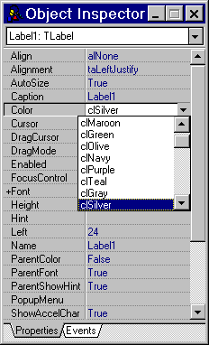
Рисунок – 53. Окно свойств

Столкнувшись с этим в первый раз Вы могли подумать, что этот список цветов является некоей функцией, жестко заданной разработчиками среды программирования Delphi. В действительности, для свойства Color используется соответствующий Редактор Свойств. И Вам вовсе не нужно работать в компании Borland, чтобы создать подобные Редакторы Свойств. Точно так же, как Вы добавляете новые компоненты в Delphi, Вы можете добавить свой собственный Редактор Свойств в среду разработки.

Стандартные Редакторы Свойств
Методы, приведенные ниже, можно переопределять (override) для изменения поведения Редактора свойств. ( "SetXxxValue" используется для представления одного из методов SetFloatValue, SetMethodValue, SetOrdValue или SetStrValue. "GetXxxValue" обозначает GetFloatValue, GetMethodValue, GetOrdValue или GetStrValue)

- Activate
• Вызывается, когда свойство выбирают в инспекторе объектов. Может быть полезно позволить некоторым атрибутам свойства определяться в каждый момент выбора этого свойства.

- AllEqual
• Вызывается всякий раз, когда на форме выбирается более чем один объект. Если этот метод возвращает True, то вызывается GetValue, иначе в Инспекторе Объектов показывается пустая строка. AllEqual вызывается при условии, что GetAttributes возвращает paMultiSelect.

- Edit
• Вызывается при нажатии кнопки '...' или по двойному щелчку мыши на свойстве. Этот метод может, к примеру, показать какое-нибудь диалоговое окно для редактирования свойства (пример - свойство Font).

- GetAttributes
• Возвращает необходимую Инспектору Объектов информацию для того, чтобы тот смог отобразить свойство в подходящей манере. GetAttributes возвращает множество (set) значений типа TPropertyAttributes:
• paValueList: Редактор свойств может возвращать список значений для этого свойства. Если этот атрибут установлен, то нужно определить GetValues. В Инспекторе объектов справа от свойства появится кнопка для выпадающего списка.
paSortList: Инспектор объектов будет сортировать список, полученный от GetValues.
paSubProperties: Свойство имеет подсвойства, которые будут показываться ниже в виде иерархии (outline). Если GetProperties будет генерировать объекты-свойства, то этот атрибут должен быть установлен.
paDialog: Показывает, что метод Edit будет вызывать диалог. Если данный атрибут установлен, то появится кнопка '...' справа от свойства в Инспекторе Объектов.
paMultiSelect: Позволяет свойству оставаться в Инспекторе Объектов, когда на форме выбрано сразу несколько объектов. Некоторые свойства не годятся для множественного выбора, например, Name.
paAutoUpdate: Если этот атрибут установлен, то метод SetValue будет вызываться при каждом изменении, произведенном в редакторе, а не после завершения редактирования (пример - свойство Caption).
paReadOnly: Значение менять нельзя.

- GetComponent
• Возвращает компонент под номером Index в случае множественного выбора объектов (multiselect). GetAttributes должен возвращать paMultiSelect.

- GetEditLimit
• Возвращает число символов, которые пользователь может ввести при редактировании свойства. По умолчанию 255 символов.

- GetName
• Возвращает имя свойства. По умолчанию это имя получается из информации о типе, все подчеркивания замещаются пробелами. Данный метод Вам нужно переопределять только в том случае, если имя свойства отличается от того, которое нужно отображать в Инспекторе Объектов.

- GetProperties
• Должен быть переопределен для вызова PropertyProc для каждого подсвойства (или вложенного свойства) редактируемого свойства и передачи нового TPropertyEdtior для каждого подсвойства. По умолчанию, PropertyProc не вызывается и подсвойства не ожидаются. TClassProperty будет передавать новый редактор свойств для каждого свойства, объявленного published в классе. TSetProperty передает новый редактор для каждого элемента множества.

- GetPropType
• Возвращает указатель на информацию о типе редактируемого свойства.

- GetValue
• Возвращает значение свойства в виде строки. По умолчанию возвращает '(unknown)'. Этот метод нужно переопределять с тем, чтобы возвращать правильное значение.

- GetValues
• Вызывается, если GetAttributes возвращает paValueList. Должно вызвать Proc для каждого значения, которое приемлемо для данного свойства.

- Initialize
• Вызывается при создании Редактора свойств.

- SetValue(Value)
• Вызывается для того, чтобы установить значение свойства. Редактор свойств должен уметь разобрать строку (Value) и вызвать метод SetXxxValue. Если строка имеет некорректный формат или неверное значение, то редактор Свойств должен сгенерировать исключительную ситуацию (exception), описывающую данную проблему. SetValue может вообще проигнорировать все изменения и оставить всю обработку изменений методу Edit (как в свойстве Picture).
Свойства и методы полезные при создании нового класса Редактора свойств:

- PrivateDirectory (свойство)
• Это директория, в которой находится .EXE, либо рабочая директория, указанная в DELPHI.INI. Если редактор должен сохранить какую-то информацию (установки), то лучше в этой директории.

- Value (свойство)
Текущее значение свойства, то же самое возвращает GetValue.

- Modified (метод)
• Вызывается для того, чтобы показать, что значение свойства изменилось. Методы SetXxxValue вызывают Modified автоматически.

- GetXxxValue (метод)
• Возвращает значение первого из редактируемых свойств.

- SetXxxValue (метод)
• Устанавливает значения свойства для всех выбранных объектов.
Создание Редактора Свойств
При создании нового Редактора Свойств, конечно, не нужно всегда переписывать его заново от базового класса TPropertyEditor. Может оказаться достаточным выбрать в качестве предка уже существующий для данного свойства редактор и переопределить некоторые его методы. Давайте рассмотрим простейший пример нового Редактора Свойств. Как Вы знаете, у всех видимых объектов есть свойство Hint - подсказка, появляющаяся во время выполнения программы, если задержать на некоторое время мышь на объекте. Это свойство имеет тип String и во время дизайна для его редактирования используется Редактор типа TStringProperty. Обычно, подсказка бывает однострочной, но в некоторых случаях ее нужно сделать многострочной. В принципе, здесь проблемы нет, достаточно во время выполнения программы присвоить свойству Hint нужное значение, например:
Button1.Hint:=’Line1’#13#10’Line2’;
Теперь подсказка будет состоять из двух строк. Но это достаточно неудобно, более удобно было бы формировать многострочную подсказку во время дизайна, однако редактор TStringProperty такой возможности не дает. Давайте создадим новый редактор, который мог бы это сделать.
В нашем случае будет достаточно выбрать в качестве предка редактор TStringProperty и переписать некоторые методы. Во-первых, нужно переопределить метод Edit, в котором будет вызываться диалог для ввода строк подсказки. Во-вторых, нужно переопределить функцию GetAttributes, которая возвращает набор параметров, описывающих данное свойство. В частности, должен быть установлен атрибут paDialog, при этом в Инспекторе Объектов у свойства появится кнопка ‘…’ для вызова диалога. И вообще-то нужно изменить метод GetValue, который используется для отображения значения свойства в Инспекторе Объектов.
Назовем новый Редактор Свойств THintProperty, декларация нового класса:
THintProperty = class(TStringProperty)
public
function GetAttributes: TPropertyAttributes; override;
function GetValue : String; override;
procedure Edit; override;
end;
Рассмотрим по порядку методы нового класса.
Функция GetAttributes добавляет к унаследованному множеству атрибуты paDialog (появляется кнопка ‘…’) и paReadOnly (свойство нельзя редактировать непосредственно в Инспекторе Объектов, а только в диалоге, вызываемом через кнопку ‘…’):
function THintProperty.GetAttributes: TPropertyAttributes;
begin
Result := inherited GetAttributes + [paDialog,
paReadOnly];
end;
Функция GetValue заменяет “неправильные” символы #10 и #13 (перевод каретки и переход на новую строку) на символ “>”:
function THintProperty.GetValue : string;
var
i : Byte;
begin
result:=inherited GetValue;
for i:=1 to Byte(result[0]) do
if result[i]<#32 then result[i]:='>';
end;
Процедура Edit вызывает диалог для ввода строк подсказки. Диалог можно было бы нарисовать свой собственный, однако можно воспользоваться уже готовым. Несколько разных диалогов лежит в директории X:\DELPHI\SOURCE\LIB. Мы воспользуемся модулем STREDIT.PAS, в котором есть необходимый диалог редактирования строк. Итак, процедура Edit:
procedure THintProperty.Edit;
var
HintEditDlg : TStrEditDlg;
s : string;
begin
HintEditDlg:=TStrEditDlg.Create(Application);
with HintEditDlg do
try
Memo.MaxLength := 254;
s:=GetStrValue+#0;
Memo.Lines.SetText(@s[1]);
UpdateStatus(nil);
ActiveControl := Memo;
if ShowModal = mrOk then begin
s:=StrPas(Memo.Lines.GetText);
if s[0]>#2 then Dec(Byte(s[0]),2);
SetStrValue(s);
end;
finally
Free;
end;
end;
Строка if s[0]>#2 then Dec(Byte(s[0]),2) нужна, так как Memo.Lines.GetText возвращает все строки с символами #13#10.

Регистрация Редактора Свойств
Новый Редактор Свойств готов, осталось только его зарегистрировать в среде Delphi. Для этого в интерфейсной части модуля с нашим редактором требуется поместить декларацию процедуры Register, а в части implementation написать следующее:
procedure Register;
begin
RegisterPropertyEditor(TypeInfo(String), TControl, 'Hint',
THintProperty);
end;
Как уже сообщалось выше, один и тот же редактор свойств можно “привязать” к свойствам, в зависимости от их названия или типа объекта. Это определяется параметрами (второй и третий), которые передаются во время регистрации в процедуре RegisterPropertyEditor. Возможны четыре варианта:

Таблица – 4. Класс компоненты, имя свойства
Класс компоненты | Имя свойства | Для каких свойств
Nil | ‘’ | совпадает тип свойства
Nil | ‘Name’ | Тип свойства + Имя свойства
TClass | ‘’ | Тип свойства + класс компоненты
TClass | ‘Name’ | Тип свойства + Имя свойства+ класс компоненты

Пояснение к таблице 4. Если вы зарегистрировали Редактор и указали как класс компоненты, так и имя свойства, то данный редактор “привязывается” ко всем свойствам, которые:

  - имеют тип, указанный в первом параметре процедуры;

  - принадлежат компоненте, которая относится к классу (или его потомкам), указанному во втором параметре;

  - имеют имя, совпадающее с указанным в третьем параметре;
Если вместо типа класса в процедуре регистрации стоит Nil, а вместо имени свойства - пустая строка ‘’, то данный редактор “привязывается” ко всем свойствам, которые имеют тип, указанный в первом параметре, независимо от их имени или принадлежности к объекту какого-либо класса.
Если указан только класс, то редактор относится ко всем свойствам указанного типа для объектов указанного класса.
Если указано только имя, то редактор относится к свойствам указанного типа, которые имеют указанное имя.
В нашем случае Редактор Свойств зарегистрирован для всех свойств, которые имеют тип String, относятся к компоненте класса TControl или наследника от него и имеют имя ‘Hint’.

Установка Редактора свойств
После того, как модуль с новым редактором свойств подготовлен, его нужно подключить к среде Delphi. Установка Редактора Свойств абсолютно аналогична установке новых объектов в палитру компонент и происходит следующим образом:

- выберите пункт меню "Options|Install Components...."

- нажмите кнопку “Add”

- укажите имя подключаемого модуля (или воспользуйтесь кнопкой “Browse”)

- нажмите “OK” и еще раз “OK”
После успешной перекомпиляции библиотеки проверьте, как действует новый редактор свойств. Для этого создайте новый проект, положите на форму какой-либо видимый объект, например TButton, установите ShowHint для него в True, вызовите редактор подсказки (рисунок 54) (кнопка ‘…’ в свойстве Hint), редактор выглядит примерно так:
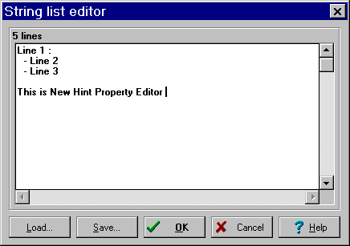
Рисунок – 54. Окно редактора подсказки

В диалоге нажмите “OK” и запустите программу.
Полный текст модуля с Редактором Свойств см. в примерах к данному уроку.

Методы и свойства TComponentEditor:
Create(AComponent, ADesigner): Конструктор Редактора Компонент. AComponent - редактируемый компонент. ADesigner - интерфейс к Дизайнеру среды Delphi.
Edit: Вызывается при двойном щелчке мышью на компоненте. Редактор Компонент может вызвать какой-нибудь диалог или эксперт.
ExecuteVerb(Index): Выполняется, когда был выбран пункт номер Index из контекстного меню. Считается, что Редактор Компонент знает, как проинтерпретировать это значение.
GetVerb(Index): Редактор Компонент должен вернуть в этом методе строку, которая будет показана в виде пункта контекстного меню. Можно использовать обычные для пунктов меню символы, например &.
GetVerbCount: Возвращает число, которое определяет на какие значения будут отвечать методы GetVerb и ExecuteVerb. Например, если это число равно 3, то в меню будет добавлено три пункта со значениями Index от 0 до 2.
Copy: Вызывается, когда компонент нужно скопировать в Clipboard. На самом деле, образы полей компонента уже находятся в Clipboard. Просто предоставляется возможность скопировать различные типы форматов, которые игнорируются Дизайнером, но которые могут быть распознаны другими приложениями.

Инспектор объекта
Окно Инспектора объекта отображается по левому краю экрана (рисунок 55). Он является тем инструментом среды Delphi, который в полной мере позволяет контролировать компоненты в составе приложения. С его помощью можно устанавливать требуемые значения свойств компонентов и задавать их реакцию на стандартные события.
Внутри Инспектора объекта имеется две страницы, переход со страницы на страницу осуществляется щелчком левой кнопки мыши по вкладкам. В верхней части имеется комбинированная панель выбора компонентов, размещенных на форме. Она содержит список компонентов активизированной формы в алфавитном порядке. Страницы имеют названия Properties (свойства) и Events (события). Выбирая какой-либо компонент из списка или активизируя (выделяя) компонент на форме, страницы Инспектора объекта заполняются значениями его свойств и именами обработчиков событий (рисунок 55).
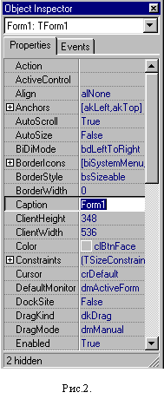
Рисунок – 55. Окно Инспектора объекта

Страница свойств (Properties).
Свойства компонентов, отображаемые на странице Properties, могут быть комплексными или простыми. Комплексными свойствами называют те свойства, которые состоят из набора нескольких свойств. Они обозначаются знаком "+". Для просмотра комплексного свойства необходимо дважды щелкнуть на его имени, и в колонке имен свойств разворачивается дополнительный список, при этом знак перед именем комплексного свойства меняется на "-".
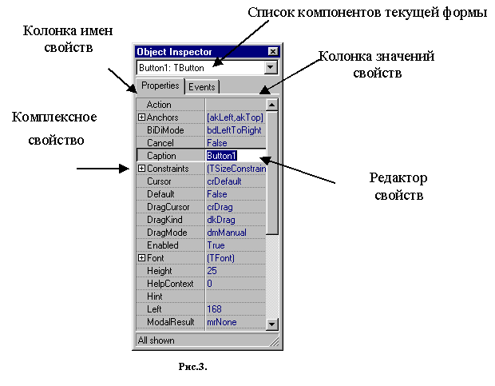
Рисунок – 56. Окно Инспектора объекта
В Delphi 5 для Инспектора объекта введена возможность фильтрации свойств и событий, группирования их по категориям. Для того чтобы воспользоваться этими возможностями, щелкните в Инспекторе объекта правой кнопкой мыши. Во всплывшем меню выберите раздел View. Вы увидите ряд категорий свойств и событий (рисунок 57). Около каждой категории имеется индикатор, который можно активизировать, поставив галочку в окне.

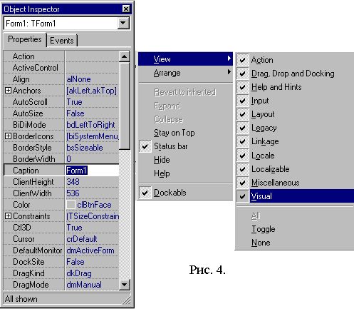
Рисунок – 57. Окно Инспектора объекта. Категории свойств и событий

Контрольные вопросы:
- Что называют визуальным программированием?
- Чем отличается графический язык программирования от визуальных средств разработки?
- Языки визуального программирования могут быть дополнительно классифицированы в зависимости от типа и степени визуального выражения, на следующие типы…
- Что называют визуально-преобразованными языками программирования?
- Что называют естественно-визуальными языками программирования?
- Приведите примеры графических языков программирования.
- Приведите примеры визуальных средств разработки.
- Инструментальное программное обеспечение это….
- Какие группы можно выделить из существующие на сегодняшний день языков программирования?
- Что называют интегрированной средой программного обеспечения?
- Что входит в состав интегрированной среды разработки?
- Что включает в себя современная интегрированная среда разработки?
- Для чего предназначен Master Wizard?
- Из скольких видов скриптов может состоять Master Wizard?
- Скрипты типа Form {…} могут быть:
- Для чего служит скрипт Menu?
- Перечислим некоторые из областей их применения динамических библиотек.
- Приведите пример создания DLL.
- Посторное использование текста программ, что это?
- Поясните что, означает событийно-ориентированное программирование?
- Что представляет собой инспектор событий в языках программирования?
- Что представляет собой редактор свойств в язвках программирования?

Тема№6. Компиляция и связывание программ

Цель: изучить технологию программирования компилятор, его возможности, настройку среды, опции компилятора и линкера.
План:
- Инструментальное программное средство компилятор, компоновщик.
- Виды компиляторов.
- Виды компиляции.
- Структура компилятора.
- Трансляция и компановка.

1 Инструментальное программное средство компилятор, компоновщик
Компиля́тор — компьютерная программа или техническое средство, выполняющее преобразование исходного текста программы, написанного на языке высокого уровня, в машинный язык, язык близкий к машинному, или в объектный модуль. Процесс работы компилятора называется компиляцией.
Другие определения компилятора
- Машинная программа, используемая для компиляции.
- Транслятор, выполняющий преобразование программы, составленной на исходном языке, в объектный модуль.
- Программа, переводящая текст программы на языке высокого уровня, в эквивалентную программу на машинном языке.
- Программа, предназначенная для трансляции высокоуровневого языка в абсолютный код или, иногда, в язык ассемблера. Входной информацией для компилятора (исходный код) является описание алгоритма или программа на проблемно-ориентированном языке, а на выходе компилятора — эквивалентное описание алгоритма на машинно-ориентированном языке (объектный код).

2 Виды компиляторов
- Векторизующий. Транслирует исходный код в машинный код компьютеров, оснащённых векторным процессором.
- Гибкий. Составлен по модульному принципу, управляется таблицами и запрограммирован на языке высокого уровня или реализован с помощью компилятора компиляторов.
- Диалоговый.
- Инкрементальный. Повторно транслирует фрагменты программы и дополнения к ней без перекомпиляции всей программы.
- Интерпретирующий (пошаговый). Последовательно выполняет независимую компиляцию каждого отдельного оператора (команды) исходной программы.
- Компилятор компиляторов. Транслятор, воспринимающий формальное описание языка программирования и генерирующий компилятор для этого языка.
- Отладочный. Устраняет отдельные виды синтаксических ошибок.
- Резидентный. Постоянно находится в основной памяти и доступен для повторного использования многими задачами.
- Самокомпилируемый. Написан на том же языке, с которого осуществляется трансляция.
- Универсальный. Основан на формальном описании синтаксиса и семантики входного языка. Составными частями такого компилятора являются: ядро, синтаксический и семантический загрузчики.

3 Виды компиляции
- Пакетная. Компиляция нескольких исходных модулей в одном пункте задания.
- Построчная. То же, что и интерпретация.
- Условная. Компиляция, при которой транслируемый текст зависит от условий, заданных в исходной программе. Так, в зависимости от значения некоторой константы, можно включать или выключать трансляцию части текста программы.

Основы
Большая часть компиляторов переводят программу с некоторого высокоуровневого языка программирования в машинный код, который может быть непосредственно выполнен центральным процессором. Как правило, этот код также должен выполняться в среде конкретной операционной системы, поскольку использует предоставляемые ей возможности (системные вызовы, библиотеки функций). Архитектура (набор программно-аппаратных средств), для которой производится компиляция, называется целевой машиной.
Некоторые компиляторы (например, Java) переводят программу не в машинный код, а в программу на некотором специально созданном низкоуровневом языке. Такой язык — байт-код — также можно считать языком машинных команд, поскольку он подлежит интерпретации виртуальной машиной. Например, для языка Java это JVM (язык виртуальной машины Java), или так называемый байт-код Java (вслед за ним все промежуточные низкоуровневые языки стали называть байт-кодами). Для языков программирования на платформе .NET Framework (C#, Managed C++, Visual Basic .NET и другие) это MSIL (Microsoft Intermediate Language, «Промежуточный язык фирмы Майкрософт»).
Программа на байт-коде подлежит интерпретации виртуальной машиной, либо ещё одной компиляции уже в машинный код непосредственно перед исполнением. Последнее называеется «Just-In-Time компиляция» (JIT), по названию подобного компилятора для Java. MSIL-код компилируется в код целевой машины также JIT-компилятором, а библиотеки .NET Framework компилируются заранее).
Для каждой целевой машины (IBM, Apple и т. д.) и каждой операционной системы или семейства операционных систем, работающих на целевой машине, требуется написание своего компилятора. Существуют также так называемые кросс-компиляторы, позволяющие на одной машине и в среде одной ОС получать код, предназначенный для выполнения на другой целевой машине и/или в среде другой ОС. Кроме того, компиляторы могут быть оптимизированы под разные типы процессоров из одного семейства (путём использования специфичных для этих процессоров инструкций). Например, код, скомпилированный под процессоры семейства i686, может использовать специфичные для этих процессоров наборы инструкций — MMX, SSE, SSE2.
Также существуют компиляторы, переводящие программу с языка высокого уровня на ассемблер.
Существуют программы, которые решают обратную задачу — перевод программы с низкоуровневого языка на высокоуровневый. Этот процесс называют декомпиляцией, а программы — декомпиляторами. Но, поскольку компиляция — это процесс с потерями, точно восстановить исходный код, скажем, на C++ в общем случае невозможно. Более эффективно декомпилируются программы в байт-кодах — например, существует довольно надёжный декомпилятор для Flash. Сходным процессом является дизассемблирование машинного кода в код на ассемблере, который всегда выполняется успешно. Связано это с тем, что между кодами машинных команд и командами ассемблера — однозначные соответствия.

4 Структура компилятора
Процесс компиляции состоит из следующих этапов:
- Лексический анализ. На этом этапе последовательность символов исходного файла преобразуется в последовательность лексем.
- Синтаксический (грамматический) анализ. Последовательность лексем преобразуется в дерево разбора.
- Семантический анализ. Дерево разбора обрабатывается с целью установления его семантики (смысла) — напр. привязка идентификаторов к их декларациям, типам, проверка совместимости, определение типов выражений и т. д. Результат обычно называется «промежуточным представлением/кодом», и может быть дополненным деревом разбора, новым деревом, абстрактным набором команд или чем-то ещё, удобным для дальнейшей обработки.
- Оптимизация. Выполняется удаление излишних конструкций и упрощение кода с сохранением его смысла. Оптимизация может быть на разных уровнях и этапах, напр. над промежуточным кодом или над конечным машинным кодом.
- Генерация кода. Из промежуточного представления выдается код на целевом языке.
В конкретных реализациях компиляторов, эти этапы могут быть раздельны или совмещены в том или ином виде.

5 Трансляция и компоновка
Важной исторической особенностью компилятора, отраженной в его названии (англ. compile — собирать вместе, составлять), являлось то, что он мог производить и компоновку (то есть содержал две части — транслятор и компоновщик). Это связано с тем, что раздельная компиляция и компоновка как отдельная стадия сборки выделились значительно позже появления компиляторов, и многие популярные компиляторы (например, GCC) до сих пор физически объединены со своими компоновщиками. В связи с этим, вместо термина «компилятор» иногда используют термин «транслятор» как его синоним: либо в старой литературе, либо когда хотят подчеркнуть его способность переводить программу в машинный код (и наоборот, используют термин «компилятор» для подчеркивания способности собирать из многих файлов один).

Компиляция
Компиляция и тестирование справочной службы не составляют проблемы: с помощью MS HW создайте (или загрузите) проектный файл и щелкните по кнопке save and compile или по инструментальной кнопке. После этого появляется окно запуска компилятора.
При компиляции MS HW сворачивает свое окно и вновь раскрывает его после завершения работы компилятора, если отмечен переключатель Minimize window while compiling. После окончания компиляции в нем будут показаны сообщения компилятора. Если компилятор обнаружил ошибки, он сообщает о них, причем некритические ошибки сопровождаются предупреждениями (warnings) и замечаниями (notes), а критические - прерывают компиляцию.
Для тестирования скомпилированного справочного файла используется одна из опций меню Test:
contents File - тестирует файл содержания;
close All Help - закрывает все ранее открытые нlр-файлы;
send a macro - посылает в winHelp нужную макрокоманду;
WinHelp api - вызывает нужный раздел справочной службы по присвоенному ему в секции map числовому идентификатору.
Тестирование файла содержания заключается в автоматическом вызове всех указанных в содержании разделов. Если какой-либо раздел не вызывается, выдается сообщение, позволяющее найти и устранить ошибку.
Связь с программой реализуется с помощью свойств HelpContext видимых компонентов, в которые следует поместить числовые идентификаторы нужных разделов справочной службы так, как они определены. В секции MAP. Кроме того, в свойство Application. HelpFile нужно поместить имя нlр-файла. Обычно эта связь устанавливается в обработчике события ОnCreat главной формы программы. После такой настройки пользователь программы сможет с помощью клавиши F1 получить контекстно-чувствительную справку, т. к. при нажатии F1 автоматически вызывается раздел, числовой идентификатор которого помещен в свойство HeipContext компонента с фокусом ввода. Если Heipcontext компонента с фокусом ввода содержит 0, вызывается раздел, указанный в HelpContext его владельца, а если и у того это свойство не определено, используется HelpContext активной формы (если во всей цепочке владельцев, включая активную форму, свойство HelpContext не определено, нажатие F1 игнорируется).

Определение условий компиляции
Подобно директивам условной компиляции Delphi в RTF-файл можно вставлять указания Help-компилятору помещать или не помещать в результирующий файл тот или иной раздел. Такие указания могут понадобиться на этапе отладки справочной службы, а также при создании нескольких версий приложения (например, справочная служба демонстрационной версии может не содержать некоторые разделы, определенные для основной версии). Они вставляются в текст с помощью сноски, помеченной символом “*”. Чтобы включить условный раздел в Help-файл или исключить его из файла, ключевое слово, определяемое сноской “*”, должно указываться в секции соответственно include или Exclude файла проекта справочной службы.
В тексте сноски “*” можно указать одно или несколько управляющих слов (следующие друг за другом слова в тексте сноски разделяются символом “;”). Раздел будет включен в Help-файл, если хотя бы одно из связанных с ним управляющих слов указано в секции include файла проекта (если раздел не имеет сноски “*”, он всегда включается в результирующий файл). Управляющие слова могут содержать любые символы, кроме “;” и пробелов. Например:
Test_Build; AppVersionI; DebuggVer

Контрольные вопросы:
  - Что называют компилятором?
  - Перечислите виды компиляторов.
  - Перечислите виды компиляции.
  - Поясните стркутуру компилятора (т.е. из каких этопов состоит процесс компиляции).
  - Поясните назначение терминов трансляция и компановка.

Тема №7. Отладка программ - DEBUGGER (отладчик)

Цель: изучить технологию отладки программ.
План:
- Отладка программ - DEBUGGER (отладчик). Возможности.
- Критические ошибки.
- Понятие исключительной стуации.
- Принудительное создание исключительной ситуации.
- Обработка исключений.

1 Отладка программ - DEBUGGER (отладчик). Возможности
Отладка — это процесс поиска и устранения ошибок. Ошибки в программе разделяют на две группы: синтаксические (ошибки в тексте) и алгоритмические. Синтаксические ошибки — наиболее легко устраняемые. Алгоритмические ошибки обнаружить труднее. Этап отладки можно считать законченным, если программа правильно работает на одном-двух наборах входных данных.
Отла́дка — этап разработки компьютерной программы, на котором обнаруживают, локализуют и устраняют ошибки. Чтобы понять, где возникла ошибка, приходится:
- узнавать текущие значения переменных;
- и выяснять, по какому пути выполнялась программа.
Существуют две взаимодополняющие технологии отладки.
- Использование отладчиков — программ, которые включают в себя пользовательский интерфейс для пошагового выполнения программы: оператор за оператором, функция за функцией, с остановками на некоторых строках исходного кода или при достижении определённого условия.
- Вывод текущего состояния программы с помощью расположенных в критических точках программы операторов вывода — на экран, принтер или в файл. Вывод отладочных сведений в файл называется журналированием.
Отла́дчик (debugger) является модулем среды разработки или отдельным приложением, предназначенным для поиска ошибок в программе. Отладчик позволяет выполнять пошаговую трассировку, отслеживать, устанавливать или изменять значения переменных в процессе выполнения программы, устанавливать и удалять контрольные точки или условия остановки и т. д.

2 Критические ошибки
EAbort-«Молчаливое» исключение, предназначенное для намеренного прерывания вычислений и быстрого выхода! глубоко вложенных процедур и функций. Генерируй процедурой Abort.
Е Access Violation- Ошибочный доступ к памяти; генерируется при попытке разыменования нулевого указателя nil, попыткаЯ писи в кодовую страницу, попытке доступа к адреса вне памяти, распределенной приложению.
EAssertionFailed- Ложное выражение, проверяемое процедурой AsserOT
EControlC- Нажатие пользователем клавиш Ctrl-C при выполнения консольного приложения. При обработке этого исключения можно выдать запрос пользователю, действительно ли он хочет прервать работу, и предпринять действия в зависимости от его ответа.
EConvertError- Ошибка преобразования строк или объектов (в частности, в функциях StrToInt, StrToFloat, StrToDatel.lJ
EData base Error- Ошибка работы с базами данных.
EDBClient- Ошибка в наборе чанных клиента. Свойство ErrorCode содержит код ошибки, возвращаемый BDE.
EReconcileEr-гог- Ошибка обновления данных компонента TClientData-set; свойство Context содержит информацию в виде сообщения об ошибке.
EDBEngineError- Ошибка в BDE. Свойство Errors содержит информацию об ошибке — объект типа TDBErrors. Свойство Error-Count хранит число ошибок.
ENoResultSet- Генерируется компонентом TQuery при попытке открыть запрос без оператора SELECT.
EUpdateError- Ошибка при обновлении в TProvider.
EDateTimeError- Ошибка ввода даты или времени в компоненте TDateTi-mePicker.
EInOutError- Ошибка ввода-вывода из файла; поле errorcode содержит информацию о конкретном виде ошибки
EIntError- Базовый класс исключений целочисленных математических операций (см. директивы компилятора {$1+} и {$1-}
EDivByZero- Попытка целочисленного деления на нуль.
ERangeError- Целочисленное значение или индекс вне допустимого диапазона.
EIntOverflow - Переполнение при операции с целыми числами.
EInvalidCast - Ошибка преобразования типа объекта операцией as.
EInvalidOperation - Ошибочная операция с компонентом; генерируется при попытке выполнить операцию, которая требует обработчика окна, над компонентом, не имеющем родителя (свойство Parent = nil). Это исключение также генерируется при выполнении операций перетаскивания формы (например, при попытке выполнить операцию Forml.BeginDrag).
EInvalidPointer - Ошибочная операция с указателем.
EListError - Ошибка работы с объектом типа списка TStringList и TList: попытке сослаться на элемент с индексом вне допустимых пределов, попытке добавления дубликата строки в объект TStringList, в котором значение свойства Duplicates равно dupError, попытке вставить элемент в сортированный список, так как это может нарушить правильную последовательность элементов.
EMathError Базовый класс исключений операций с плавающей запятой; всегда генерируются только потомки этого исключения; обработка исключения EMathError может использоваться для перехвата всех исключений операций с плавающей запятой.
ElnvalidArgu-^^rnent Недопустимое значение параметра при обращении к математической функции.

3 Понятие исключительной ситуации
Исключительная ситуация (исключение) – это некоторая ситуация в программе, которая требует специальной обработки. К таким ситуациям относятся ошибки времени выполнения программы, например, деление на ноль или попытка чтения информации из несуществующего файла.
При возникновении исключительной ситуации Delphi создает экземпляр некоторого класса, в зависимости от характера произошедшей ошибки. Все такие классы являются наследниками класса Exception (англ. Exception - исключение), что позволяет им быть «узнаваемыми» для Delphi. Механизм исключений состоит в досрочном прерывании подпрограммы или метода объекта, в которых произошла ошибка, и поиск обработчика исключения в этой подпрограмме (реализация обработчиков описана ниже).
Если обработчик не найден, то управление передается подпрограмме, вызвавшей ту подпрограмму, в которой произошла исключительная ситуация. В вызвавшей подпрограмме также производится поиск обработчика, и в случае его отсутствия управление передается следующей подпрограмме по стеку вызова подпрограмм.
Искомый обработчик должен обрабатывать именно те виды исключений, объект которого создан во время возникновения ошибки. Если ни в одной из подпрограмм стека вызова не будет найден обработчик, то исключение передается в стандартный обработчик исключений, автоматически создаваемый в программе. В этом случае на экран будет выдан диалог с сообщением об ошибке (рисунок 58), а программа продолжит свое выполнение в ожидании действий пользователя.
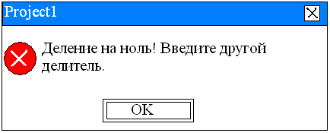
Рисунок – 58. Диалог с сообщением об ошибке.

Если же в одной из подпрограмм найден обработчик соответствующих исключений, то управление передается ему, а дальнейший путь работы программы определяется обычным образом.

Модель исключительных ситуаций в Delphi
Модель исключительных ситуаций в Object Pascal является невозобновляемой(non-resumable). При возникновении исключительной ситуации Вы уже не сможете вернуться в точку, где она возникла, для продолжения выполнения программы (это позволяет сделать возобновляемая(resumable) модель). Невозобновляемые исключительные ситуации разрушают стек, поскольку они сканируют его в поисках обработчика; в возобновляемой модели необходимо сохранять стек, состояние регистров процессора в точке возникновения ошибки и выполнять поиск обработчика и его выполнение в отдельном стеке. Возобновляемую систему обработки исключительных ситуаций гораздо труднее создать и применять, нежели невозобновляемую.

4 Принудительное создание исключительной ситуации
«Тихие» исключения
В Delphi предусмотрен специальный класс исключений eAbort (от англ. Abort Exception – исключительная ситуация прерванного выполнения), информация о которых не выдается пользователю стандартным обработчиком. Это так называемое «тихое» исключение (англ. Silent exception – тихое исключение). Заметим сходство названия этого исключения с процедурой досрочного выхода из подпрограммы Abort, которая, как раз и выбрасывает исключение eAbort.
Для выхода из подпрограммы с передачей управления в вызвавшую подпрограмму без возникновения исключения используется процедура Exit (англ. Exit - выход).

Эмуляция ошибок
Любая подпрограмма может также сама сгенерировать исключительную ситуацию («выбросить исключение», «возбудить исключение») с помощью оператора Raise (англ. Raise – будить, провоцировать):

Raise <Экземпляр класса исключений>;

Например, можно воспользоваться стандартным классом исключений EdivByZero (от англ. Division By Zero Exception – Исключительная ситуация деления на ноль), возникающим автоматически при попытке программы произвести деление на ноль.
Создание объекта исключения может располагаться прямо в вызове оператора Raise. Конструктор этого класса должен быть вызван с параметром-строкой, которая будет выдана пользователю:

Raise EDivByZero.Create (‘Деление на ноль! Введите другой делитель.’);

5 Обработка исключений
Когда некоторый фрагмент программного кода необходимо защитить от досрочного завершения по ошибке, его следует заключить в блок обработки исключения («защищенный юлок»). Таких блоков в Delphi предусмотрено два, а отличаются они характером действий, выполняемых в случае ошибки.

Блок обработки исключений Try .. Except
Блок обработки исключений Try .. Except (от англ. Try – Пробовать и Except - кроме) пытается выполнить заданный фрагмент программы, а в случае появления исключения – передает управление специальному обработчику, расположенному в секции Except :

Try
<Фрагмент программы>
Except
On <Класс исключений> do <Обработчик исключения>;
. . . . . . . . . . .
On <Класс исключений> do <Обработчик исключения>;
Else <Обработчик по умолчанию>;
End;

Синтаксис обработки исключительных ситуаций
Теперь, когда мы рассмотрели, что такое исключительные ситуации, давайте дадим ясную картину, как они применяются. Новое ключевое слово, добавленное в язык Object Pascal - try. Оно используется для обозначения первой части защищенного участка кода. Существует два типа защищенных участков:
- try..except
- try..finally
Первый тип используется для обработки исключительных ситуаций. Его синтаксис:
try
Statement 1;
Statement 2;
...
except
on Exception1 do Statement;
on Exception2 do Statement;
...
else
Statements; {default exception-handler}
end;

Для уверенности в том, что ресурсы, занятые вашим приложением, освободятся в любом случае, Вы можете использовать конструкцию второго типа. Код, расположенный в части finally, выполняется в любом случае, даже если возникает исключительная ситуация. Соответствующий синтаксис:

try
Statement1;
Statement2;
...
finally
Statements; { These statements always execute }
end;

Вызов исключительной ситуации
В процедуре C из примера мы уже могли видеть, как должна поступать программа при обнаружении состояния ошибки - она вызывает исключительную ситуацию:

raise ESampleError.Create('Error!');

После ключевого слова raise следует код, аналогичный тому, что используется для создания нового экземпляра класса. Действительно, в момент вызова исключительной ситуации создается экземпляр указанного класса; данный экземпляр существует до момента окончания обработки исключительной ситуации и затем автоматически уничтожается. Вся информация, которую нужно сообщить в обработчик ошибки передается в объект через его конструктор в момент создания.
Почти все существующие классы исключительных ситуаций являются наследниками базового класса Exception и не содержат новых свойств или методов. Класс Exception имеет несколько конструкторов, какой из них конкретно использовать - зависит от задачи. Описание класса Exception можно найти в on-line Help.

Классы исключительных ситуаций
Исключительные ситуации в языке Delphi описываются классами. Каждый класс соответствует определенному типу исключительных ситуаций. Когда в программе возникает исключительная ситуация, создается объект соответствующего класса, который переносит информацию об этой ситуации из места возникновения в место обработки.
Классы исключительных ситуаций образуют иерархию, корнем которой является класс Exception. Класс Exception описывает самый общий тип исключительных ситуаций, а его наследники — конкретные виды таких ситуаций (таблица 4.1). Например, класс EOutOfMemory порожден от Exception и описывает ситуацию, когда свободная оперативная память исчерпана.
В следующей таблице приведены стандартные классы исключительных ситуаций, объявленные в модуле SysUtils. Они покрывают практически весь спектр возможных ошибок. Если их все-таки окажется недостаточно, вы можете объявить новые классы исключительных ситуаций, порожденные от класса Exception или его наследников.

Таблица – 5. Классы исключительных ситуаций
Класс исключительных ситуаций | Описание
EAbort | «Безмолвная» исключительная ситуация, используемая для выхода из нескольких уровней вложенных блоков или подпрограмм. При этом на экран не выдается никаких сообщений об ошибке. Для генерации исключительной ситуации класса EAbort нужно вызвать стандартную процедуру Abort.
EInOutError | Ошибка доступа к файлу или устройству ввода-вывода. Код ошибки содержится в поле ErrorCode.
EExternal | Исключительная ситуация, возникшая вне программы, например, в операционной системе.
EExternalException | Исключительная ситуация, возникшая за пределами программы, например в DLL-библиотеке, разработанной на языке C++.
EHeapException | Общий класс исключительных ситуаций, возникающих при работе с динамической памятью. Является базовым для классов EOutOfMemory и EInvalidPointer.Внимание! Создание исключительных ситуаций этого класса (и всех его потомков) полностью берет на себя среда Delphi, поэтому никогда не создавайте такие исключительные ситуации с помощью оператора raise.
EOutOfMemory | Свободная оперативная память исчерпана (см. EHeadException).
EInvalidPointer | Попытка освободить недействительный указатель (см. EHeadException). Обычно это означает, что указатель уже освобожден.
EIntError | Общий класс исключительных ситуаций целочисленной арифметики, от которого порождены классы EDivByZero, ERangeError и EIntOverflow.
EDivByZero | Попытка деления целого числа на нуль.
ERangeError | Выход за границы диапазона целого числа или результата целочисленного выражения.
EIntOverflow | Переполнение в результате целочисленной операции.
EMathError | Общий класс исключительных ситуаций вещественной математики, от которого порождены классы EInvalidOp, EZeroDivide, EOverflow и EUnderflow.
EInvalidOp | Неверный код операции вещественной математики.
EZeroDivide | Попытка деления вещественного числа на нуль.
EOverflow | Потеря старших разрядов вещественного числа в результате переполнения разрядной сетки.
EUnderflow | Потеря младших разрядов вещественного числа в результате переполнения разрядной сетки.
EInvalidCast | Неудачная попытка приведения объекта к другому классу с помощью оператора as.
EConvertError | Ошибка преобразования данных с помощью функций IntToStr, StrToInt, StrToFloat, StrToDateTime.
EVariantError | Невозможность преобразования варьируемой переменной из одного формата в другой.
EAccessViolation | Приложение осуществило доступ к неверному адресу в памяти. Обычно это означает, что программа обратилась за данными по неинициализированному указателю.
EPrivilege | Попытка выполнить привилегированную инструкцию процессора, на которую программа не имеет права.
EStackOverflow | Стек приложения не может быть больше увеличен.
EControlC | Во время работы консольного приложения пользователь нажал комбинацию клавиш Ctrl+C.
EAssertionFailed | Возникает при вызове процедуры Assert, когда первый параметр равен значению False.
EPackageError | Проблема во время загрузки и инициализации библиотеки компонентов.
EOSError | Исключительная ситуация, возникшая в операционной системе.

Наследование классов позволяет создавать семейства родственных исключительных ситуаций. Примером такого семейства являются классы исключительных ситуаций вещественной математики, которые объявлены в модуле SysUtils следующим образом.

type
EMathError = class(Exception);
EInvalidOp = class(EMathError);
EZeroDivide = class(EMathError);
EOverflow = class(EMathError);
EUnderflow = class(EMathError);

Класс исключительных ситуаций EMathError является базовым для классов EInvalidOp, EZeroDivide, EOverflow и EUnderflow, поэтому, обрабатывая исключительные ситуации класса EMathError, вы будете обрабатывать все ошибки вещественной математики, включая EInvalidOp, EZeroDivide, EOverflow и EUnderflow.
Нетрудно заметить, что имена классов исключений начинаются с буквы E (от слова Exception). Этого правила полезно придерживаться при объявлении собственных классов исключений, например:

type
EMyException = class(Exception)
MyErrorCode: Integer;
end;

Как описываются классы исключительных ситуаций понятно, рассмотрим теперь, как такие ситуации обрабатываются.

Обработка исключительных ситуаций

Создание исключительной ситуации
Идея обработки исключительных ситуаций состоит в следующем. Когда подпрограмма сталкивается с невозможностью выполнения последующих действий, она создает объект с описанием ошибки и прерывает нормальный ход своей работы с помощью оператора raise. Так возникает исключительная ситуация.
raise EOutOfMemory.Create('Маловато памяти');

Данный оператор создает объект класса EOutOfMemory (класс ошибок исчерпания памяти) и прерывает нормальное выполнение программы. Вызывающие подпрограммы могут эту исключительную ситуацию перехватить и обработать. Для этого в них организуется так называемый защищенный блок:

try
// защищаемые от ошибок операторы
except
// операторы обработки исключительной ситуации
end;

Между словами try и except помещаются защищаемые от ошибок операторы. Если при выполнении любого из этих операторов возникает исключительная ситуация, то управление передается операторам между словами except и end, образующим блок обработки исключительных ситуаций. При нормальном (безошибочном) выполнении программы блок except...end пропускается.
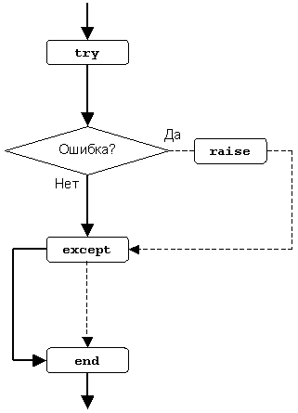

Рисунок – 59. Логика работы оператора try…except…end

При написании программы вы можете использовать вложенные защищенные блоки, чтобы организовать локальную и глобальную обработку исключительных ситуаций. Концептуально это выглядит следующим образом:

try
// защищаемые операторы
try
// защищаемые операторы
except
// локальная обработка исключительных ситуаций
end;
// защищаемые операторы
except
// глобальная обработка исключительных ситуаций
end;

Исключительные ситуации внешнего защищенного блока, возникающие за пределами вложенного блока, обрабатываются внешней секцией except...end. Исключительные ситуации вложенного защищенного блока обрабатываются вложенной секцией except...end.

Распознавание класса исключительной ситуации
Распознавание класса исключительной ситуации выполняется с помощью конструкций

on <класс исключительной ситуации> do <оператор>;

которые записываются в секции обработки исключительной ситуации, например:
try
// вычисления с вещественными числами
except
on EZeroDivide do ... ; // обработка ошибки деления на нуль
on EMathError do ... ; // обработка других ошибок вещественной математики
end;

Поиск соответствующего обработчика выполняется последовательно до тех пор, пока класс исключительной ситуации не окажется совместимым с классом, указанным в операторе on. Как только обработчик найден, выпоняется оператор, стоящий за словом do и управление передается за секцию except...end. Если исключительная ситуация не относится ни к одному из указанных классов, то управление передается во внешний блок try...except...end и обработчик ищется в нем.
Обратите внимание, что порядок операторов on имеет значение, поскольку распознавание исключительных ситуаций должно происходить от частных классов к общим классам, иначе говоря, от потомков к предкам. С чем это связано? Сейчас поймете. Представьте, к чему приведет изменение порядка операторов on в примере выше, если принять во внимание, что класс EMathError является базовым для EZeroDivide. Ответ простой: обработчик EMathError будет поглощать все ошибки вещественной математики, в том числе EZeroDivide, в результате обработчик EZeroDivide никогда не выполнится.
На самом высоком уровне программы бывает необходимо перехватывать все исключительные ситуации, чтобы в случае какой-нибудь неучтенной ошибки корректно завершить приложение. Для этого применяется так называемый обработчик по умолчанию (default exception handler). Он записывается в секции except после всех операторов on и начинается ключевым словом else:

try
{ вычисления с вещественными числами }
except
on EZeroDivide do { обработка ошибки деления на нуль };
on EMathError do { обработка других ошибок вещественной математики };
else { обработка всех остальных ошибок (обработчик по умолчанию) };
end;

Учтите, что отсутствие части else соответствует записи else raise, которое нет смысла использовать явно. Мы со своей стороны вообще не советуем вам пользоваться обработкой исключительных ситуаций по умолчанию, поскольку все ваши приложения будут строиться, как правило, на основе библиотеки VCL, в которой обработка по умолчанию уже предусмотрена.

Пример обработки исключительной ситуации
В качестве примера обработки исключительной ситуации рассмотрим две функции: StringToCardinal и StringToCardinalDef.
Функция StringToCardinal выполняет преобразование строки в число с типом Cardinal. Если преобразование невозможно, функция создает исключительную ситуацию класса EConvertError.

function StringToCardinal(const S: string): Cardinal;
var
I: Integer;
B: Cardinal;
begin
Result := 0;
B := 1;
for I := Length(S) downto 1 do
begin
if not (S[I] in ['0'..'9']) then
raise EConvertError.Create(S + ' is not a valid cardinal value');
Result := Result + B * (Ord(S[I]) - Ord('0'));
B := B * 10;
end;
end;

Функция StringToCardinalDef также выполняет преобразование строки в число с типом Cardinal, но в отличие от функции StringToCardinal она не создает исключительную ситуацию. Вместо этого она позволяет задать значение, которое возвращается в случае неудачной попытки преобразования:

function StringToCardinalDef(const S: string; Default: Cardinal = 0): Cardinal;
begin
try
Result := StringToCardinal(S);
except
on EConvertError do
Result := Default;
end;
end;

Для преобразования исходной строки в число используется определенная выше функция StringToCardinal. Если при преобразовании возникает исключительная ситуация, то она «поглощается» функцией StringToCardinalDef, которая в этом случае возвращает значение параметра Default. Если происходит какая-нибудь другая ошибка (не EConvertError), то управление передается внешнему блоку обработки исключительных ситуаций, из которого была вызвана функция StringToCardinalDef.
Пример очень прост, но хорошо демонстрирует преимущества исключительных ситуаций перед традиционной обработкой ошибок. Представьте более сложные вычисления, состоящие из множества операторов, в каждом из которых может произойти ошибка. Насколько сложной окажется обработка ошибок многочисленными операторами if и насколько простой оператором try.

Возобновление исключительной ситуации
В тех случаях, когда защищенный блок не может обработать исключительную ситуацию полностью, он выполняет только свою часть работы и возобновляет исключительную ситуацию с тем, чтобы ее обработку продолжил внешний защищенный блок:
try
// вычисления с вещественными числами
except
on EZeroDivide do
begin
// частичная обработка ошибки
raise; // возобновление исключительной ситуации
end;
end;

Если ни один из внешних защищенных блоков не обработал исключительную ситуацию, то управление передается стандартному обработчику исключительной ситуации, завершающему приложение.

Доступ к объекту, описывающему исключительную ситуацию
При обработке исключительной ситуации может потребоваться доступ к объекту, описывающему эту ситуацию и содержащему код ошибки, текстовое описание ошибки и т.д. В этом случае используется расширенная запись оператора on:

on <идентификатор объекта> : <класс исключительной ситуации> do <оператор>;

Например, объект исключительной ситуации нужен для того, чтобы выдать пользователю сообщение об ошибке:

try
// защищаемые операторы
except
on E: EOutOfMemory do
ShowMessage(E.Message);
end;

Переменная E — это объект исключительной ситуации, ShowMessage — процедура модуля DIALOGS, отображающая на экране небольшое окно с текстом и кнопкой OK. Свойство Message типа string определено в классе Exception, оно содержит текстовое описание ошибки. Исходное значение для текста сообщения указывается при конструировании объекта исключительной ситуации.
Обратите внимание, что после обработки исключительной ситуации освобождение соответствующего объекта выполняется автоматически, вам этого делать не надо.

Контрольные вопросы:
  - Что называют отладкой в языках программирования?
  - Назовите существующие взаимосвязанные технологии отладки ошибок.
  - Что называют Отла́дчиком (debugger)?
  - Что в программировании называют журналированием?
  - Перечислите часто возникающие критические ошибки.
  - Что называют «тихим исключением»?
  - Что подразумевают под эмулятором ошибок?

Тема № 8. Настройка и документирование программ

Цель: рассотреть инструменты установки программ и настройки среды их использование, сособы документирования программ, принципы создания и построители спраки, создание справочной системы Microsoft Help Workshop
План:
- Справочная система.
- Файл документа справочной системы.
- Создание справочной системы в Microsoft Help Workshop
- Создание сожержания.

1 Справочная система
Желательно, чтобы каждая программа имела справочную систему, при помощи которой пользователь мог получить исчерпывающую информацию о программе, о том, как с ней работать.
Справочная система представляет собой набор файлов определенной структуры, использую которые программа Winhelp, являющаяся составной частью Windows, выводит справочную информацию, которая находится в hlp-файле.

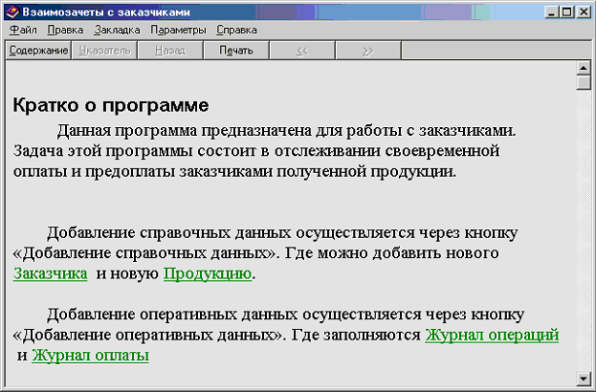
Рисунок – 60. Стартовое окно справочной системы

Окно справки имеет меню и панель инструментов, позволяющие работать со справочными файлами.
В зависимости от ситуации отдельные кнопки могут быть неактивны. Кроме того, разработчик справочной системы с помощью макрокоманд может изменить состав меню и панели инструментов.
Создать hlp-файл можно при помощи программы Microsoft Help Workshop, исходными данными для которой является текст справки, представленный в виде rtf-файла.
Процесс создания справочной системы (hlp-файла) можно представить как последовательность следующих двух шагов:
• Подготовка справочной информации (создание файла документа справочной информации).
• Преобразование файла справочной информации в файл справочной системы.

2 Файл документа справочной информации
Файл документа справочной системы представляет собой rtf-файл определенной структуры. Создать rtf-файл справочной информации можно при помощи любого редактора, позволяющего работать с документами формата RTF, в том числе с помощью Microsoft Word.
Документ может содержать графические изображения и таблицы, стилевое и шрифтовое оформление. Кроме собственно справочной информации, в него включаются управляющие данные, например, определяющие взаимосвязи между разделами документа.
Сначала нужно набрать текст заголовков справки, оформив заголовки одним из стилей "Заголовок", например Заголовок 1. При этом текст каждого раздела должен находиться на определенной странице документа (заканчиваться символом "разрыв станицы"). Раздел представляет собой фрагмент справочной системы, отображаемой в окне Winhelp. Если размер окна недостаточен для отображения раздела целиком, у окна появляется горизонтальная или вертикальная полосы прокрутки. Каждый раздел справки оформляется отдельным разделом документа.
Справочный файл имеет оглавление, или начальный раздел, который при иерархической организации справки выполняет роль корневого раздела.
После того как текст разделов будет набран, нужно, используя сноски, пометить заголовки разделов справочной информации (сноски используются компилятором справочной системы в процессе преобразования rtf-файла в hlp-файл, файл справки).
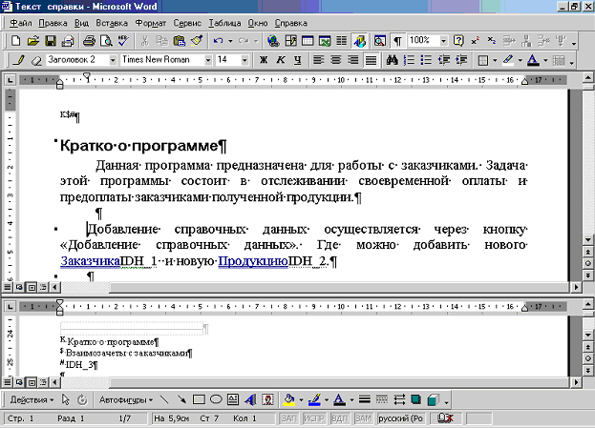
Рисунок – 61. Справочный файл, оформленный в Microsoft Word

Для того чтобы пометить заголовок раздела сноской, нужно установить курсор перед первой буквой заголовка раздела и из меню Вставка выбрать команду Сноска. В открывшемся диалоговом окне Сноски в группе Вставит сноску нужно установить переключатель в положение обычную, а в группе Нумерация - в положение другая. В поле ввода номера сноски следует ввести символ # и нажать кнопку ОК.

В результате в документ будет вставлена сноска # и в нижней части окна документа появится окно ввода текста сноски, в котором рядом со значком сноски следует ввести идентификатор помечаемого раздела справки.
Наиболее часто используют следующие виды сносок:
Сноска
Назначение
#
Задает идентификатор раздела справки, который может использоваться в других разделах для перехода к помеченному этой сноской разделу.
$
Задает имя раздела, которое будет применятся для идентификации раздела справки в списке поиска и в списке просмотренных тем во время использования справочной системы.

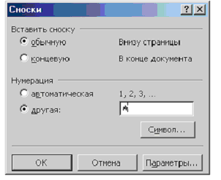
Рисунок – 62. Окно установки сносок

K
Задает список ключевых слов, при выборе которых из списка диалога поиска осуществляется переход к разделу справки, заголовок которой помечен этой сноской.
Примечание: Лучше, чтобы идентификатор раздела справки начинался с префикса IDH_. В этом случае во время компиляции rtf-файла будет проверена корректность ссылок на разделы справки. Компилятор выведет список идентификаторов, которые перечислены в разделе [MAP] файла проекта (см. ниже), но которых нет в rtf-файле.

Как правило, разделы справки содержат ссылки на другие разделы. В окне справочной системы понятия (слова), выбор которых вызывает переход к другому разделу справки, выделяются отличным от основного текста справки цветом и подчеркиваются.
Во время подготовки текста справочной информации, слово-ссылку, при выборе которой происходит переход к другому разделу справки, следует подчеркнуть двойной линией. Сразу за ссылкой, без пробела, поместить идентификатор раздела справки, к которому должен быть выполнен переход. Вставленный идентификатор необходимо оформить как скрытый текст.
При этом рисунки, как и текст, можно использовать для ссылки на другой раздел. Для этого рисунок соответствующим образом подчеркивается, а контекст раздела помещается сразу после рисунка.
На предыдущим рисунке приведен вид окна редактора текста во время подготовки файла справочной информации. Слово "Заказчика" помечено как ссылка на другой раздел справки (здесь предполагается, что раздел справки, в котором находятся сведенья о заказчике, помечен сноской #, имеющий идентификатор IDH_1 ).

3 Создание справочной системы в Microsoft Help Workshop
После того как создан файл справочной информации системы (rtf-файл), можно приступить к созданию справочной системы (hlp-файла). Для этого удобно воспользоваться программой Microsoft Help Workshop, которая находится в файле Hcw.exe; который поставляется отдельно или вместе с Delphi (или в C++ Builder)
Запускается Microsoft Help Workshop через файл Hcw.exe.

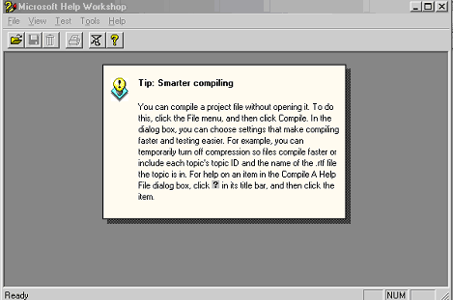
Рисунок – 63. Окно Microsoft Help Workshop

После запуска программы Microsoft Help Workshop на экране появляется главное окно программы.
Основным файлом компилятора является файл проекта, который объединяет такие элементы, как текстовые файлы справок, опции, номера контекстов, и позволяет создать из них справочный файл.
Для того чтобы приступить к созданию справочной системы, нужно из меню File выбрать команду New, затем в открывшемся диалоговом окне Project File Name указать тип создаваемого файла - Help Project. Далее следует выбрать папку, где находится программа, для которой создается справочная система, и где уже должен находится файл документа справочной системы (rtf-файл). Затем в поле Имя файла нужно ввести имя файла проекта справочной системы. Файлу проекта присваивается расширение HPJ.

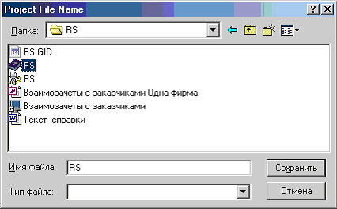
Рисунок – 64. Окно сохранения проекта

После нажатия кнопки Сохранить открывается окно проекта справочной системы. Элементы проекта представляют собой отдельные секции, имена которых отображаются заглавными буквами и заключены в квадратные скобки. Первоначально в проекте имеется только секция [OPTIONS], в которую включены параметры окна справки и вывода отчета о компиляции проекта.
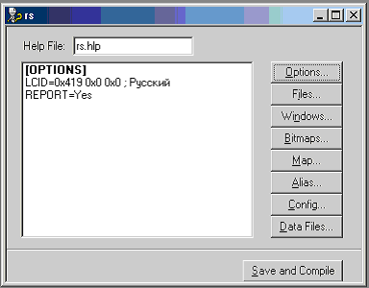
Рисунок – 65. Окно проекта справочной системы

Используя окно проекта справочной системы, можно добавить необходимые компоненты в проект, задать характеристики окна справочной системы, выполнить компиляцию проекта и пробный запуск созданной справочной системы.
Для того чтобы добавить в проект файл справочной информации, нужно нажать на кнопку Files и в открывшемся диалоговом окне Topic Files - кнопку Add. В итоге открывается стандартное окно Открытие файла, позволяющее выбрать нужный rtf-файл.

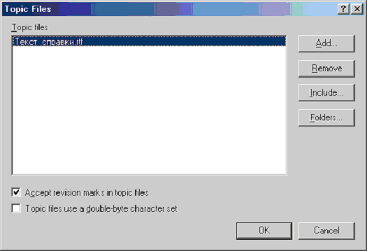
Рисунок – 66. Стандартное окно Открытие файла

В результате этих действий в окне проекта появится раздел [FILES], в котором будет указано имя файла справочной информации. Если справочная информация распределена по нескольким файлам, то операцию добавления файла нужно повторить.
Для того чтобы задать характеристики главного окна справочной системы, надо в окне проекта нажать кнопку Windows. Появится окно Create a window. В поле Create a window named надо ввести main.
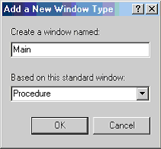
Рисунок – 67. Окно Create a window

В результате нажатия на кнопку ОК появляется окно Window Properties, в поле Title bar text вкладки General которого нужно ввести заголовок главного окна создаваемой справочной системы.

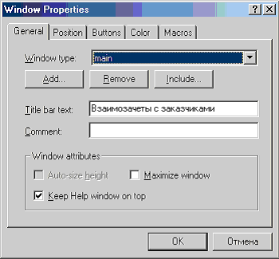
Рисунок – 68. Окно Window Properties

Используя вкладку Position диалогового окна Window Properties, можно задать положение и размер окна справочной системы.

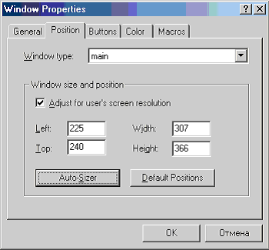
Рисунок – 69. Вкладка Position диалогового окна Window Properties

На вкладке Position находится кнопка Auto-Sizer, при нажатии которой открывается окно Help Window Auto-Sizer, размер и положение которого определяется содержимом полей вкладки Position. При помощи мыши можно менять размер и положение этого окна. После нажатия кнопки ОК координаты и размер окна Help Window Auto-Sizer будут записаны в поля вкладки Position.

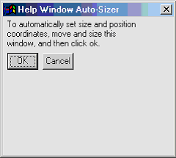
Рисунок – 70. Окно Help Window Auto-Sizer

Используя вкладку Color, можно задать цвет фона области заголовка раздела справки и области текста справки. Для этого надо нажать соответствующую кнопку Change и в стандартном окне Цвет выбрать нужный цвет.

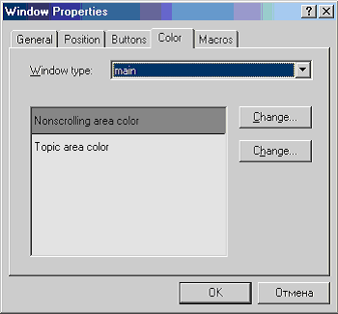
Рисунок – 71. Стандартное окно Цвет в Window Properties

Чтобы программа, использующая справочную систему, могла получить доступ к конкретному разделу справочной информации, нужно определить числовые значения для идентификаторов разделов, т.е. установить соответствия между номерами контекстов управляющих элементов приложения и разделами справочной системы. Что бы это сделать, надо в окне проекта справочной системы нажать кнопку Map, в результате чего откроется диалоговое окно Map.
В этом окне разработчик может выполнять такие операции, как добавление нового соответствия или удаление существующего. Соответствия отображаются построчно в виде пар значений, разделенных знаком равенства. Слева находится контекст раздела справочного файла(сноска, обозначенная символом #), а справа - номер контекста управляющего элемента приложения.
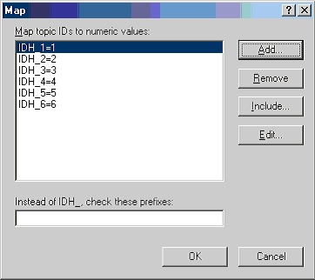
Рисунок – 72. Диалоговое окно Map

В этом окне нужно нажать кнопку Add и в поле Topic ID, открывшегося диалогового окна Add Map Entry, ввести идентификатор раздела справки, а в поле Mapped numeric value - соответствующее идентификатору числовое значение. В поле Comment модно ввести комментарий - название раздела справочной системы, которому соответствует идентификатор.
Далее приведено окно проекта справочной системы после добавления rtf-файла, установки характеристик главного окна справочной системы и назначения числовых значений идентификаторов разделов.

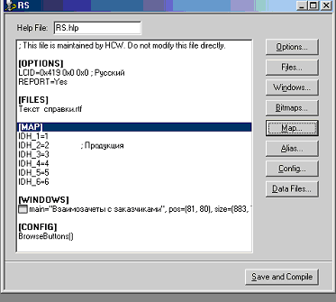
Рисунок – 73. Окно проекта справочной системы после добавления rtf-файла

После того как будет подготовлен файл проекта, можно выполнит компиляцию, щелкнув на находящейся в окне проекта кнопке Save and Compile. Однако первый раз компиляцию проекта справочной системы лучше выполнить выбором из меню File команды Compile, в результате выполнения которой открывается диалоговое окно Compile a Help File.

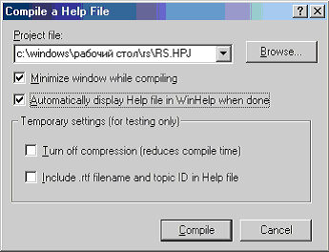
Рисунок – 74. Диалоговое окно Compile a Help File

В этом окне следует установить флажок Automatically display help file in WinHelp when done (Автоматически показывать созданную справочную систему по завершении компиляции), а затем нажать кнопку Compile. По завершении компиляции на экране появится окно с информационным сообщение о результатах компиляции и, если компиляция выполнена успешно, окно созданной справочной системы. Созданный компилятором файл справочной системы (hlp-файл) будет помещен в ту папку, в которой находится файл проекта.
Если сообщений об ошибках не было, то справочный файл содержит корректную информацию и готов к использованию. Однако если при компиляции были выявлены ошибки, то справочный файл все равно создается и может быть использован, однако отдельные его элементы, например ссылки, могут не работать или работать не правильно.
Компилятор справочных файлов является MDI-приложением и может иметь несколько одновременно открытых дочерних окон. После выполнения компиляции такими окнами являются окно проекта т окно результатов компиляции, причем последнее располагается поверх окна проекта. Для продолжения работы над проектом необходимо закрыть окно результатов или переключится в окно проекта командой Window/Project Name, где Project Name - имя файла проекта.

4 Создание содержания
Для создания полноценной справочной системы необходимо создать cnt-файл, в котором будут храниться названия тем и разделов справочной системы. В программе Help Workshop нужно создать новый проект File->New, в открывшемся диалоговом окне выберите тип создаваемого файла - Help Contents. Откроется окно проекта, в котором нужно заполнить поле Default filename - имя файла справки (RS.hlp) и Default title - заголовок окна справочной системы.

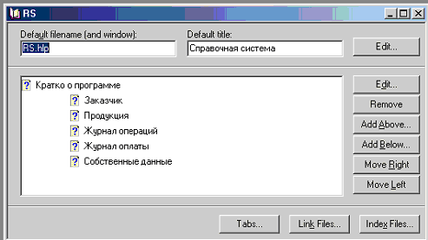
Рисунок – 75. Окно создания нового проекта File->New

Для добавления темы нужно нажать кнопку Add Below - откроется диалоговое окно добавления тем и разделов. Под темой понимается то, что в справочной системе отображается как иконка закрытой книжки, щелчок на которой приведет к раскрытию выпадающего списка разделов справочной системы, а раздел в справочной системе отображается как иконка листа со знаком вопроса, щелчок на которой приведет к открытию соответствующего раздела.
Добавить тему можно и с помощью кнопки Add Above - эти кнопки различаются тем, что при добавлении Add Above - раздел располагается выше выделенного раздела, а Add Below - ниже. Для добавления темы необходимо установить переключатель на Heading и заполнить поле Title - название темы.

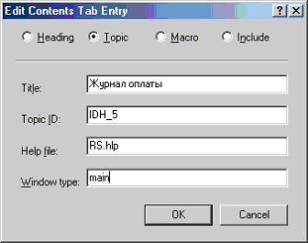
Рисунок – 76. Добавить тему с помощью кнопки Add Above

При добавлении раздела, переключатель следует установить на Topic и заполнить поля Title - название раздела (Журнал оплаты); Topic ID - идентификатор раздела (IDH_5); Help file - имя файла помощи (RS.hlp); Window type - тип окна, в котором будет отображаться раздел (main).

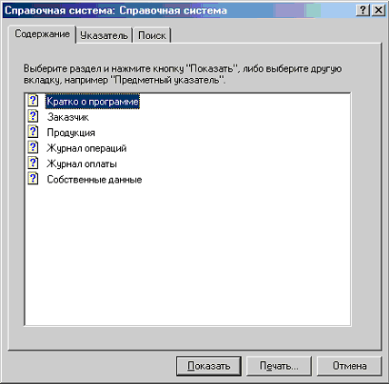
Рисунок – 77. Window type - тип окна

После создания cnt-файла его нужно добавить в проект справки. Для этого надо открыть ранее созданный проект справочной системы, нажать кнопку Options и в открывшемся окне на вкладке Files в поле Contents file ввестиите имя cnt-файла.

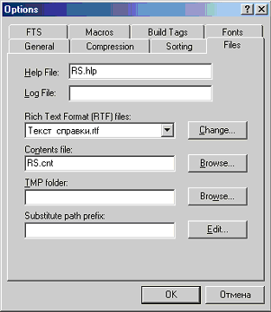
Рисунок – 78. Окно создания cnt-файла

Создание указателя и поиска по разделам
Для того чтобы на вкладке Указатель справочной системы отображались ключевые слова, выбрав которые можно было бы перейти на соответствующий раздел справки нужно использовать сноску K.

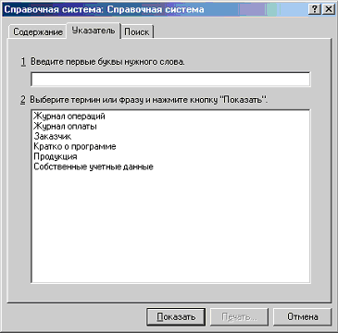
Рисунок – 79. Вкладка Указатель справочной системы

Используя сноску $ можно задать названия разделов, которые будут отображаться на вкладке Поиск.

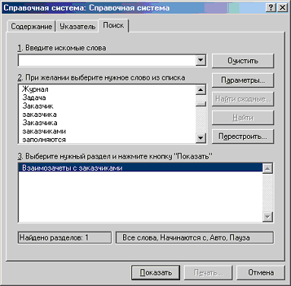
Рисунок – 80. Вкладка Поиск

После того как были внесены изменения в проект, необходимо файл справочной системы перекомпилировать.

Использование справочной системы
Для того, что бы во время работы программы пользователь, нажав клавишу F1, мог получить справочную информацию, надо чтобы свойство Файл справки формы содержало имя файла справочной системы, а свойство Идентификатор справки - числовой идентификатор раздела справочной информации, который должен быть выведен.

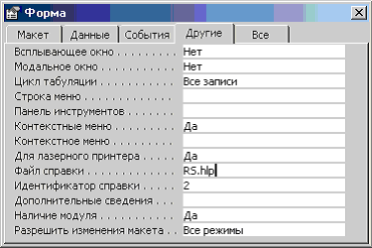
Рисунок – 81. Файл справки формы

Файл справочной системы приложения лучше поместить в ту папку, в которой находится файл исполняемой программы. Это позволит использовать одно и то же значение свойства Файл справки во всех экземплярах приложения и не помешает установке приложения в любую папку пользователя. Если в значении этого свойства не указан путь, Microsoft Access будет искать файл справочной системы в каталоге приложения.
Если в момент нажатия клавиши F1 фокус находится на элементе управления, для которого не был создан пользовательский раздел справочной системы, то будет выведен раздел пользовательской справки для формы. Если раздел пользовательской справки для формы также отсутствует, открывается окно помощника по Office.
Раздел пользовательской справки не может быть выведен на экран с помощью помощника.
Для создания файла справки можно использовать также Microsoft HTML Help Workshop- для создания файлов справочной системы в гипертекстовом формате.

Контрольные вопросы:
  - Что называют документом?
  - Что называется справочной системой программы?
  - Как создать указатель и поиск по справочной системе?
  - Что представляет собой файл rtf-файл определенной структуры документа справочной системы?

Материалы для самостоятельной работы студентов

Темы докладов

- Исторический и социальный контекст программирования. Программа как формализованное описание процесса обработки данных. Неконструктивность понятия правильной программы. Надежность программного средства. Технология программирования как технология разработки надежных программных средств. Технология программирования и информатизация общества.
- Модульное программирование. Основные принципы модульного программирования и раздельной компиляции. Понятие программного модуля. Характеристики программного модуля. Методы разработки структуры программы.
- Классификация и развитие языков программирования. Интерпретаторы. Компиляторы. Виды языков и история их развития. Классификация языков программирования. Выбор языка программирования.
- Методология программирования. Ядра методологий. Топологическая специфика методологий. Реализационная специфика методологий. Происхождение методологий. Единственно-языковый интерфейс.
- Технологии программирования. Введение в технологии программирования. Классификация технологических подходов. Классические технологические процессы. Стандартные технологические процессы. Технологии коллективной разработки.
- Методология ООП. Происхождение, история и эволюция. Методы и концепции. Вычислительная модель. Синтаксис и семантика.
- Классификация и основные особенности современных инструментальных средств. Понятие, назначение и составные элементы систем программирования. Классификация систем программирования. Общее и специальное программное обеспечение.
- Управление проектами. Инструментальные средства управления проектами. Системы управления проектами. Организационные средства. Средства оценки качества.
- Анализ требований. Описание С-требований. Методологии и инструментальные средства для С-требований. Типы D-требований. Организация D-требований.
- Архитектура программного средства. Введение в архитектуру программного средства. Типы архитектур и их модели. Инструментальные средства разработки архитектуры.
- Инструментальные средства реализации программных средств. Трансляторы. Компиляторы. Системы генерации трансляторов. Системы анализа корректности программного кода. Интерпретаторы. Декомпиляторы. Усложините декомпиляции (шифраторы, обфускаторы). Системы управления компиляцией и построением программ.
- Универсальные инструментальные средства. Инструменты работы с текстом. Системы документирования. Системы разработки интерфейсов. Системы управления базами данных. Системы упралвения базами знаний и экспертные системы. Электронные библиотеки и инструментарий интернета.
- Тестирование и отладка программных средств. Введение в процесс тестирования программных средств. Тестовые мониторы. Средства отслеживания текстового покрытия. Средства динамического построения профиля программы. Системы построения срезов программы. Отладчики. Системы отслеживания проблем.
- Сопровождение программных средств. Виды работ по сопровождению. Методы сопровождения. Управление сопровождением. Инструментальные средства ввода в действие и сопровождения программных средств.
- Особенности программирования задач реального времени. Моделирование систем реального времени. Программное обеспечение систем реального времени.
- Архитектурные особенности ЭВМ при программировании. Основы архитектуры ЭВМ. Основные архитектуры набора команд. Организация вычислительной системы. Параллельные и распределенные архитектуры.
- Организация вычислительного процесса. Операционная платформа. Понятие процесса, состояние процесса. Межпроцессорное взаимодействие.
- Обработка исключительных ситуаций. Разработка приложений для работы в ОС Windows. Интерфейс прикладного программирования Windows API. Структура приложения Windows. Интегрированная среда разработки Delphi. Библиотека классов MFC.
- Обеспечение качества программного средства. Критерии качества программного средства. Обеспечение легкости применения ПС. Обеспечение эффективности ПС. Обеспечение сопровождаемости ПС. Обеспечение мобильности.
- Тестирование и отладка ПС. Принципы и виды отладки программного средства. Автономная отладка. Комплексная отладка программного средства.

Список использованных источников

- Вендров, А. Ниша и внедрение CASE-средств / А. Вендров. Режим доступа: http://www.citforum.ru/programming/case/vendrov
- Жаков В.И., Путилов В.А., Фильчаков В.В., Янкелевич А.А., Объектно-ориентированная технология разработки программных систем. Ресурс доступа: http://guap.ru/dept04/caf46/textbooks/oop/oop4_1.htm
- Новичков А. Rational Rose для разработчиков и ради разработчиков / А. Новичков. Режим доступа: http://www.citforum.ru/programming/application/rrose.shtml
- Крачтен Ф. Введение в Rational Unified Process.: Пер. с англ. М.: Вильямс, 2002
- Калянов, Г.Н. Case-технологии. Консалтинг при автоматизации бизнес-процессов / Г.Н. Калянов – 2-е изд. перераб. и доп. - М.: Горячая линия - Телеком, 2000.-320 с.,ил.
- Сайты www.jetinfo.ru, www.rational.com, www.inec.ru, www.interface.ru, www.citforum.ru, www.info-system.ru
- Пилотный проект по внедрению электронных административных регламентов в Федеральной службе по финансовым рынкам-Министерство экономического развития Российской федерации-ЗАО "Концерн Информационных Технологий" П.И. Костюков-2004 г.
8. Марко Канту. Delphi 2 для Windows 95/NT. Москва. ООО "Малип". 1997г.
9. Джон Матчо. Дэвид Р. Фолкнер. Delphi. Москва. БИНОМ. 2005
10. Эндрю Возневич. Delphi. Освой самостоятельно. Москва. Восточная книжная компания. 2009.
11. В.В.Фаронов. Delphi 7. Учебный курс. Москва. Издательство Нолидж.2000г.
12. А. Я. Архангельский. Программирование в Delphi 7. Москва. ЗАО "Издательство Бином". 2008

